UNIVERSIDADE PARANAENSE
CURSO DE SISTEMAS DE INFORMAÇÃO

GUILHERME RYUICHI OTANI KITA

SGOU : SISTEMA DE GESTÃO DE ÔNIBUS UNIVERSITÁRIO

PARANAVAÍ
2026

GUILHERME RYUICHI OTANI KITA

SGOU : SISTEMA DE GESTÃO DE ÔNIBUS UNIVERSITÁRIO

Trabalho do Estágio Supervisionado em Sistemas de Informação apresentado à banca examinadora do curso de Estágio Supervisionado em Sistemas de Informação da Universidade Paranaense - UNIPAR.
Orientação: Prof. Me. Jaime William Dias

PARANAVAÍ
2026

GUILHERME RYUICHI OTANI KITA

SGOU : SISTEMA DE GESTÃO DE ÔNIBUS UNIVERSITÁRIO

Trabalho de Estágio Supervisionado em Sistemas de Informação aprovado como requisito parcial para obtenção de grau da Universidade Paranaense – UNIPAR, pela seguinte banca examinadora:

_________________________________________________
Prof. Me. Jaime William Dias
Mestre em Ciência da Computação

_________________________________________________
Prof. Esp. Ricardo Ribeiro Rufino
Especialista em Programação Orientado a Objetos - JAVA

Paranavaí, 27 de ABRIL de 2026

DEDICATÓRIA

Dedico esse trabalho à minha família.

RESUMO

Este trabalho apresenta o SGOU, Sistema de Gestão de Ônibus Universitário, desenvolvido para apoiar a administração da Associação de Ônibus Universitário de Terra Rica. O projeto reúne cadastros, programação do transporte, acompanhamento de manutenção, controle financeiro e comunicação por e-mail em uma aplicação web. A documentação descreve as funcionalidades presentes na implementação, sem pressupor implantação em produção ou resultados operacionais ainda não demonstrados.
A aplicação permite cadastrar alunos, motoristas, ônibus, faculdades, pontos de embarque, rotas e usuários. As grades organizam viagens por dia da semana, e os painéis apresentam informações conforme o perfil de administrador, aluno ou motorista. O cadastro de aluno possui arquivamento, restauração e exclusão protegida por vínculos, preservando o histórico quando a remoção definitiva não é permitida.
O módulo financeiro mantém contas a receber e a pagar separadas dos recebimentos e pagamentos. São implementados lançamentos parciais, consultas de saldo, recibos, geração recorrente de mensalidades e salários, saldo base do caixa e relatórios em PDF. A comunicação por e-mail possui prévia, lotes, fila e retentativas; o envio depende da habilitação e da configuração do servidor SMTP. A quitação integral de uma cobrança ativa a matrícula do aluno, enquanto o pagamento parcial preserva sua situação anterior.
O backend utiliza Java 21, Spring Boot, Spring Security, JPA com Hibernate e PostgreSQL, com Tomcat embutido e migrações Flyway. O frontend utiliza Angular, TypeScript, PrimeNG e PrimeFlex. A autenticação emprega JWT assinado e senhas protegidas com BCrypt. Os diagramas documentam a estrutura de classes e os processos implementados, mantendo o padrão visual do trabalho.
Palavras-chave: Transporte universitário. Gestão de rotas. Controle de frota. Sistema web. Gestão financeira. Projeto integrador.

ABSTRACT
This report presents SGOU, a university bus management system developed to support the administration of the University Bus Association of Terra Rica. The project combines registration, transport planning, maintenance tracking, financial records and email communication in a web application. This documentation describes implemented features without assuming production deployment or operational outcomes that have not been demonstrated.
The application provides records for students, drivers, buses, colleges, boarding points, routes and user accounts. Weekly schedules organize trips by weekday, and dashboards present information according to administrator, student and driver roles. Student records support archiving, restoration and deletion checks, preserving linked history when permanent deletion is not allowed.
The financial module separates receivables and payables from receipts and payments. It supports partial settlements, remaining balances, receipts, recurring tuition and salary entries, an opening cash balance and PDF reports. Email communication includes a preview, batches, a queue and retries; sending requires an enabled integration and a configured SMTP server. Full settlement of a student charge activates enrollment, whereas a partial payment preserves its previous state.
The backend uses Java 21, Spring Boot, Spring Security, JPA with Hibernate and PostgreSQL, with embedded Tomcat and Flyway migrations. The frontend uses Angular, TypeScript, PrimeNG and PrimeFlex. Authentication relies on signed JWTs and BCrypt password hashes. The diagrams describe the implemented class structure and business processes while retaining the visual style of the report.
Keywords: University transportation. Route management. Fleet control. Web system. Financial management. Integrative project.

LISTA DE ILUSTRAÇÕES

Figura 1 – Diagrama de casos de uso 22
Figura 2 – Diagrama de classes 24
Figura 3 – Diagrama de sequência – Listar entidades 25
Figura 4 – Diagrama de sequência – Excluir cadastros 26
Figura 5 – Diagrama de sequência – Buscar um cadastro 27
Figura 6 – Diagrama de sequência – Cadastrar aluno 28
Figura 7 – Diagrama de sequência – Editar aluno 29
Figura 8 – Diagrama de sequência – Cadastrar motorista 30
Figura 9 – Diagrama de sequência – Editar motorista 31
Figura 10 – Diagrama de sequência – Cadastrar ônibus 32
Figura 11 – Diagrama de sequência – Editar ônibus 33
Figura 12 – Diagrama de sequência – Cadastrar faculdade 34
Figura 13 – Diagrama de sequência – Editar faculdade 35
Figura 14 – Diagrama de sequência – Cadastrar rota 36
Figura 15 – Diagrama de sequência – Editar rota 37
Figura 16 – Diagrama de sequência – Cadastrar viagem 38
Figura 17 – Diagrama de sequência – Editar viagem 39
Figura 18 – Diagrama de sequência – Cadastrar conta a pagar 40
Figura 19 – Diagrama de sequência – Gerar salário recorrente 41
Figura 20 – Diagrama de sequência – Cadastrar ponto de embarque 42
Figura 21 – Diagrama de sequência – Editar ponto de embarque 43
Figura 22 – Diagrama de sequência – Abrir chamado de manutenção 44
Figura 23 – Diagrama de sequência – Cadastrar conta a receber 45
Figura 24 – Diagrama de sequência – Gerar cobrança recorrente 46
Figura 25 – Diagrama de sequência – Cadastrar grade diária 47
Figura 26 – Diagrama de sequência – Editar grade diária 48
Figura 27 – Diagrama de sequência – Gerar relatório de inadimplência 49
Figura 28 – Diagrama de sequência – Gerar relatório de fluxo de caixa 50
Figura 29 – Diagrama de sequência – Gerar relatório de acerto de motoristas 51
Figura 30 – Diagrama de sequência – Cadastrar usuário 52
Figura 31 – Diagrama de sequência – Editar e-mail de usuário 53
Figura 32 – Diagrama de sequência – Autenticar usuário 54
Figura 33 – Diagrama de sequência – Arquivar e restaurar aluno 55
Figura 34 – Diagrama de sequência – Excluir definitivamente um aluno 56
Figura 35 – Diagrama de sequência – Registrar recebimento parcial ou integral 57
Figura 36 – Diagrama de sequência – Registrar pagamento parcial ou integral 58
Figura 37 – Diagrama de sequência – Configurar saldo base do caixa 59
Figura 38 – Diagrama de sequência – Consultar dashboard por perfil 60
Figura 39 – Diagrama de sequência – Atender ou reabrir chamado 61
Figura 40 – Diagrama de sequência – Administrar acesso e revogar tokens 62
Figura 41 – Diagrama de sequência – Preparar e solicitar envio de e-mail 63
Figura 42 – Diagrama de sequência – Processar fila e retentativas de e-mail 64
Figura 43 – DER (Diagrama de Entidade-Relacionamento) 65
Figura 44 – Entidade Viagem 66
Figura 45 – Entidade Usuario 66
Figura 46 – Entidade Rota 66
Figura 47 – Entidade Recebimento 66
Figura 48 – Entidade Ponto Embarque 67
Figura 49 – Entidade Pessoa 67
Figura 50 – Entidade Pagamento 67
Figura 51 – Entidade Faculdade 68
Figura 52 – Entidade GradeDiaria 68
Figura 53 – Entidade ContaReceber 68
Figura 54 – Entidade ContaPagar 69
Figura 55 – ChamadoManutencao 69
Figura 56 – Onibus 69
Figura 57 - EmailLote...............................................................................................................70
Figura 58 - EmailEntrega..........................................................................................................70
Figura 59 - EmailConfiguração.................................................................................................71
Figura 60 – Projeto arquitetural e navegação 72
Figura 61 – Diagrama de implantação 73

Lista de Tabelas

Tabela 1 – Identificação preliminar das classes 23

SUMÁRIO
1 INTRODUÇÃO 10
2 DESCRIÇÃO DA EMPRESA 10
2.1 Histórico da Empresa 10
2.1.1 Missão 11
2.1.2 Metas e objetivos 11
2.1.3 Ramo de Atuação 11
2.2 Breve Descrição do Setor de Informática 11
2.3 Identificação da Situação Atual 12
2.3.1 Motivos que Levaram a Empresa a Solicitar o Sistema 12
2.3.2 Área de Abrangência Dentro da Empresa 13
3 DESCRIÇÃO DO AMBIENTE E DO PRODUTO COMPUTACIONAL 13
3.1 Identificação do Sistema Implementado 13
3.1.1 Módulo de Gestão 13
3.1.2 Módulo Gerencial 14
3.1.3 Módulo de Relatórios 15
3.2 Descrição dos Objetivos Gerais do Sistema 16
3.3 Descrição dos Objetivos Detalhados do Sistema 16
3.4 Recursos Utilizados 17
3.4.1 Modo de Processamento 17
3.4.2 Plataforma de Operação 17
3.4.3 Linguagem de Programação 17
3.4.4 Servidor de Aplicação 18
3.4.4.1 Spring Boot 18
3.4.5 Ferramentas de Modelagem e Desenvolvimento 18
3.4.5.1 Draw.io 19
3.4.5.2 IntelliJ IDEA 19
3.4.5.3 DBeaver 19
3.4.5.4 PostgreSQL 19
3.4.5.5 JasperReports 19
3.4.5.6 Visual Studio Code 20
3.4.5.7 GitHub 20
3.5 Estudo de Viabilidade do Sistema 20
3.5.1 Viabilidade Econômica 20
3.5.2 Viabilidade Técnica 21
3.5.3 Viabilidade Legal 21
4 PROJETO DOS OBJETOS 21
4.1 Diagrama de Caso de Uso 22
4.2 Identificação Preliminar das Classes 23
4.3 Diagrama de Classes 24
4.4 Diagramas de Sequência 25
4.4.1 Listagem de cadastros 25
4.4.2 Exclusão de cadastros 26
4.4.3 Busca por identificador 27
4.4.4 Aluno 28
4.4.5 Motorista 30
4.4.6 Ônibus 32
4.4.7 Faculdade 34
4.4.8 Rota 36
4.4.9 Viagem 38
4.4.10 Contas a pagar 40
4.4.11 Pontos de embarque 42
4.4.12 Manutenção 44
4.4.13 Contas a receber 45
4.4.14 Grade diária 47
4.4.15 Relatórios financeiros 49
4.4.16 Usuários 52
4.4.17 Login 54
4.4.18 Arquivamento de aluno 55
4.4.19 Exclusão protegida de aluno 56
4.4.20 Recebimentos e matrícula 57
4.4.21 Pagamentos de despesas e salários 58
4.4.22 Saldo base do caixa 59
4.4.23 Dashboards e agenda 60
4.4.24 Atendimento de manutenção 61
4.4.25 Administração de acesso 62
4.4.26 Administração de e-mail 63
4.4.27 Fila automática de e-mail 64
4.5 Projeto dos Dados 65
4.5.1 DER (Diagrama de Entidade-Relacionamento) 65
4.5.2 Dicionário de Dados 65
4.5.2.1 Dicionário de Dados – Entidade Viagem 66
4.5.2.2 Dicionário de Dados – Entidade Usuario 66
4.5.2.3 Dicionário de Dados – Entidade Rota 66
4.5.2.4 Dicionário de Dados – Entidade Recebimento 66
4.5.2.5 Dicionário de Dados – Entidade Ponto Embarque 67
4.5.2.6 Dicionário de Dados – Entidade Pessoa 67
4.5.2.7 Dicionário de Dados – Entidade Pagamento 67
4.5.2.8 Dicionário de Dados – Entidade Faculdade 68
4.5.2.9 Dicionário de Dados – Entidade GradeDiaria 68
4.5.2.10 Dicionário de Dados – Entidade ContaReceber 68
4.5.2.11 Dicionário de Dados – Entidade ContaPagar 69
4.5.2.12 Dicionário de Dados – ChamadoManutencao 69
4.5.2.13 Dicionário de Dados – Ônibus 69
4.6 Projeto Arquitetural 70
4.7 Diagrama de Implantação 71
5 PROJETO PROCEDIMENTAL 72
5.1 Segurança e Controle de Acesso 72
5.2 Conclusão 73
5.3 Referências 74

1 INTRODUÇÃO

O transporte universitário envolve a organização de alunos, veículos, motoristas, destinos e compromissos financeiros. O SGOU reúne essas informações em uma aplicação web para apoiar o planejamento e o acompanhamento administrativo da associação.
O sistema implementa cadastros, grades semanais, chamados de manutenção, contas, baixas financeiras, relatórios e painéis por perfil. A comunicação da programação por e-mail utiliza mensagens individuais com conteúdo geral e requer configuração da integração.
O trabalho está organizado em cinco capítulos. O primeiro apresenta o projeto. O segundo reúne o contexto da associação, sua situação e as necessidades que motivaram o sistema. O terceiro descreve os módulos, objetivos e recursos empregados na implementação.
O quarto capítulo apresenta os casos de uso, as classes, os diagramas de sequência, o projeto dos dados e as visões arquitetural e de implantação. As sequências descrevem os processos implementados e suas principais regras de acesso e persistência.
O quinto capítulo descreve a segurança e o controle de acesso, apresenta a conclusão e reúne as referências utilizadas. As funcionalidades descritas correspondem ao código disponível, sem atribuir ao projeto controles de execução de viagens ou integrações bancárias inexistentes.

2 DESCRIÇÃO DA EMPRESA
Este capítulo apresenta a situação atual e a descrição da empresa, reunindo os conhecimentos obtidos através da sua história, princípios e funcionamento. Essas informações são fundamentais para elaborar um plano mais adequado ao desenvolvimento do sistema proposto.

2.1 Histórico da Empresa
A Associação de Ônibus Universitário de Terra Rica foi criada com o objetivo de oferecer transporte seguro e organizado aos estudantes que se deslocam diariamente para faculdades da região. Iniciou suas atividades atendendo uma quantidade reduzida de alunos e, com o passar do tempo, tornou-se essencial para a locomoção universitária do município, devido à necessidade de transporte coletivo para cidades vizinhas.
Com o aumento da demanda e da quantidade de estudantes atendidos, a associação ampliou sua estrutura operacional, passando a contar com maior organização no controle de rotas, veículos e alunos cadastrados. Atualmente, busca investir em inovações tecnológicas para melhorar a gestão administrativa, financeira e operacional do transporte, além de proporcionar maior praticidade na comunicação entre os responsáveis pela associação, motoristas e estudantes usuários do serviço.

2.1.1 Missão
Oferecer transporte universitário com segurança, organização e confiabilidade, atendendo às necessidades dos estudantes por meio de uma gestão eficiente das rotas, veículos e serviços prestados, buscando continuamente melhorias operacionais e administrativas para garantir qualidade e pontualidade no deslocamento acadêmico.

2.1.2 Metas e objetivos
Buscar inovações tecnológicas para automatizar cada vez mais os processos administrativos, operacionais e financeiros da associação, melhorando a organização do transporte universitário, facilitando o trabalho dos responsáveis pela gestão e proporcionando maior praticidade, segurança e qualidade no atendimento aos estudantes usuários do serviço.

2.1.3 Ramo de Atuação
Atua no ramo de ônibus universitários.

2.2 Breve Descrição do Setor de Informática
O setor de informática é composto por 3 computadores, onde o primeiro computador é gerenciado pela dona da Associação, o segundo computador é gerenciado pela supervisora, o terceiro computador é utilizado para análise dos ônibus, verificar se é necessário fazer alguma manutenção ou coisas do tipo.

2.3 Identificação da Situação Atual
Atualmente, a associação realiza grande parte do controle administrativo e operacional de forma manual ou por meio de anotações e planilhas simples, o que muitas vezes não atende às necessidades dos responsáveis pela gestão. Informações como organização de rotas, distribuição de ônibus, controle de alunos, registro de manutenções e acompanhamento financeiro acabam ficando descentralizadas, tornando os processos mais demorados e sujeitos a falhas. Além disso, a ausência de um sistema integrado dificulta a comunicação rápida com os estudantes e reduz a eficiência no acompanhamento das atividades diárias da associação.

2.3.1 Motivos que Levaram a Empresa a Solicitar o Sistema
A solicitação do sistema ocorreu devido às dificuldades encontradas pela associação no gerenciamento diário do transporte universitário. Grande parte das informações relacionadas aos alunos, rotas, ônibus, motoristas e pagamentos era controlada manualmente, o que frequentemente gerava desorganização, atrasos na atualização de dados e dificuldades na tomada de decisões. A ausência de um controle centralizado também dificultava o acompanhamento das condições dos veículos, a distribuição adequada das viagens e o monitoramento das mensalidades e despesas da associação.
Além disso, a comunicação com os estudantes sobre alterações de rotas e informações importantes dependia de avisos manuais, exigindo atenção constante dos responsáveis. A centralização dessas informações é a necessidade atendida pelo cadastro e pela programação, enquanto o envio por e-mail depende da configuração da integração. A avaliação dos benefícios no uso real depende de acompanhamento pela associação.

2.3.2 Área de Abrangência Dentro da Empresa
O sistema centraliza cadastros de alunos, motoristas, ônibus, faculdades, pontos de embarque e rotas. As grades diárias agrupam a programação por dia da semana, relacionando viagens, veículos e motoristas. Os chamados registram problemas informados por alunos e motoristas e permitem atendimento administrativo. A programação e a agenda não registram a execução real de viagens ou listas de passageiros.
Na área financeira, o sistema mantém mensalidades em contas a receber, despesas e salários em contas a pagar, além dos recebimentos e pagamentos correspondentes. Permite acompanhar saldos, baixas parciais e relatórios, com configuração de saldo base para o caixa. O e-mail complementa a comunicação da programação, sujeito à habilitação e às credenciais SMTP.

3 DESCRIÇÃO DO AMBIENTE E DO PRODUTO COMPUTACIONAL
Este capítulo explica as principais características do sistema, com o objetivo de atender a real necessidade do cliente.

3.1 Identificação do Sistema Implementado
Os módulos abaixo correspondem às funcionalidades implementadas no backend e nas telas do frontend.

3.1.1 Módulo de Gestão
Cadastro de Aluno: registra dados pessoais, faculdade, matrícula e mensalidade. O cadastro gera uma cobrança inicial e permite arquivamento e restauração. O acesso ao sistema é criado separadamente, e o aluno não possui uma rota diretamente armazenada em seu cadastro.
Cadastro de Motorista: mantém identificação, contato, CNH e salário. A criação gera a primeira conta salarial; a alocação do motorista ao transporte ocorre nas viagens da programação.
Cadastro de Ônibus: registra identificação, placa, capacidade inteira, estado, modelo e referência de foto. A disponibilidade é considerada nas atribuições de veículos e apresentada na agenda.
Cadastro de Usuário: cria acesso vinculado a uma pessoa, com e-mail único, senha protegida e um dos perfis ADMIN, ALUNO ou MOTORISTA. A administração permite alterar e-mail, redefinir senha, ativar, desativar e excluir o acesso, com proteções administrativas.
Cadastro de Faculdade: mantém nome, endereço e telefone. A faculdade é referenciada por alunos, rotas e destinos das viagens.
Cadastro de Ponto de Embarque: mantém descrição, ordem de parada e referência à rota. O modelo atual não possui campo de nome separado. As apresentações da programação ordenam os pontos pela ordem informada, com os valores ausentes ao final.
Cadastro de Rota: mantém nome, descrição, faculdade e coleção de pontos. A consulta de agenda reúne a coleção da rota e a referência de rota existente no cadastro do ponto, sem repetir o mesmo identificador na apresentação.

3.1.2 Módulo Gerencial
Programação de Viagens e Grades: as grades agrupam viagens de segunda a sexta-feira. Cada viagem pode relacionar rota, ônibus, motorista e faculdades. A agenda projeta a ocorrência semanal e apresenta avisos de recursos ausentes ou indisponíveis. Não existem horários, controle de embarque ou comprovação da realização de viagens.
Chamados de Manutenção: alunos e motoristas abrem e consultam seus próprios chamados. O administrador filtra os registros, define urgência, registra observação e altera o estado do chamado, podendo reabri-lo. O estado do ônibus é alterado somente quando informado explicitamente no atendimento ou no cadastro.
Contas a Receber: registra cobranças vinculadas aos alunos por competência, incluindo a geração inicial e a recorrência de mensalidades. As respostas apresentam valor recebido, saldo restante e indicador de recebimento parcial. O arquivamento impede novas cobranças automáticas, preservando as contas existentes.
Contas a Pagar: mantém despesas e salários, distinguindo a classificação e a competência. Salários exigem motorista; despesas comuns podem não possuir pessoa vinculada. As contas salariais são geradas inicialmente no cadastro e, depois, pela rotina recorrente.
Baixas Financeiras: o aluno registra recebimentos sobre suas próprias contas, e o administrador registra pagamentos de despesas e salários. Os serviços aceitam baixas parciais, verificam saldo e protegem requisições idempotentes e concorrentes. Recibos e histórico são consultados separadamente. Os lançamentos não executam transferência bancária.
Dashboards: o painel do administrador apresenta indicadores financeiros, frota e manutenção. Alunos consultam sua situação e transporte relacionado à faculdade; motoristas consultam a programação atribuída. As consultas usam os vínculos existentes e respeitam o perfil autenticado.
Comunicação por E-mail: o administrador consulta a prévia da programação geral, configura a rotina automática e solicita envios. Lotes preservam assunto, texto, HTML e destinatários; a fila processa entregas individuais e retentativas, com estados de falha e resultado incerto. O envio exige SMTP configurado e integração habilitada.

3.1.3 Módulo de Relatórios
Relatório de Inadimplência de Alunos: apresenta cobranças vencidas com saldo aberto, considerando os recebimentos registrados e a data de referência. O administrador consulta os resultados na tela ou exporta o relatório em PDF.
Relatório de Fluxo de Caixa: combina saldo base e data de referência com entradas por recebimentos e saídas por pagamentos. A configuração permite saldo negativo e possui controle de versão contra atualizações concorrentes.
Relatório de Acerto de Motoristas: consolida contas e pagamentos associados aos motoristas conforme o mês e os filtros disponíveis. A apresentação e o PDF apoiam a conferência dos valores; a geração do relatório não registra um pagamento automaticamente.

3.2 Descrição dos Objetivos Gerais do Sistema
O objetivo geral do SGOU é apoiar a organização administrativa, operacional e financeira da associação em uma aplicação web com acesso por perfil. A implementação centraliza os cadastros e relaciona os dados usados no planejamento do transporte e no acompanhamento das contas.
O planejamento utiliza grades semanais e viagens com veículos, motoristas, rotas e destinos. Os chamados documentam problemas nos ônibus e o atendimento registrado pela administração. O financeiro distingue valores previstos nas contas e valores efetivamente baixados, com saldos, recibos e relatórios.
Os painéis reúnem informações adequadas a cada perfil. O aluno acompanha matrícula, cobranças e transporte relacionado à sua faculdade; o motorista consulta as viagens atribuídas; o administrador acompanha indicadores de gestão. O e-mail permite comunicar a programação geral por entregas individuais quando a integração estiver configurada.

3.3 Descrição dos Objetivos Detalhados do Sistema
No gerenciamento cadastral, a implementação oferece operações de manutenção dos registros, criação separada de acessos e arquivamento de alunos. A restauração preserva a matrícula e o histórico; não reativa automaticamente o usuário. A exclusão definitiva depende da ausência de vínculos que devam ser preservados.
No transporte, a implementação relaciona viagens às grades de segunda a sexta e projeta ocorrências na agenda. A API isolada de viagens possui verificação de capacidade baseada nos alunos ativos e não arquivados das faculdades atendidas; a gravação aninhada na grade não executa essa mesma verificação. O campo data ainda existe em Viagem, mas não representa controle de execução. Não há detecção de conflitos de horário.
No financeiro, mensalidades e salários geram contas iniciais com vencimento em 30 dias e recorrências por mês do calendário, mantendo o dia de referência nos meses curtos. Uma conta anterior aberta não interrompe a recorrência. Alterações de mensalidade ou salário não modificam valores das contas já criadas. Baixas parciais mantêm saldo aberto; a quitação integral da cobrança ativa a matrícula, sem desativação automática por dívida posterior.
No acesso e na comunicação, as permissões são verificadas no frontend e no backend. A administração gerencia contas de usuário e o envio de e-mail, com prévia, histórico, conteúdo congelado e retentativas. A aceitação SMTP é registrada separadamente de uma garantia de entrega. Não existe integração ativa com WhatsApp no escopo implementado.

3.4 Recursos Utilizados
Esta seção descreve os recursos técnicos presentes na implementação e os instrumentos utilizados na documentação do projeto.

3.4.1 Modo de Processamento
A aplicação recebe requisições de múltiplos usuários, com autenticação e autorização por perfil. Operações financeiras utilizam transações e bloqueios sobre registros críticos para controlar gravações concorrentes. O processamento de e-mail ocorre por fila, separado da resposta de solicitação do envio.

3.4.2 Plataforma de Operação
O frontend é uma aplicação web Angular acessada pelo navegador e integrada à API REST. O backend executa em Java com Tomcat embutido no Spring Boot e utiliza PostgreSQL. O acesso depende de conectividade com os serviços do ambiente, que podem estar em rede local ou ser disponibilizados em outro ambiente configurado.

3.4.3 Linguagem de Programação
O backend utiliza Java 21 e Spring Boot 4.0.3, com camadas de controllers, serviços, repositórios e modelos. O frontend utiliza Angular 21 e TypeScript, com PrimeNG e PrimeFlex nos componentes e no layout da interface.
A persistência utiliza PostgreSQL e JPA com Hibernate. O Flyway organiza as migrações do esquema. As operações de acesso a dados são executadas por repositórios e consultas específicas, com transações nos processos que exigem consistência de múltiplos registros.

3.4.4 Servidor de Aplicação
O backend utiliza o Apache Tomcat embutido, iniciado pela própria aplicação Spring Boot. Ele recebe requisições HTTP e as encaminha à API; as regras de negócio ficam nos serviços, e o acesso ao PostgreSQL passa pela camada de persistência.
O frontend e a API são componentes separados. Endereços, origens permitidas e parâmetros de execução são configurados para o ambiente. A presença desses componentes no projeto não constitui evidência de hospedagem pública ou implantação em produção.

3.4.4.1 Spring Boot
O Spring Boot configura e inicia a aplicação Java e integra os recursos utilizados pela API. No SGOU, Spring Web atende os endpoints, Spring Security aplica autenticação e autorização, Spring Data JPA apoia os repositórios e as rotinas agendadas executam a recorrência financeira e o processamento de e-mail. A aplicação permanece organizada por responsabilidades em um único backend.

3.4.5 Ferramentas de Modelagem e Desenvolvimento
Os diagramas representam casos de uso, classes, sequências, navegação e implantação. O draw.io é a ferramenta de modelagem indicada no projeto. O DER e as imagens do dicionário de dados foram produzidos no DBeaver e complementam a descrição da estrutura de persistência.

3.4.5.1 Draw.io
O draw.io é utilizado como referência de edição dos diagramas do trabalho. As figuras usam participantes, classes, relacionamentos e setas para representar a estrutura e os processos do SGOU, mantendo um padrão visual uniforme.

3.4.5.2 IntelliJ IDEA
O IntelliJ IDEA é o ambiente de desenvolvimento Java indicado para o backend. O projeto possui estrutura Maven, com arquivos de configuração, dependências e testes separados do código principal.

3.4.5.3 DBeaver
O DBeaver é utilizado para consultar e visualizar o banco PostgreSQL e para produzir as representações de dados incluídas no trabalho. A inspeção do banco é uma atividade distinta da execução da aplicação.
A conexão com PostgreSQL permite inspecionar tabelas, colunas, tipos e relacionamentos. Essa visualização apoia a análise da persistência, enquanto as entidades JPA e os serviços descrevem os relacionamentos e as regras usados pela aplicação.

3.4.5.4 PostgreSQL
O PostgreSQL é o banco relacional utilizado pela aplicação. Nele são persistidos cadastros, programação, contas, baixas, chamados, saldo base e registros da fila de e-mail. O acesso é feito pela aplicação e pelas ferramentas de administração configuradas para o ambiente.

3.4.5.5 JasperReports
O JasperReports é a biblioteca utilizada pelo serviço de exportação de relatórios em PDF. O backend consulta os dados, preenche os modelos dos relatórios e devolve o arquivo ao frontend nos endpoints de exportação.

3.4.5.6 Visual Studio Code
O Visual Studio Code é o editor indicado para o frontend Angular. A interface possui componentes e serviços para cadastros, programação, finanças, manutenção, usuários, relatórios, dashboards e administração de e-mail.

3.4.5.7 GitHub
O projeto utiliza Git para controle de versões e GitHub como plataforma de hospedagem do código. O histórico permite acompanhar alterações e recuperar versões, enquanto os testes e as configurações de execução permanecem no repositório.

3.5 Estudo de Viabilidade do Sistema
A análise de viabilidade considera os recursos técnicos necessários para executar e manter a aplicação e sua adequação às necessidades administrativas descritas no trabalho. A existência de funcionalidades implementadas permite avaliar seu alcance, mas não substitui a validação de uso no ambiente da associação.
Os recursos descritos a seguir distinguem possibilidades técnicas de resultados comprovados. Não são atribuídas à associação métricas de economia, adoção, desempenho ou satisfação que não tenham sido levantadas e registradas.

3.5.1 Viabilidade Econômica
O projeto utiliza ferramentas e bibliotecas com opções de uso sem custo de licença para desenvolvimento. Isso não elimina despesas de infraestrutura, conectividade, operação, manutenção, treinamento ou serviço de e-mail. O trabalho não apresenta orçamento de implantação nem comprova custo operacional nulo.

3.5.2 Viabilidade Técnica
A execução requer ambiente Java compatível, PostgreSQL, frontend disponível e conectividade entre os componentes. O envio de e-mail exige habilitação, configuração SMTP e destinatários elegíveis. A adequação da infraestrutura e a preparação dos usuários precisam ser verificadas no ambiente de uso; o código, isoladamente, não comprova essas condições.

3.5.3 Viabilidade Legal
O sistema trata dados pessoais, credenciais e informações financeiras. A implementação possui controle por perfil, proteção de senhas e restrições de acesso a dados próprios. Esses mecanismos não constituem certificação de conformidade legal. Políticas de tratamento, retenção e operação dependem das definições da associação e não são comprovadas apenas pela implementação.

4 PROJETO DOS OBJETOS
Este capítulo apresenta os casos de uso, a identificação preliminar das classes, o diagrama de classes, as sequências, o projeto dos dados e as visões de arquitetura e implantação. Os diagramas de software representam a estrutura e os processos presentes na implementação.

4.1 Diagrama de Caso de Uso
Figura 1 – Diagrama de casos de uso
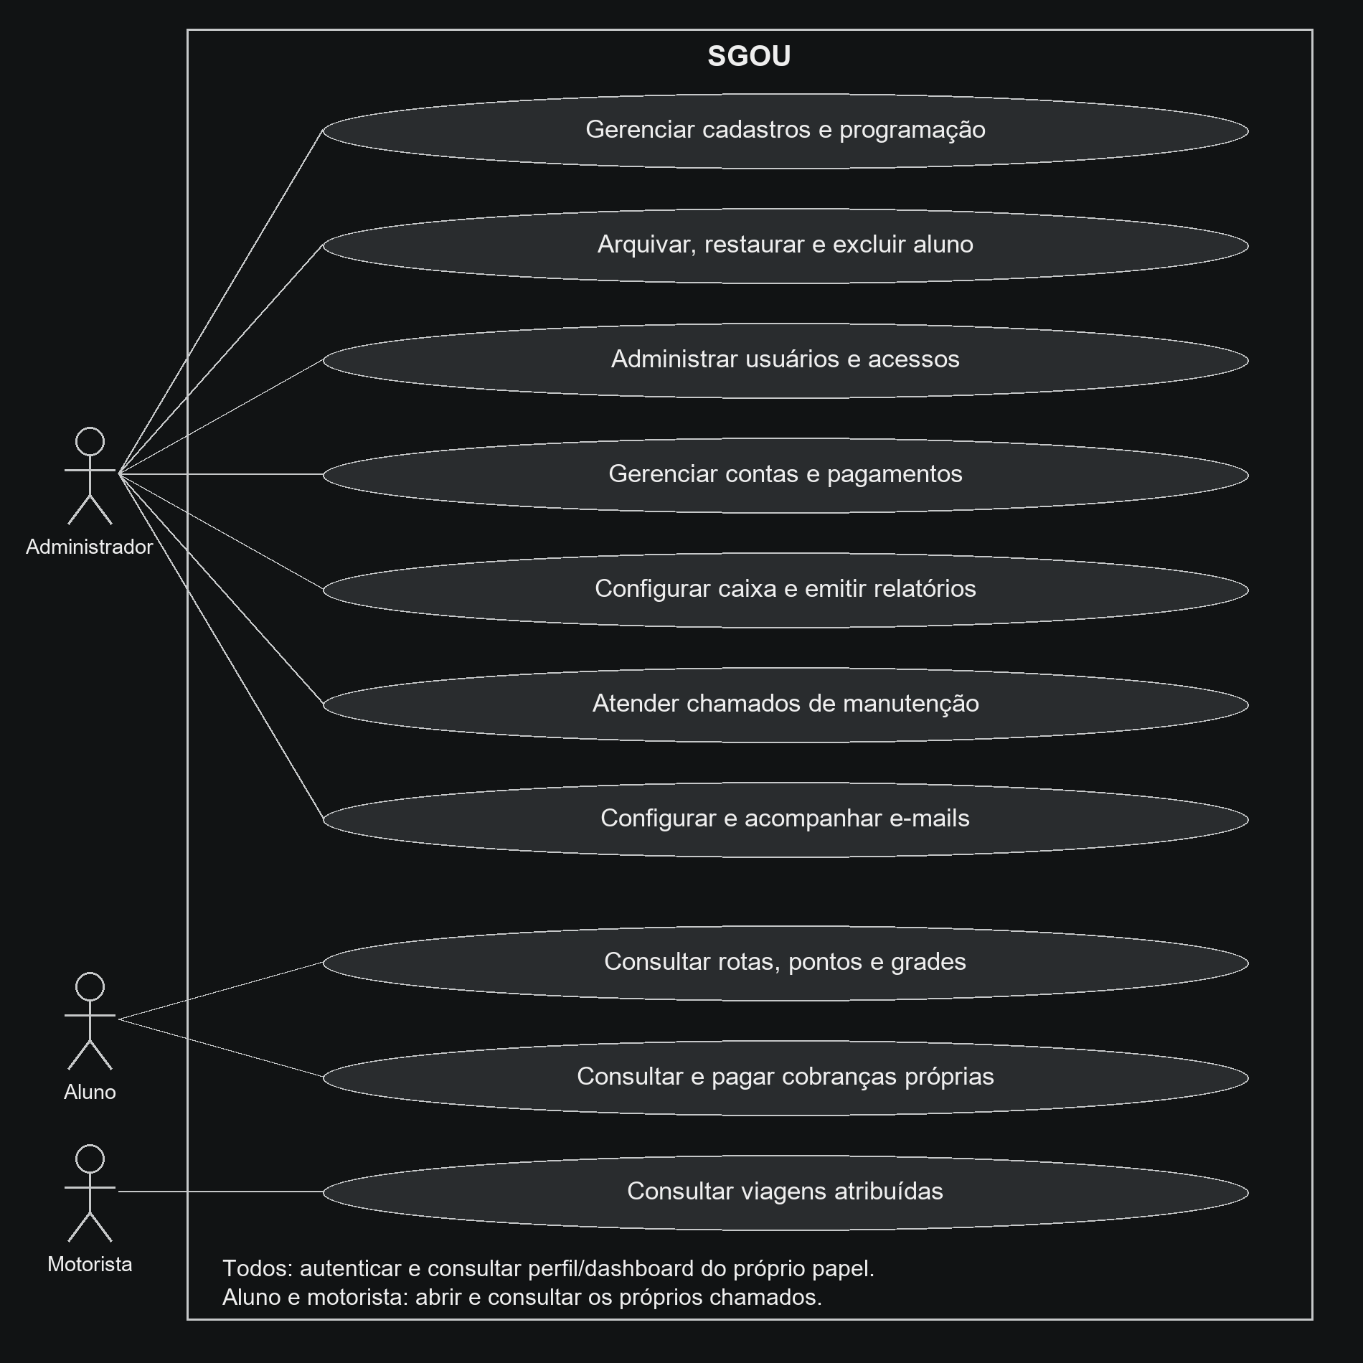
Fonte: Do autor

4.2 Identificação Preliminar das Classes
Tabela 1 – Identificação preliminar das classes
Classe | Responsabilidade
Pessoa | Reúne identificação, nome, documento, telefone e tipo. É a base de Aluno e Motorista.
Aluno | Mantém faculdade, matrícula, mensalidade, data e arquivamento; participa das cobranças.
Motorista | Mantém CNH e salário e é referenciado na programação e nas contas salariais.
Onibus | Identifica o veículo e registra capacidade, estado, modelo e foto.
Faculdade | Mantém identificação, endereço e telefone das faculdades cadastradas.
Rota | Mantém nome, descrição, faculdade e coleção de pontos de embarque.
PontoEmbarque | Mantém descrição, ordem de parada e referência à rota.
GradeDiaria | Agrupa viagens por dia da semana e descrição, com persistência em cascata.
Viagem | Relaciona programação, rota, ônibus, motorista e faculdades; conserva o campo data.
Usuario | Vincula acesso a uma pessoa, com e-mail, hash de senha, perfil, estado e versão de token.
ContaReceber | Registra cobrança do aluno, valor, competência, vencimento e referência de recorrência.
Recebimento | Registra uma baixa parcial ou integral de conta a receber, com forma, data e idempotência.
ContaPagar | Registra despesas e salários, competência, vencimento e pessoa vinculada quando aplicável.
Pagamento | Registra uma baixa parcial ou integral de conta a pagar, com forma, data e idempotência.
SaldoBaseCaixa | Mantém o saldo geral de referência do caixa, sua data e versão de concorrência.
ChamadoManutencao | Relaciona solicitante e ônibus, descrição, urgência, estado e observação administrativa.
EmailConfiguracao | Mantém opção de envio automático e controle de reserva da fila.
EmailLote | Preserva o conteúdo da programação enviado, sua origem e informações da solicitação.
EmailEntrega | Mantém destinatário histórico, revisão, estado e tentativas de uma entrega do lote.
RotinaFinanceiraService | Serviço agendado que solicita a geração de mensalidades e salários recorrentes.

4.3 Diagrama de Classes
A figura representa as entidades implementadas, com atributos essenciais, herança e multiplicidades. Referências tipadas nas caixas também indicam associações. Pessoa é a base de Aluno e Motorista. Os IDs históricos de usuário do e-mail não são vínculos JPA com Usuario. Métodos e campos auxiliares são omitidos.
Figura 2 – Diagrama de classes
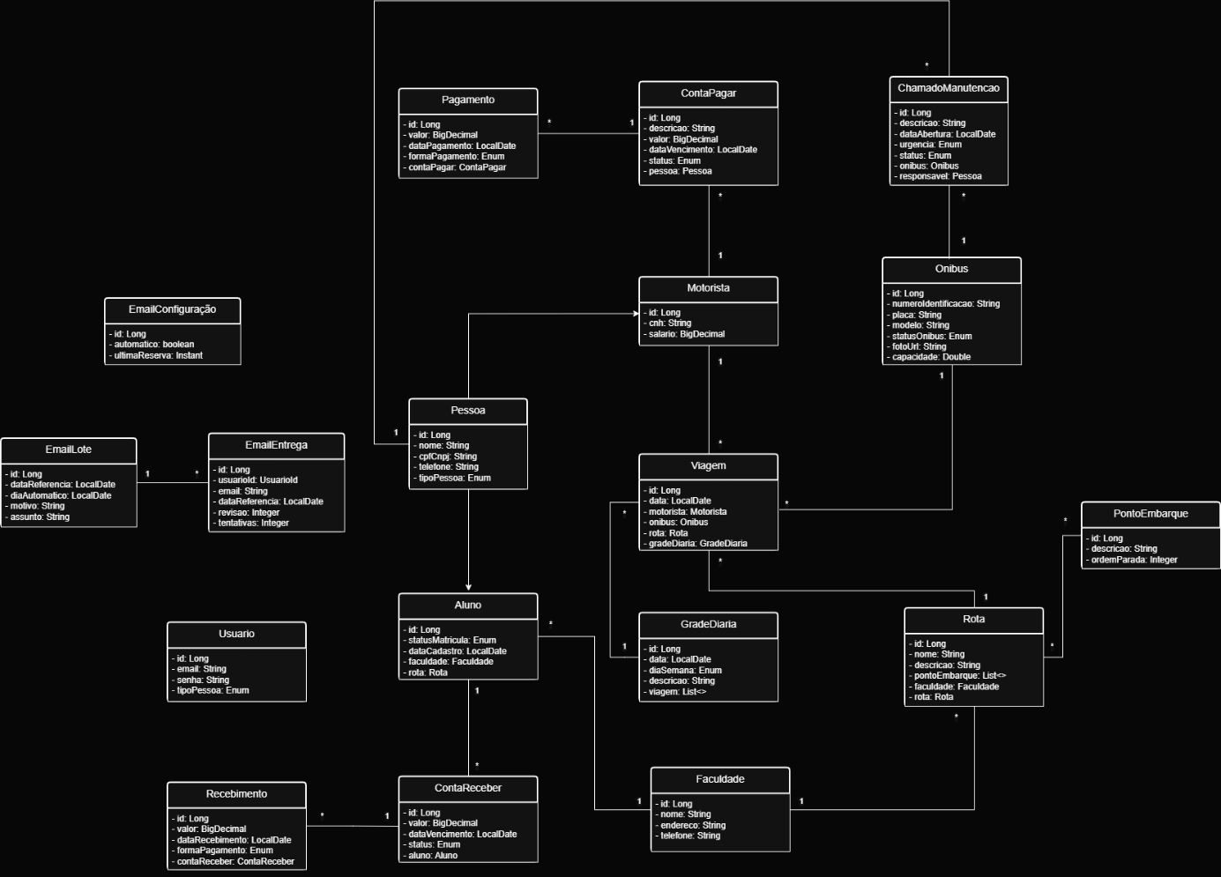
Fonte: Do autor

4.4 Diagramas de Sequência
As sequências representam os fluxos implementados entre usuário, interface, API, serviços e persistência. Serviços colaboradores podem compartilhar uma linha de vida para manter a leitura. As operações protegidas pressupõem JWT válido e perfil autorizado; falhas de autenticação e autorização impedem a execução. Operações transacionais só são confirmadas integralmente após o sucesso, e a interface preserva os dados locais quando ocorre erro.

4.4.1 Listagem de cadastros
Figura 3 – Diagrama de sequência – Listar entidades
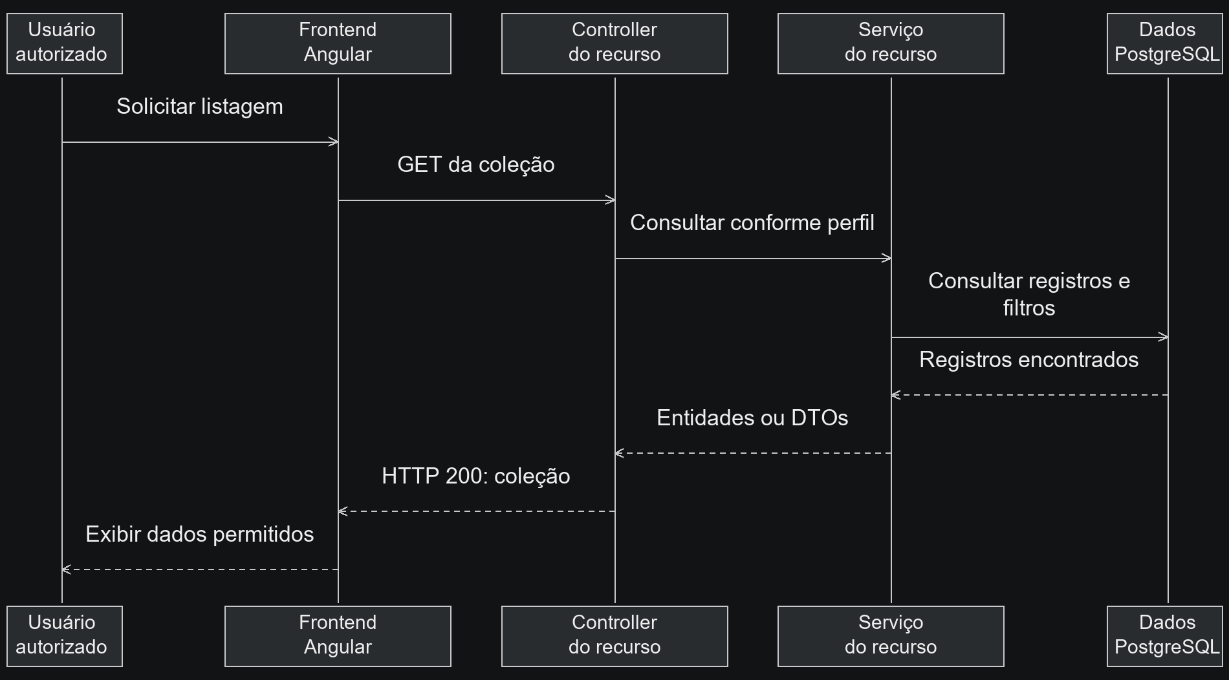
Fonte: Do autor
A listagem representa o padrão de consulta dos cadastros. Cada recurso mantém sua URL e suas permissões: o administrador consulta os cadastros gerenciais; o aluno consulta rotas, pontos e grades. Consultas pessoais de cobranças, viagens e chamados usam o usuário autenticado e não expõem registros de terceiros.

4.4.2 Exclusão de cadastros
Figura 4 – Diagrama de sequência – Excluir cadastros
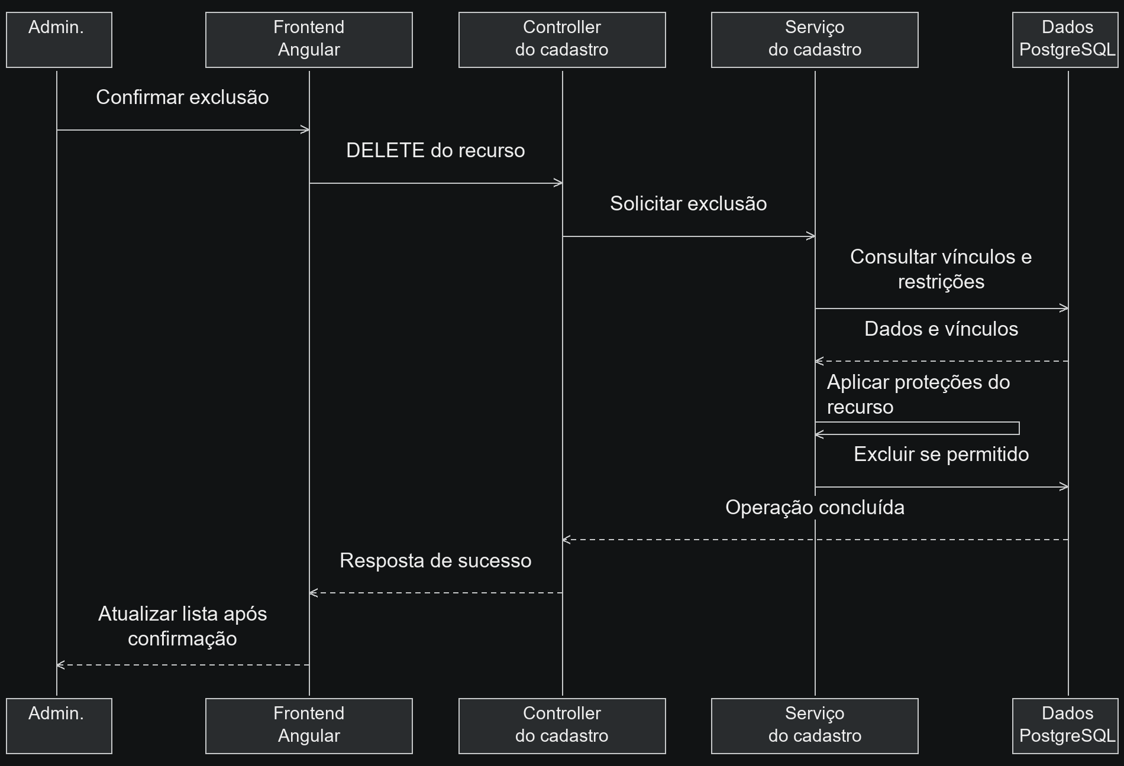
Fonte: Do autor
Este fluxo resume exclusões disponíveis nos cadastros, sem equiparar regras diferentes. Contas com baixas ou quitação histórica são protegidas; ônibus e pessoas com chamados têm proteção de histórico. A exclusão de aluno possui uma sequência própria. Chamados não possuem uma operação genérica de exclusão na API atual. Restrições de integridade podem impedir a remoção de cadastros vinculados.

4.4.3 Busca por identificador
Figura 5 – Diagrama de sequência – Buscar um cadastro
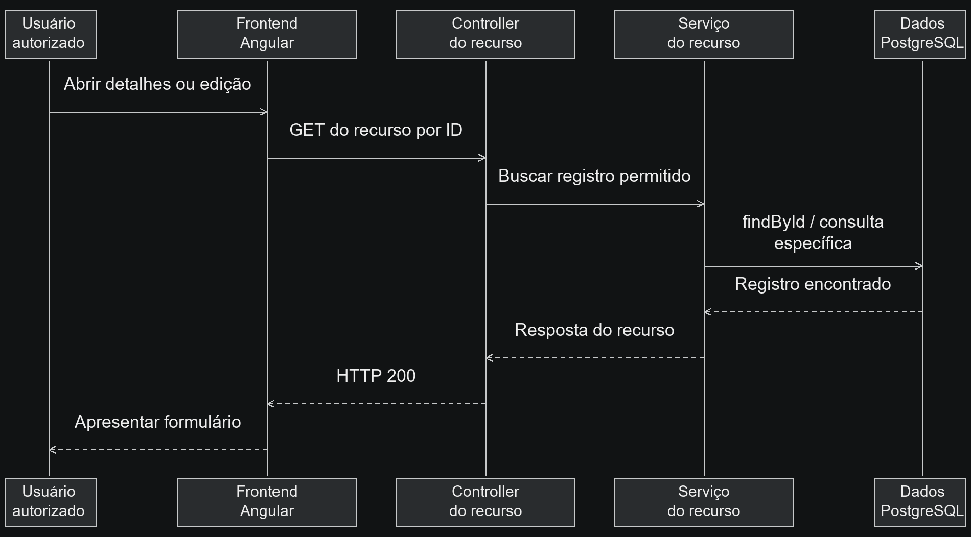
Fonte: Do autor
A busca por identificador mantém as verificações de acesso de cada recurso. Nas operações pessoais, conhecer um ID não permite consultar dados de outro usuário. O frontend mantém o estado local quando a consulta falha e apresenta o erro recebido.

4.4.4 Aluno
Figura 6 – Diagrama de sequência – Cadastrar aluno
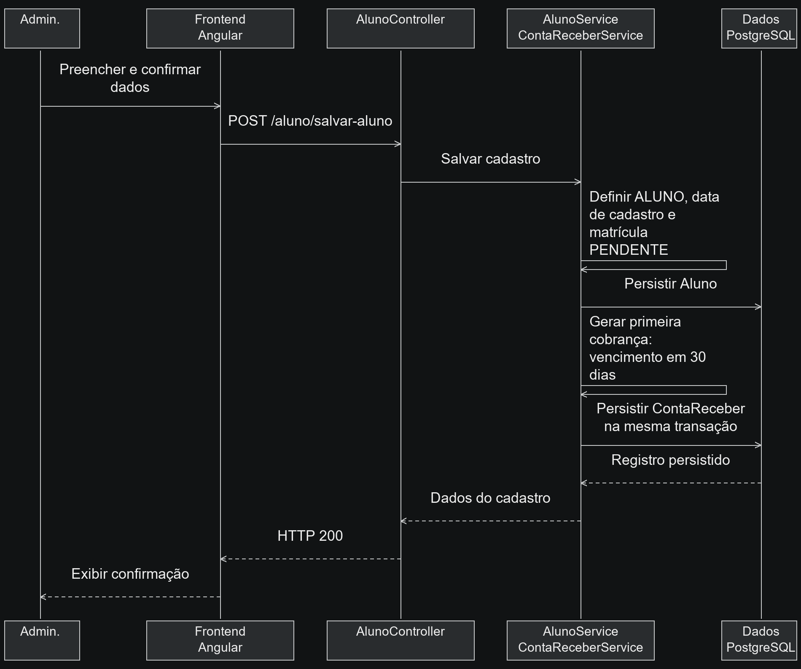
Fonte: Do autor
O cadastro associa o aluno à faculdade informada e registra a mensalidade. A criação gera a primeira conta a receber com vencimento em 30 dias; a mensalidade deve ser positiva para essa geração. Cadastro e cobrança pertencem à mesma transação. O acesso ao sistema é criado separadamente. O aluno não possui vínculo direto com uma rota.
Figura 7 – Diagrama de sequência – Editar aluno
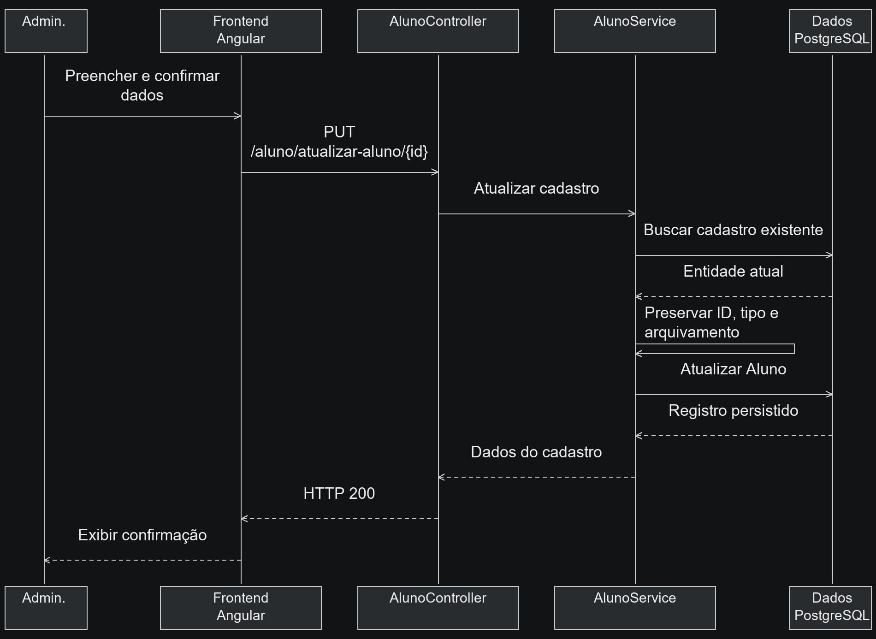
Fonte: Do autor
A edição atualiza os dados cadastrais permitidos e o vínculo com a faculdade. O arquivamento usa operação própria. Alterar a mensalidade não reescreve valores das cobranças já criadas; a geração futura utiliza o valor cadastral vigente.

4.4.5 Motorista
Figura 8 – Diagrama de sequência – Cadastrar motorista
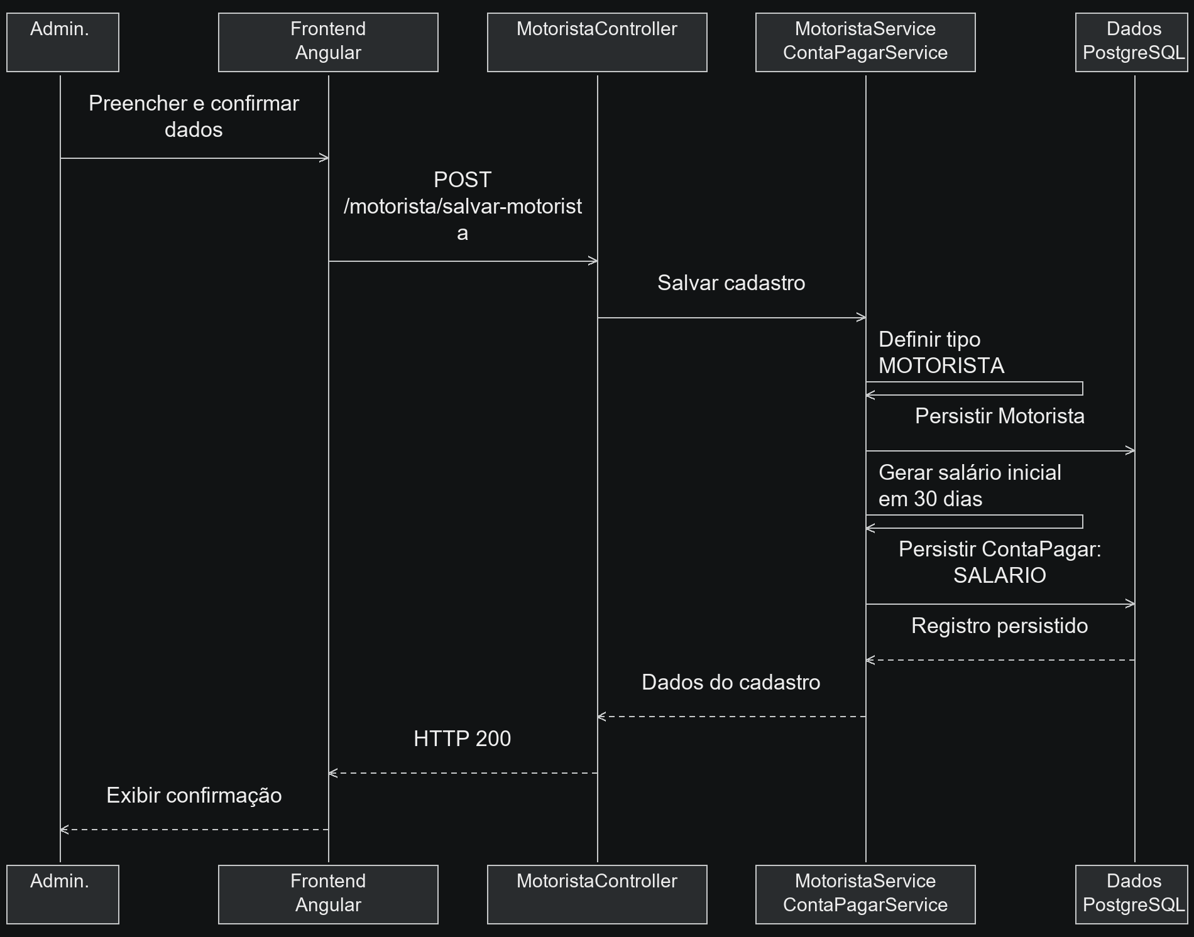
Fonte: Do autor
O cadastro registra os dados do motorista, CNH e salário, define o tipo MOTORISTA e gera a primeira conta salarial com vencimento em 30 dias. A alocação do motorista a ônibus e rotas ocorre na programação de viagens; não há um ônibus fixo armazenado no cadastro do motorista.
Figura 9 – Diagrama de sequência – Editar motorista
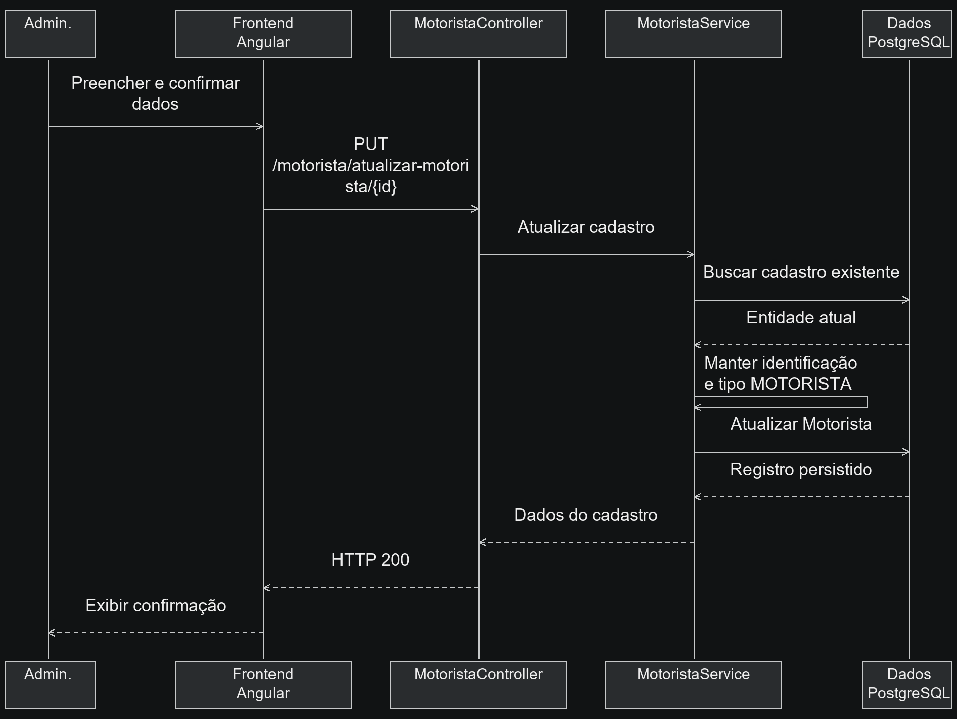
Fonte: Do autor
A edição mantém o tipo do cadastro e atualiza os dados funcionais. Uma mudança salarial afeta novas contas geradas; os valores das contas existentes permanecem registrados no financeiro. Criar ou redefinir credenciais é uma operação administrativa separada.

4.4.6 Ônibus
Figura 10 – Diagrama de sequência – Cadastrar ônibus
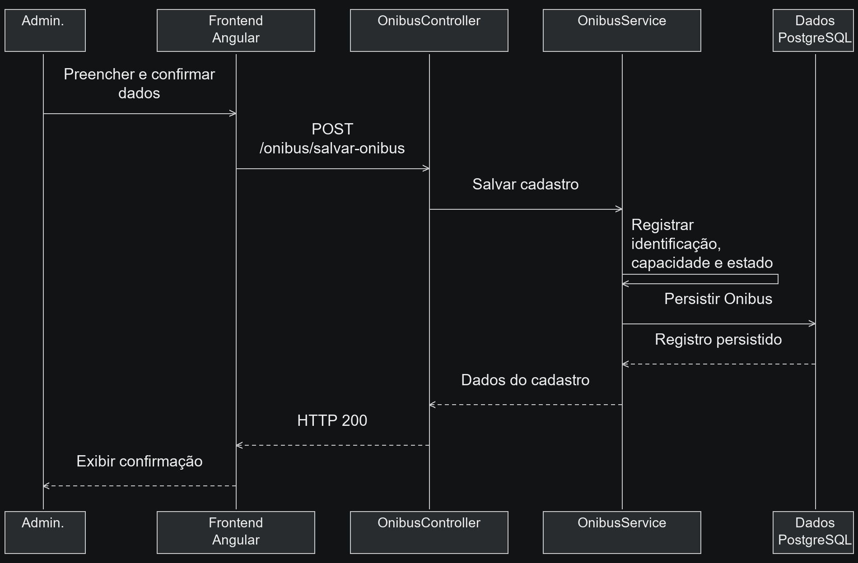
Fonte: Do autor
O cadastro guarda identificação, placa, modelo, capacidade inteira, estado e referência da foto. O estado do ônibus é consultado na atribuição à programação. A existência de um cadastro de veículo não significa que ele esteja disponível para uma nova atribuição.
Figura 11 – Diagrama de sequência – Editar ônibus
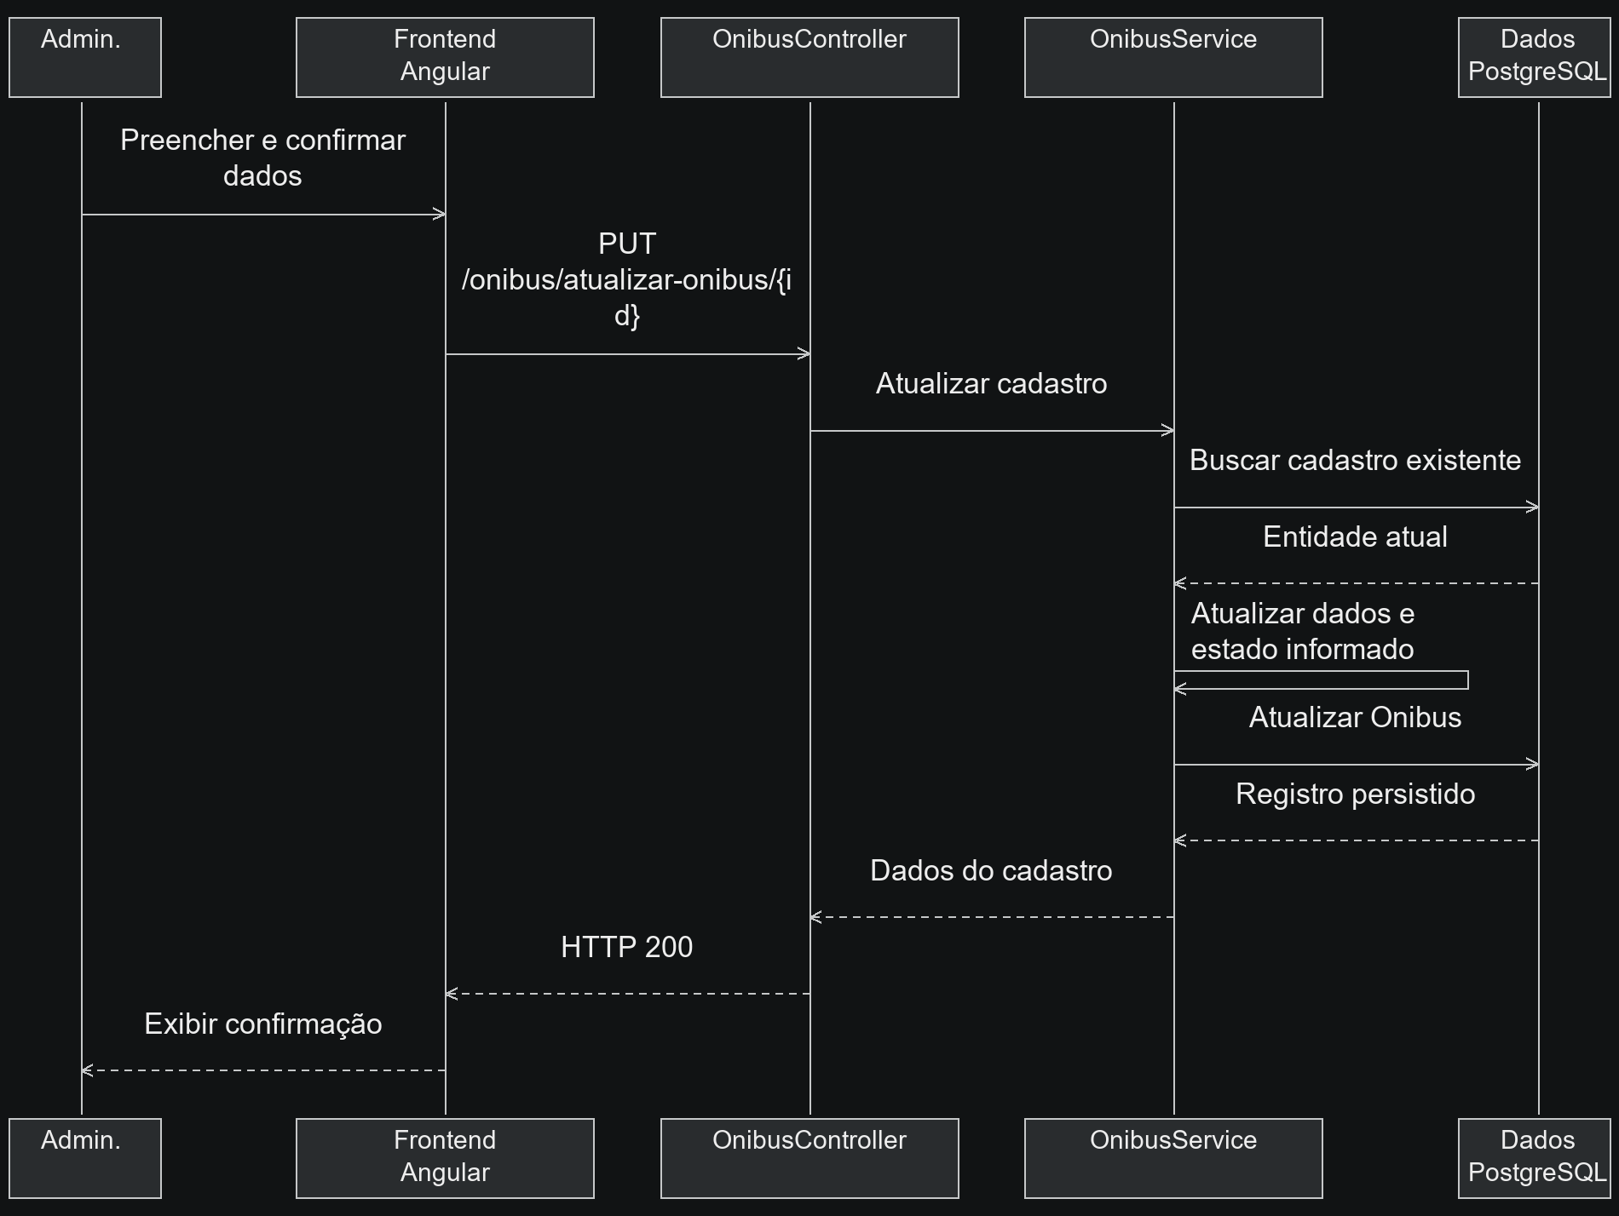
Fonte: Do autor
A alteração do estado é uma decisão administrativa. A agenda apresenta aviso quando o veículo vinculado não está operando. A exclusão é diferente da edição e deve respeitar vínculos e o histórico de manutenção.

4.4.7 Faculdade
Figura 12 – Diagrama de sequência – Cadastrar faculdade
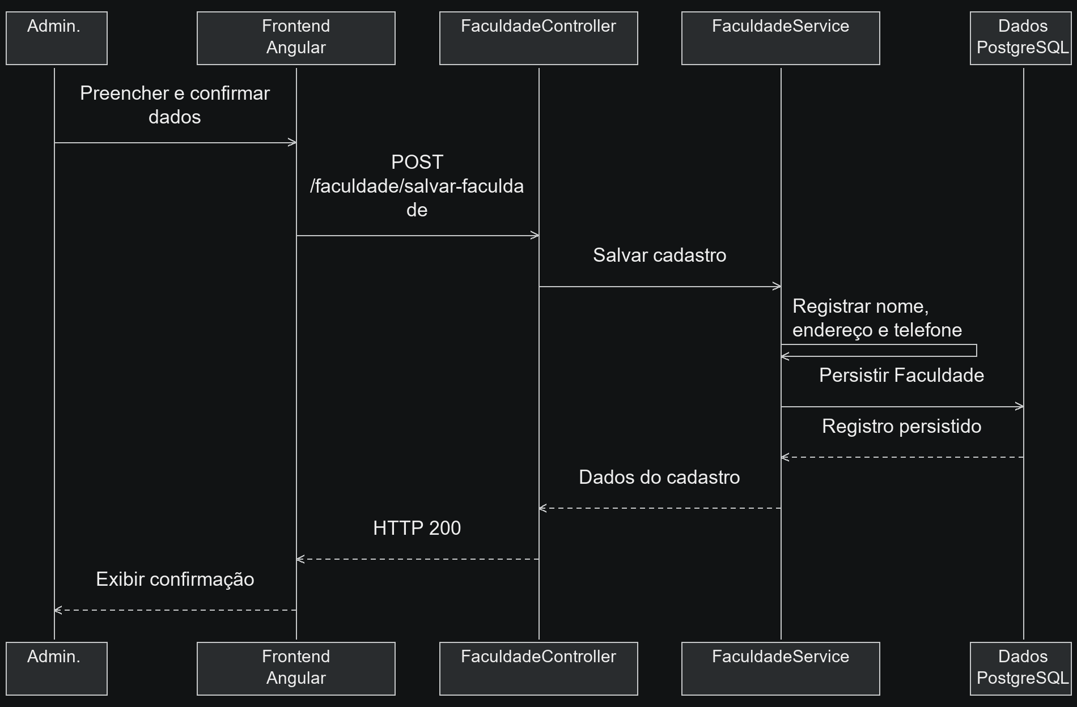
Fonte: Do autor
A faculdade é cadastrada com seus dados de identificação e contato. Ela pode ser referenciada por alunos, rotas e pela lista de faculdades atendidas em uma viagem. Esses relacionamentos continuam iguais aos existentes no código.
Figura 13 – Diagrama de sequência – Editar faculdade
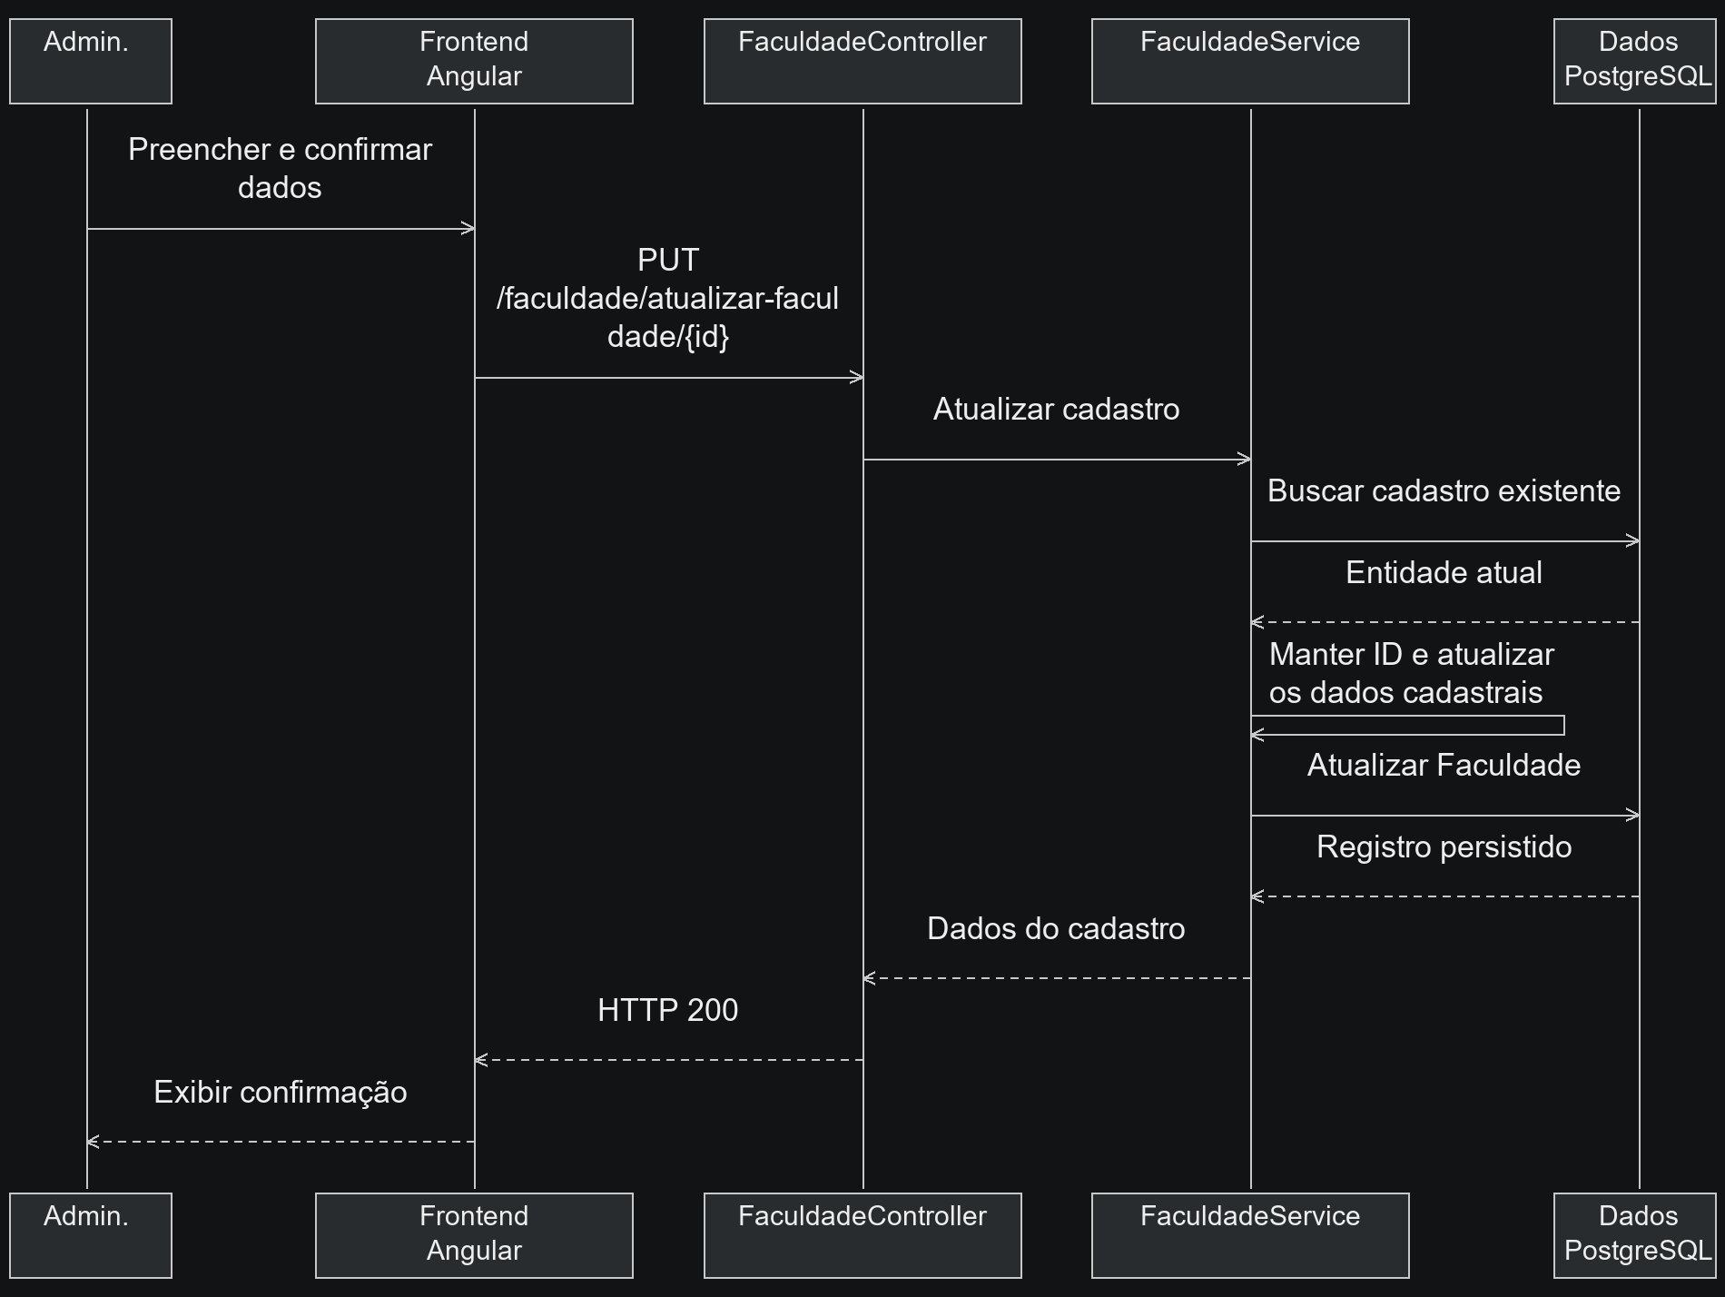
Fonte: Do autor
A edição preserva o identificador da faculdade e, por consequência, as referências já existentes. Alterar seus dados não transfere automaticamente alunos ou viagens para outra faculdade.

4.4.8 Rota
Figura 14 – Diagrama de sequência – Cadastrar rota
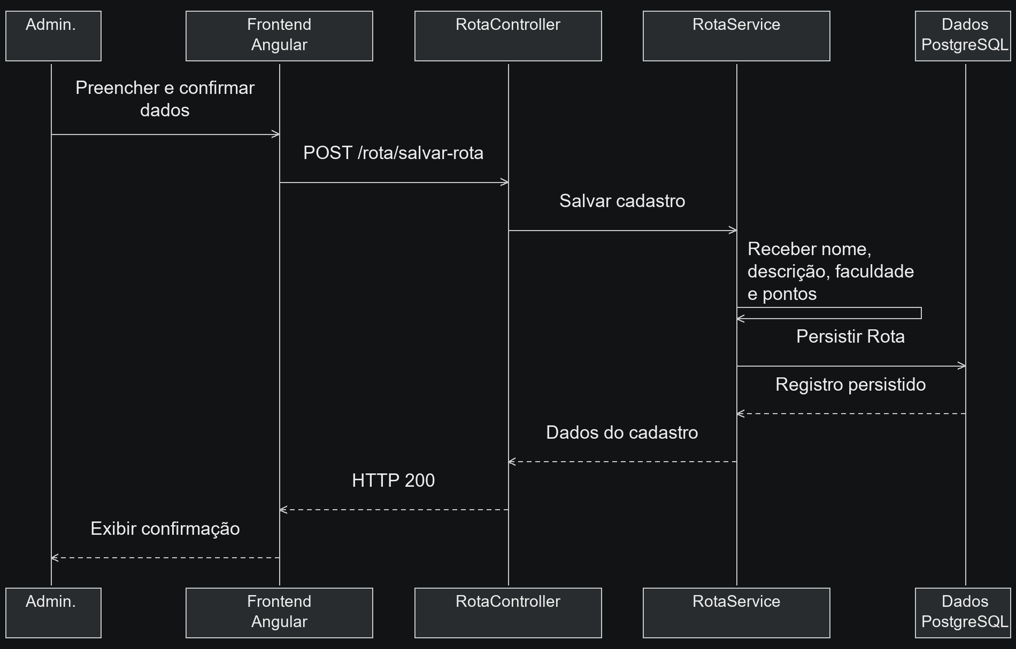
Fonte: Do autor
A rota mantém nome, descrição, faculdade e coleção de pontos de embarque. O modelo também conserva a referência de rota no próprio ponto. A consulta de agenda considera esses dois vínculos existentes e elimina a repetição de identificadores na apresentação.
Figura 15 – Diagrama de sequência – Editar rota
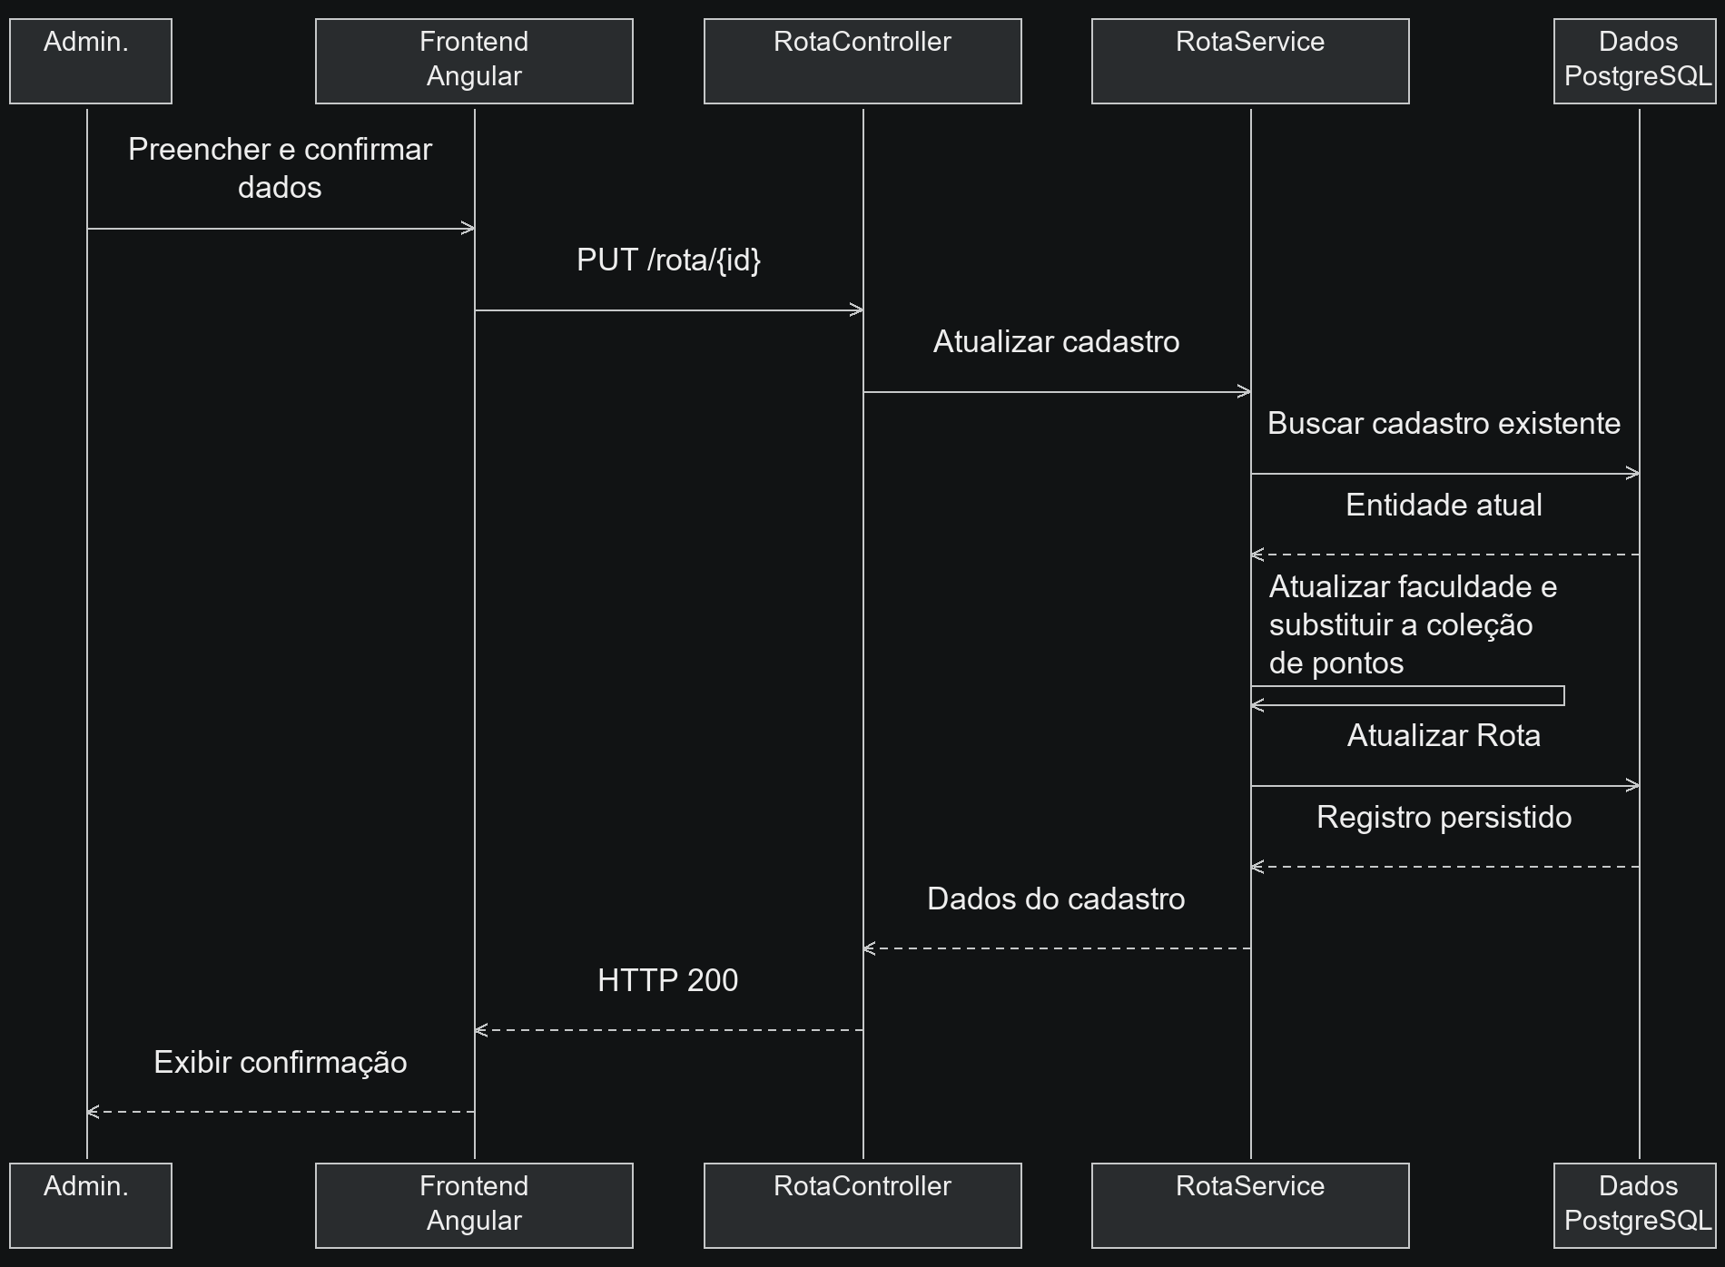
Fonte: Do autor
O endpoint de edição é PUT /rota/{id}. O serviço altera nome, descrição e faculdade e recompõe a coleção de pontos recebida. As apresentações de agenda reúnem os dois vínculos de pontos, removem duplicidades por ID e ordenam por ordem de parada, com valores ausentes ao final.

4.4.9 Viagem
Figura 16 – Diagrama de sequência – Cadastrar viagem
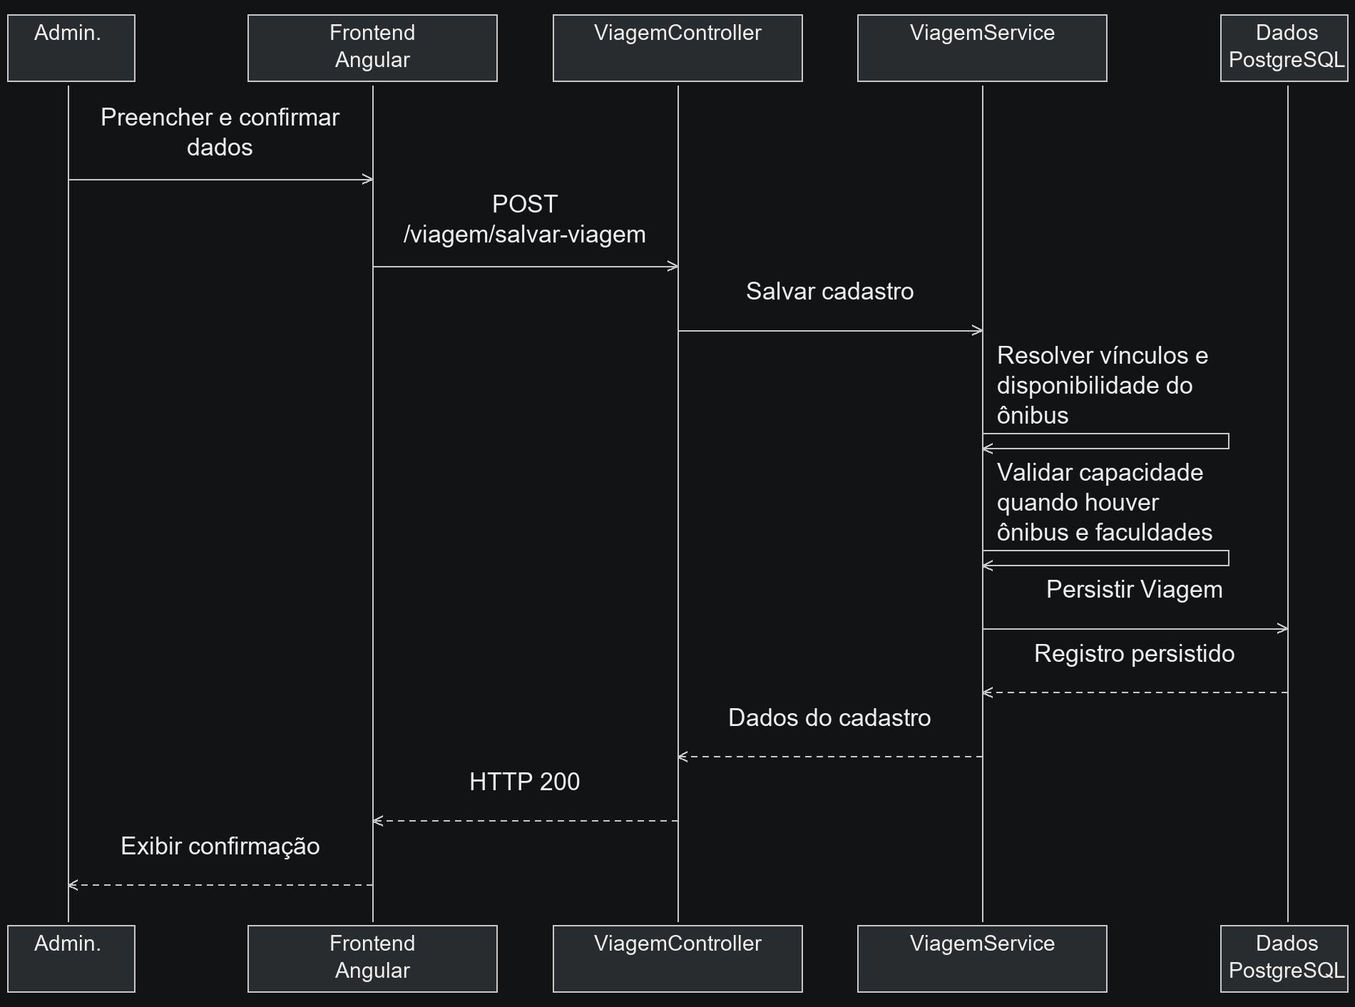
Fonte: Do autor
A API de viagem recebe data, rota, ônibus, motorista e faculdades. O serviço verifica a disponibilidade de uma nova atribuição de ônibus e, quando há ônibus e destinos, compara a capacidade com alunos ativos e não arquivados dessas faculdades. A grade semanal é a referência usada pela agenda; o registro não comprova a execução de uma viagem.
Figura 17 – Diagrama de sequência – Editar viagem
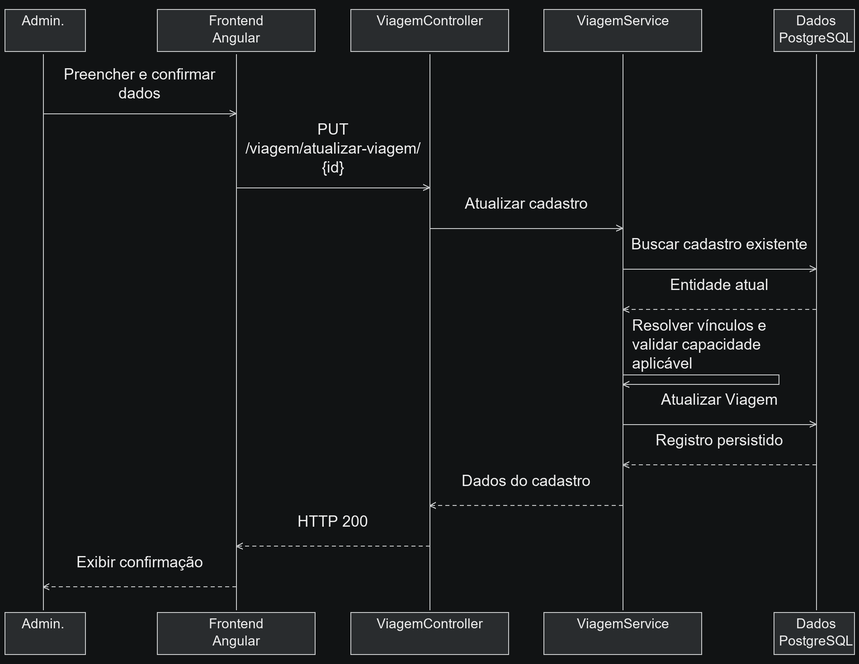
Fonte: Do autor
O serviço carrega a viagem e aplica as alterações dos vínculos, respeitando a disponibilidade do ônibus. O campo data permanece no contrato atual, mas a agenda e o e-mail projetam a programação semanal da grade. Não há sentido IDA/VOLTA nem inversão automática de pontos.

4.4.10 Contas a pagar
Figura 18 – Diagrama de sequência – Cadastrar conta a pagar
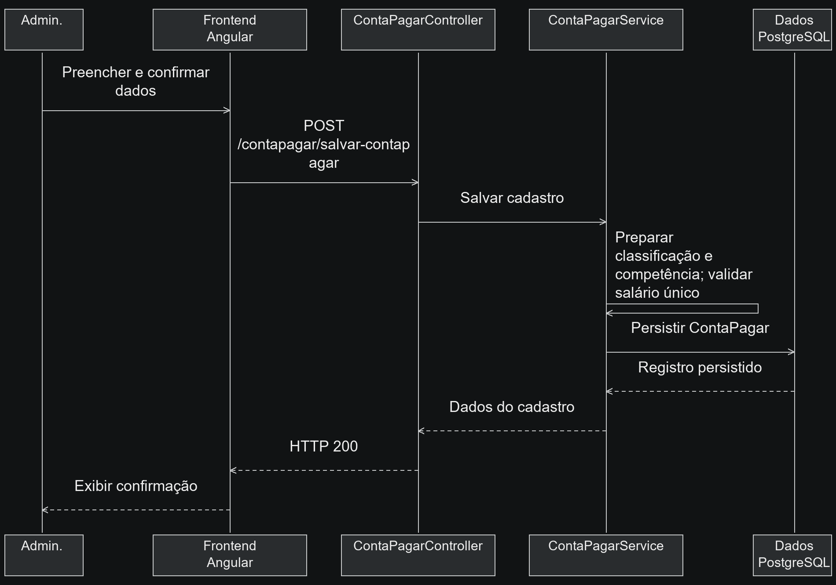
Fonte: Do autor
O administrador cadastra despesas ou salários. Despesas podem não possuir pessoa vinculada; salários exigem motorista, competência e vencimento, com proteção contra duplicidade na competência. A quitação depende do registro de pagamento, não da edição direta do status da conta.
Figura 19 – Diagrama de sequência – Gerar salário recorrente
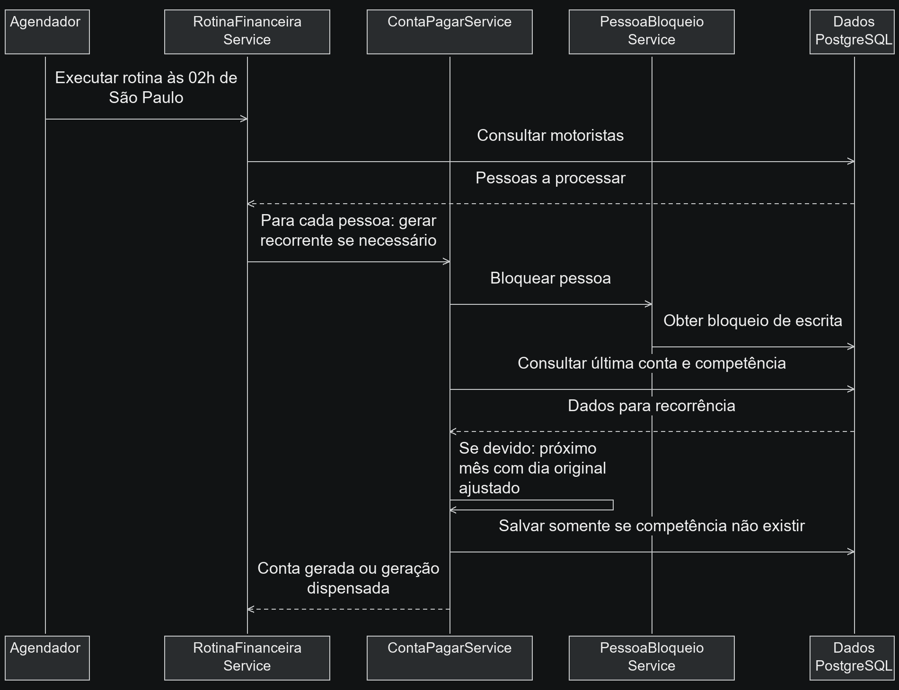
Fonte: Do autor
A rotina é executada diariamente às 02h no fuso de São Paulo. A geração seguinte ocorre por mês do calendário e ajusta o dia ao último dia de meses curtos, preservando o dia de referência para os meses seguintes. A conta anterior não precisa estar quitada. O novo salário usa o valor cadastral vigente e não modifica contas anteriores.

4.4.11 Pontos de embarque
Figura 20 – Diagrama de sequência – Cadastrar ponto de embarque
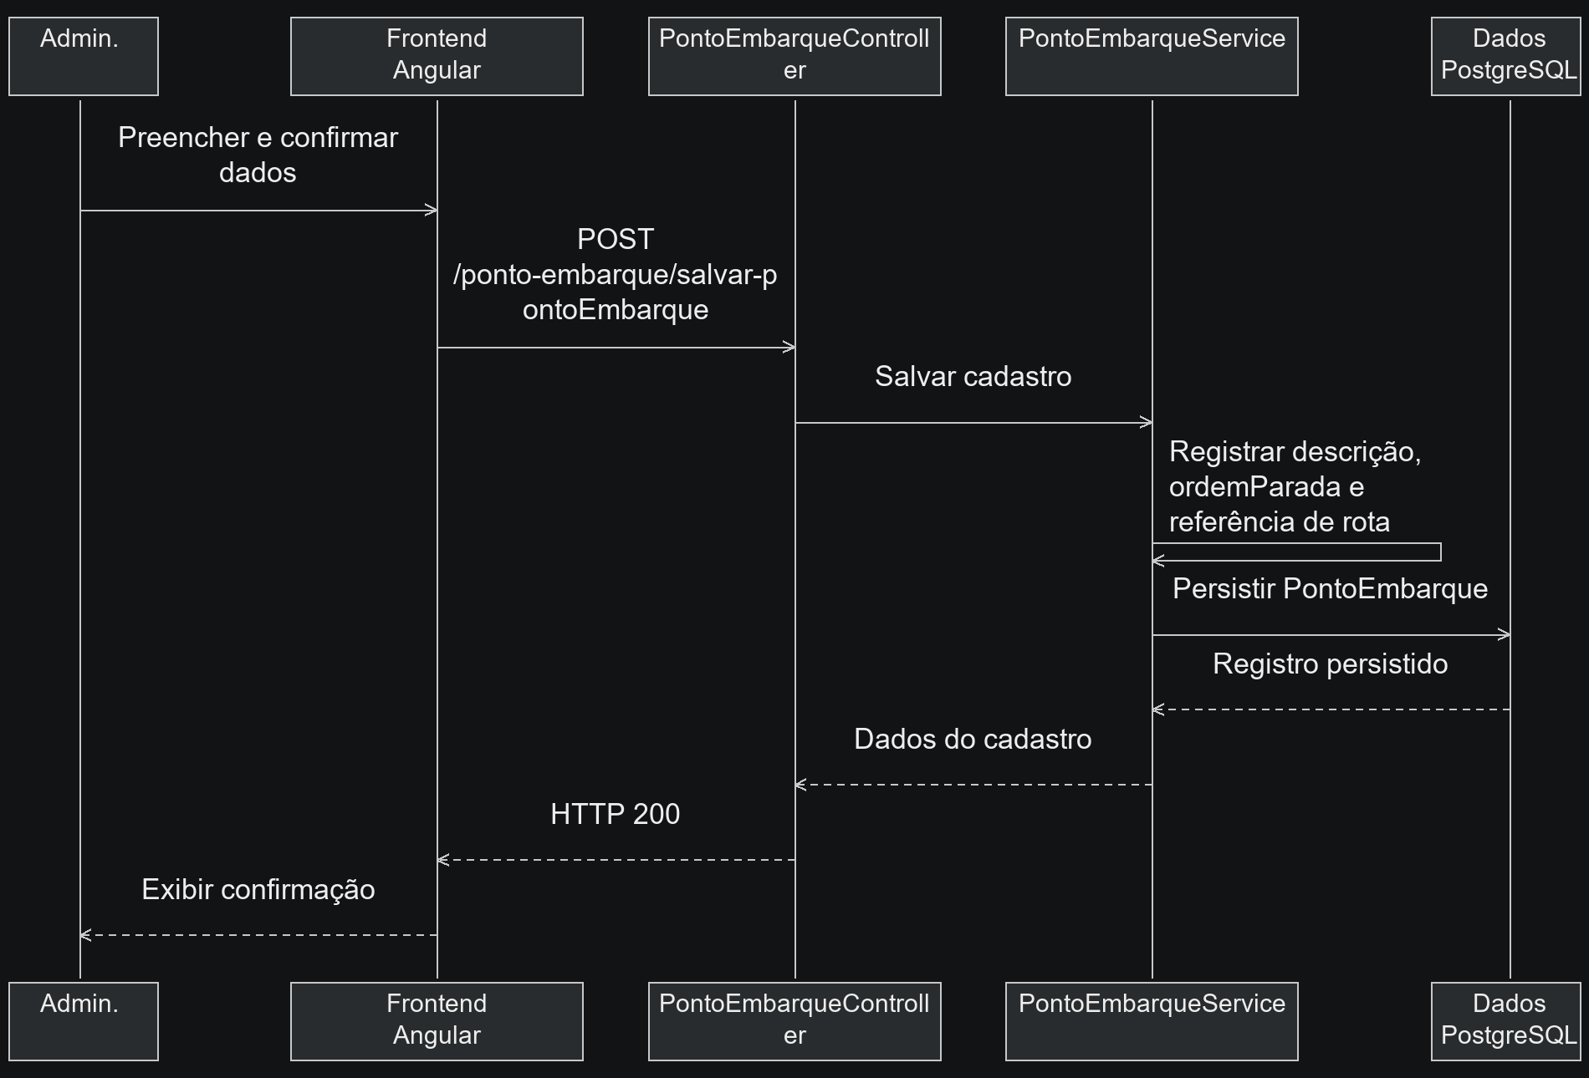
Fonte: Do autor
O cadastro implementado contém id, descricao, ordemParada e referência à rota. Não existe o campo nome separado nessa versão. O frontend usa a descrição para identificar o local. O cadastro de pontos e a coleção da rota continuam com a estrutura atual do projeto.
Figura 21 – Diagrama de sequência – Editar ponto de embarque
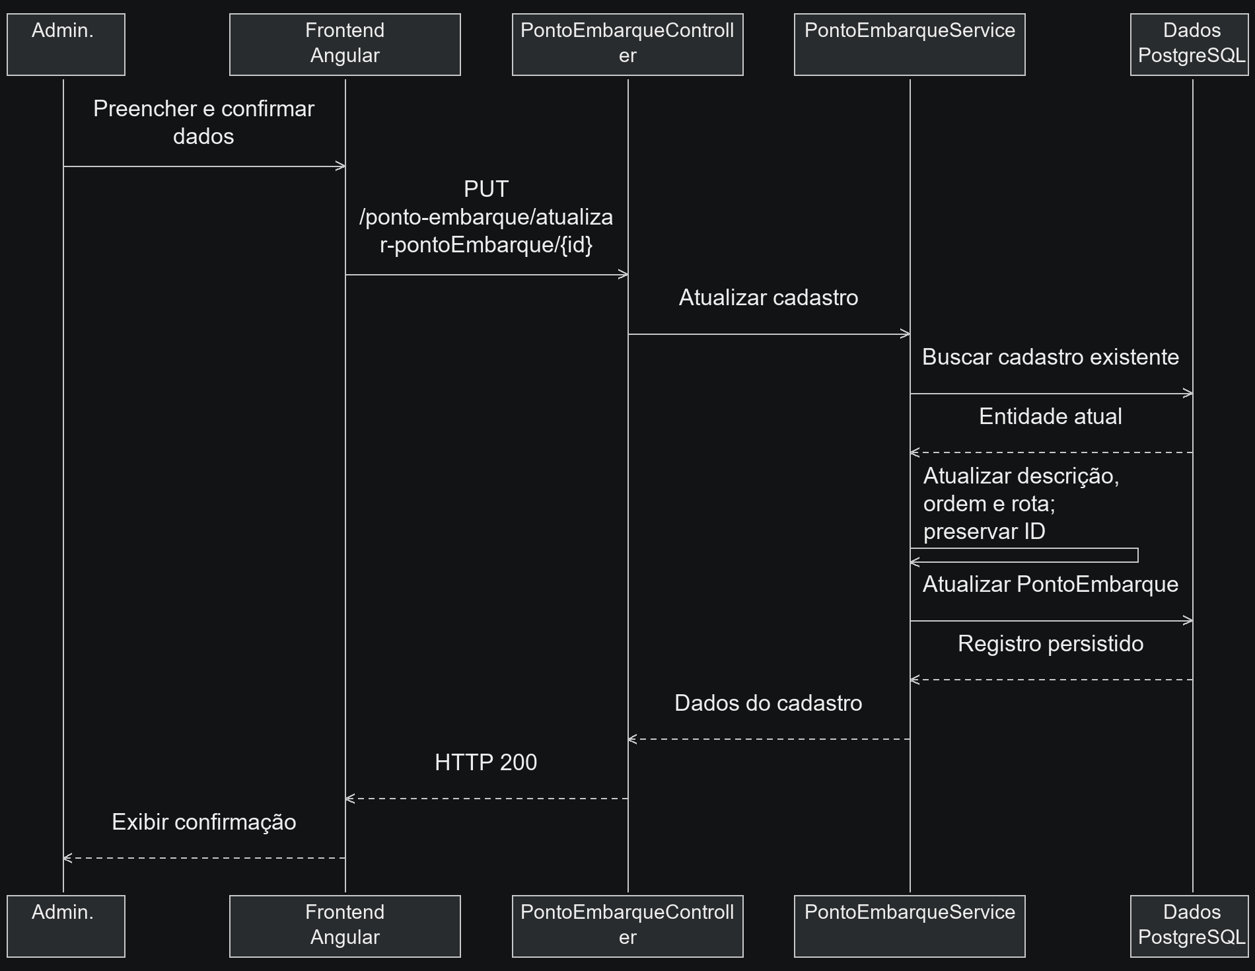
Fonte: Do autor
A edição conserva o identificador e atualiza os campos recebidos. Na agenda, os pontos são ordenados pela ordem de parada; a ausência de ordem é posicionada ao final, com desempate pelo identificador. A sequência não é invertida por sentido de viagem.

4.4.12 Manutenção
Figura 22 – Diagrama de sequência – Abrir chamado de manutenção
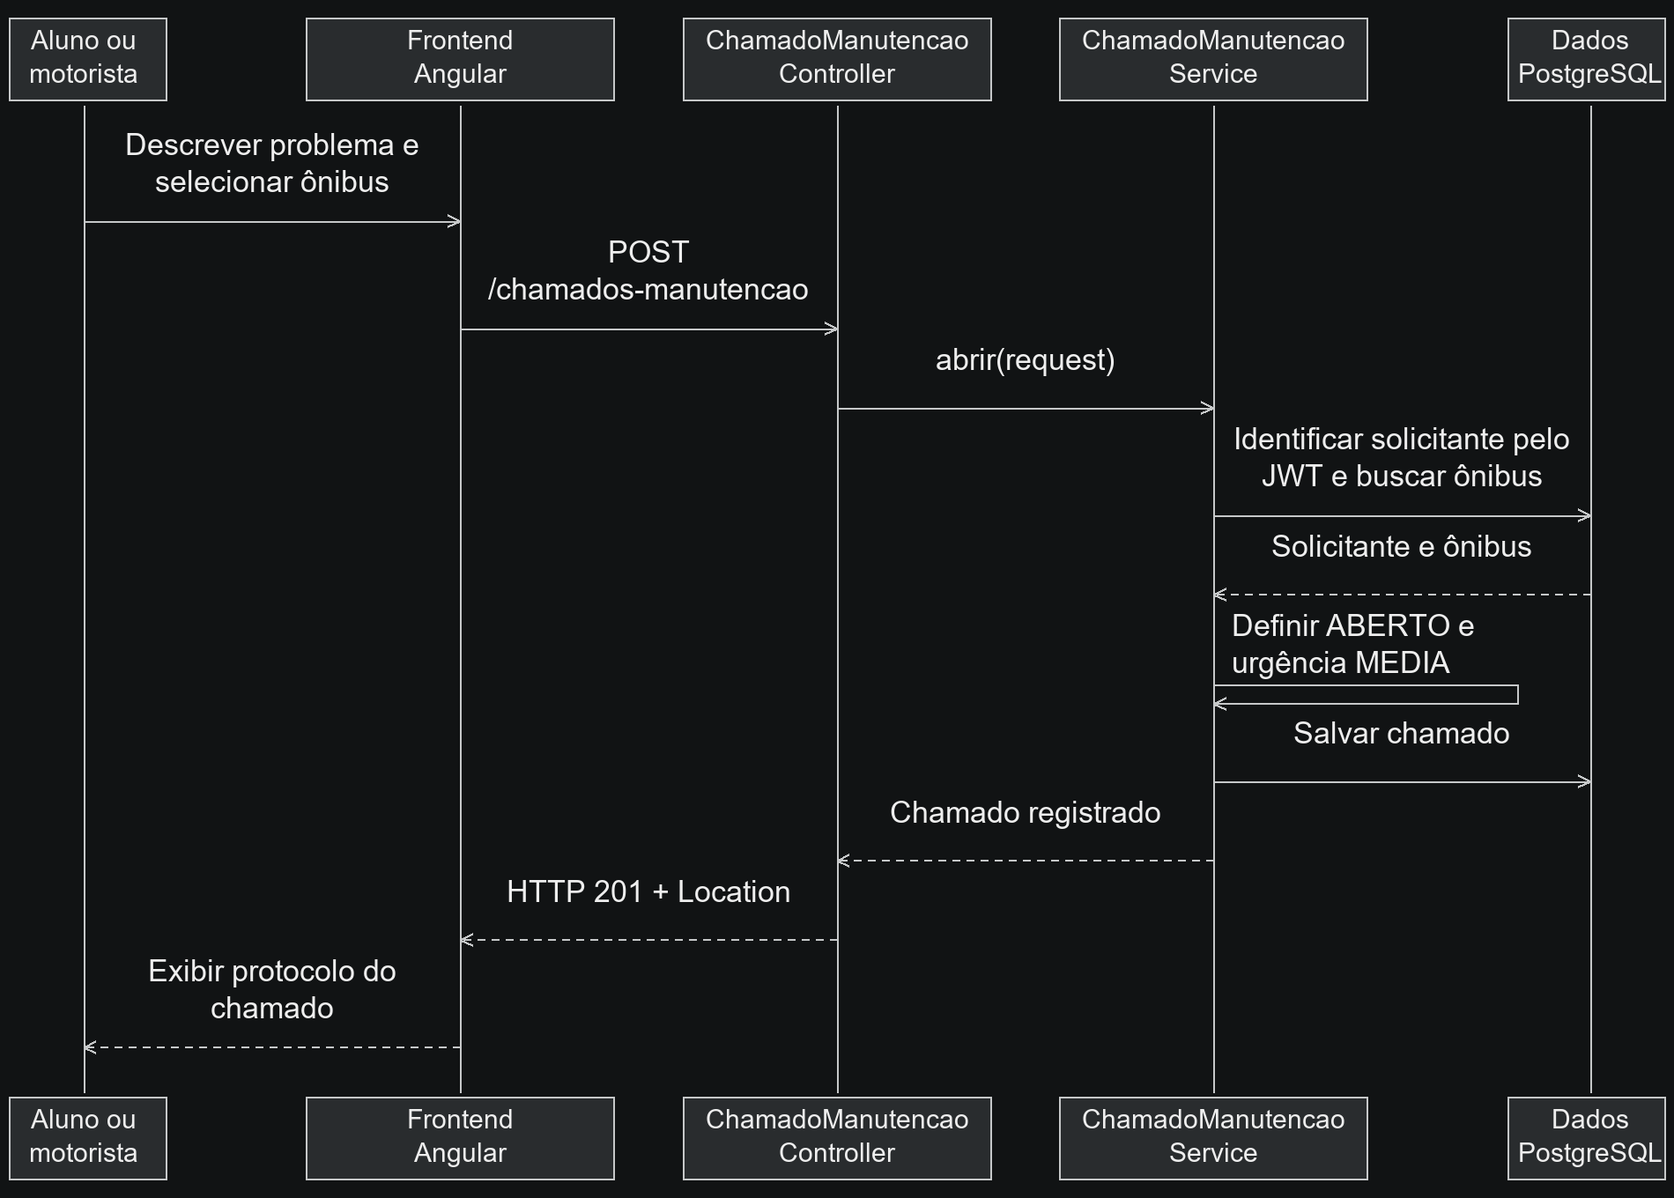
Fonte: Do autor
O solicitante é obtido da identidade autenticada, sem aceitar outra pessoa enviada pelo formulário. O chamado nasce ABERTO com urgência MEDIA. Sua abertura não altera automaticamente o estado do ônibus. Alunos e motoristas consultam os próprios chamados; o administrador acompanha o conjunto e registra o atendimento.

4.4.13 Contas a receber
Figura 23 – Diagrama de sequência – Cadastrar conta a receber
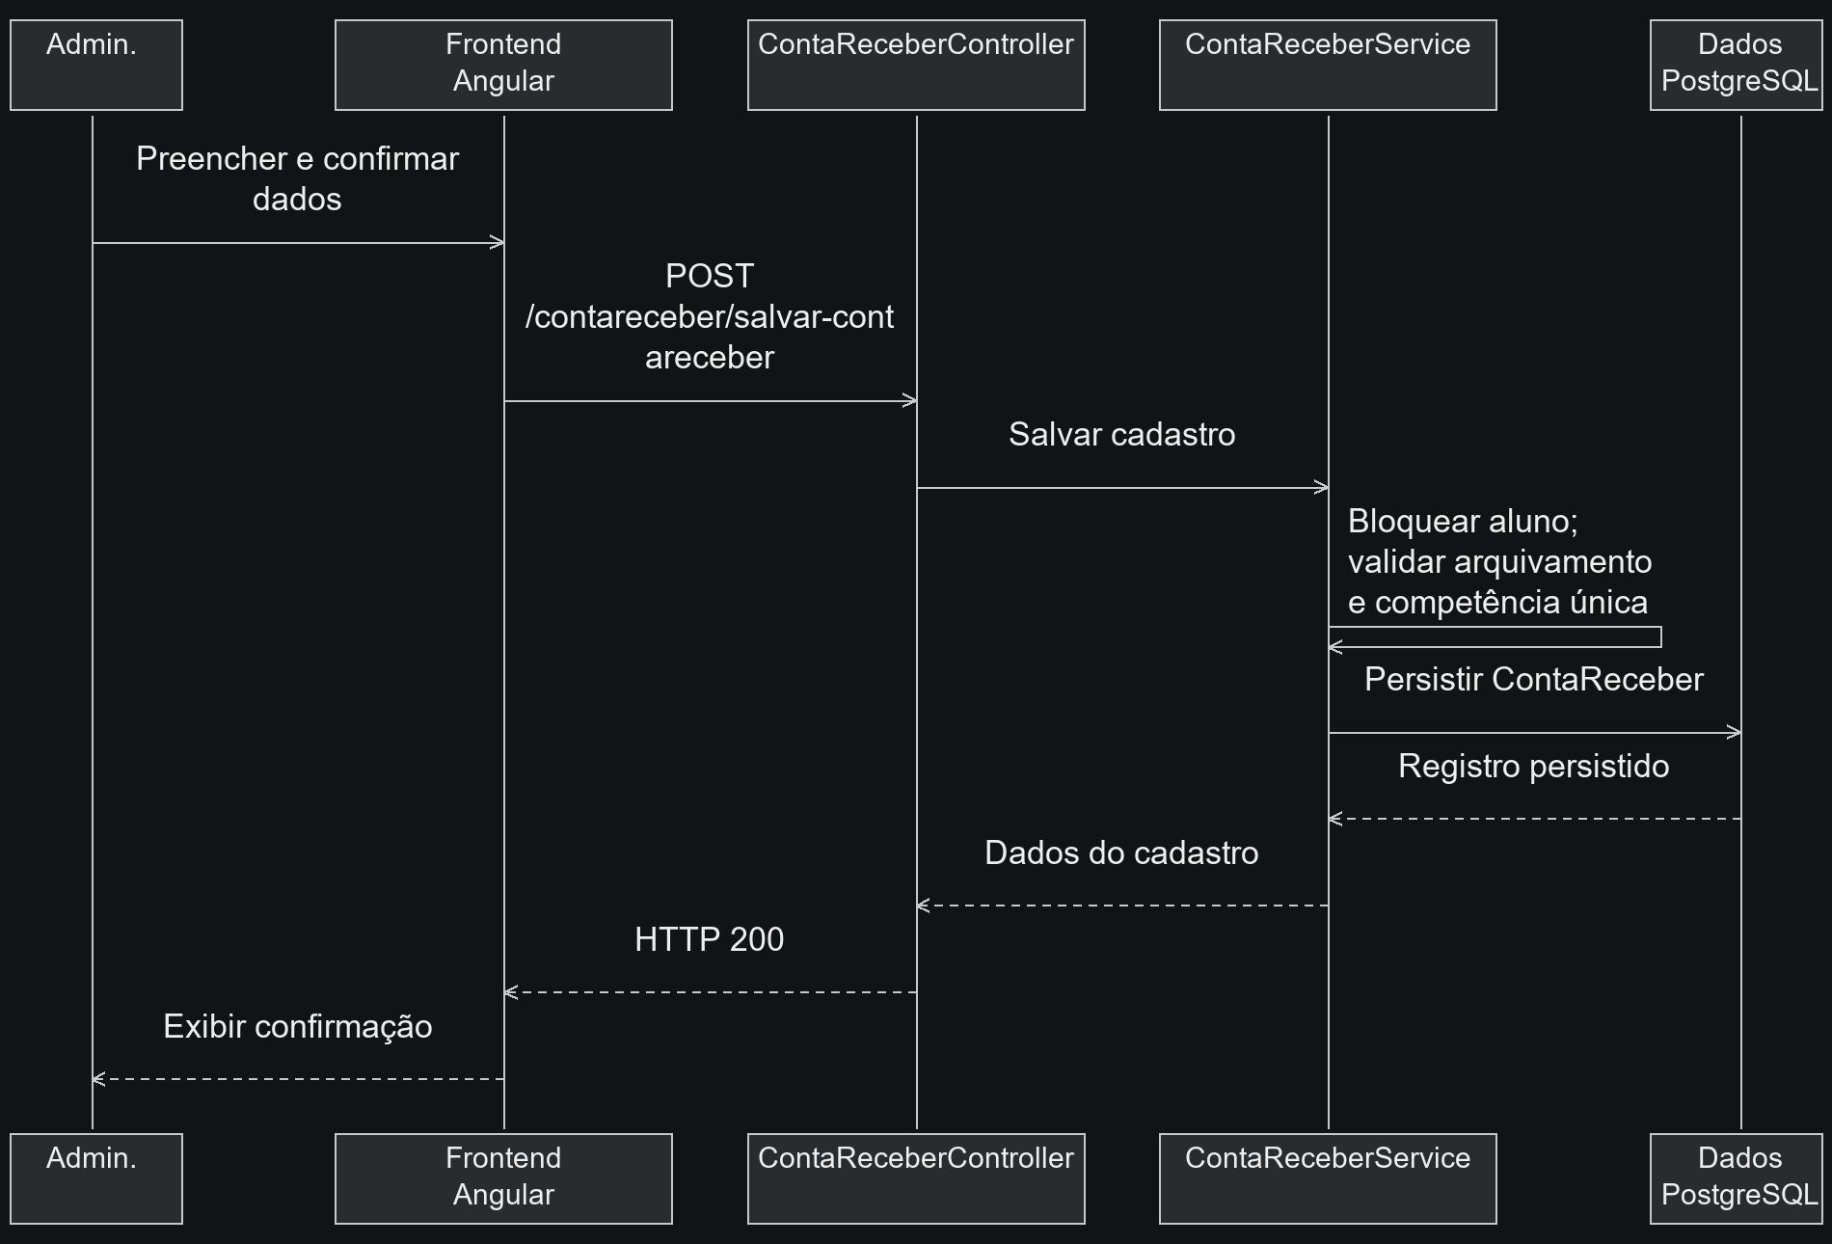
Fonte: Do autor
O administrador registra a conta vinculada a um aluno não arquivado. A competência mensal é validada para evitar uma segunda cobrança do mesmo aluno no período. Não é permitido criar a conta já quitada: a baixa deve passar pelo recebimento. A resposta informa total recebido, saldo restante e indicador de recebimento parcial.
Figura 24 – Diagrama de sequência – Gerar cobrança recorrente
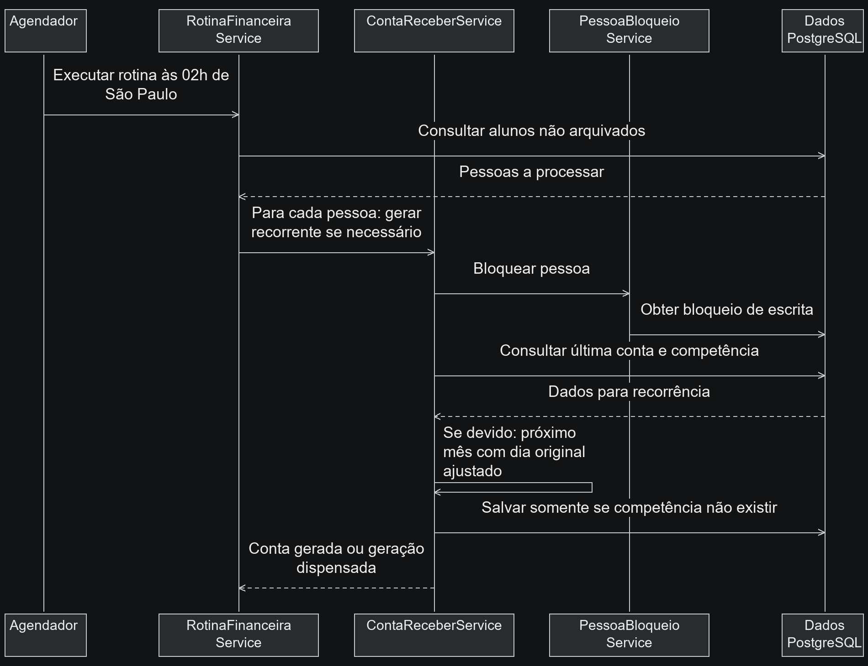
Fonte: Do autor
Este processo gera um registro de conta a receber, sem emitir boleto bancário ou acionar um banco. A primeira cobrança vence em 30 dias; as seguintes avançam por mês do calendário, inclusive se a anterior estiver aberta. O arquivamento interrompe novas cobranças automáticas. A geração respeita a competência e mantém os valores das contas já registradas.

4.4.14 Grade diária
Figura 25 – Diagrama de sequência – Cadastrar grade diária
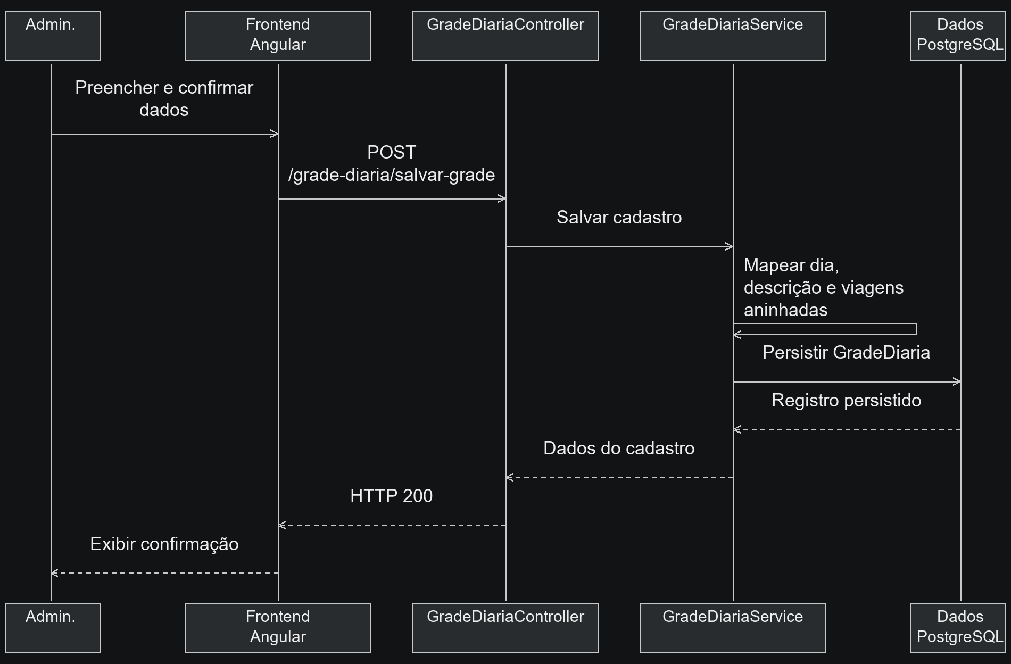
Fonte: Do autor
A grade agrupa viagens por dia da semana. A enumeração atual contempla segunda a sexta-feira. O serviço resolve as referências de rota, motorista e ônibus e persiste as viagens em cascata, dentro da transação da grade. Atribuições de ônibus são verificadas; não há horários ou detecção de choque de agenda. A validação de capacidade da API isolada de viagens não é executada por esse caminho.
Figura 26 – Diagrama de sequência – Editar grade diária
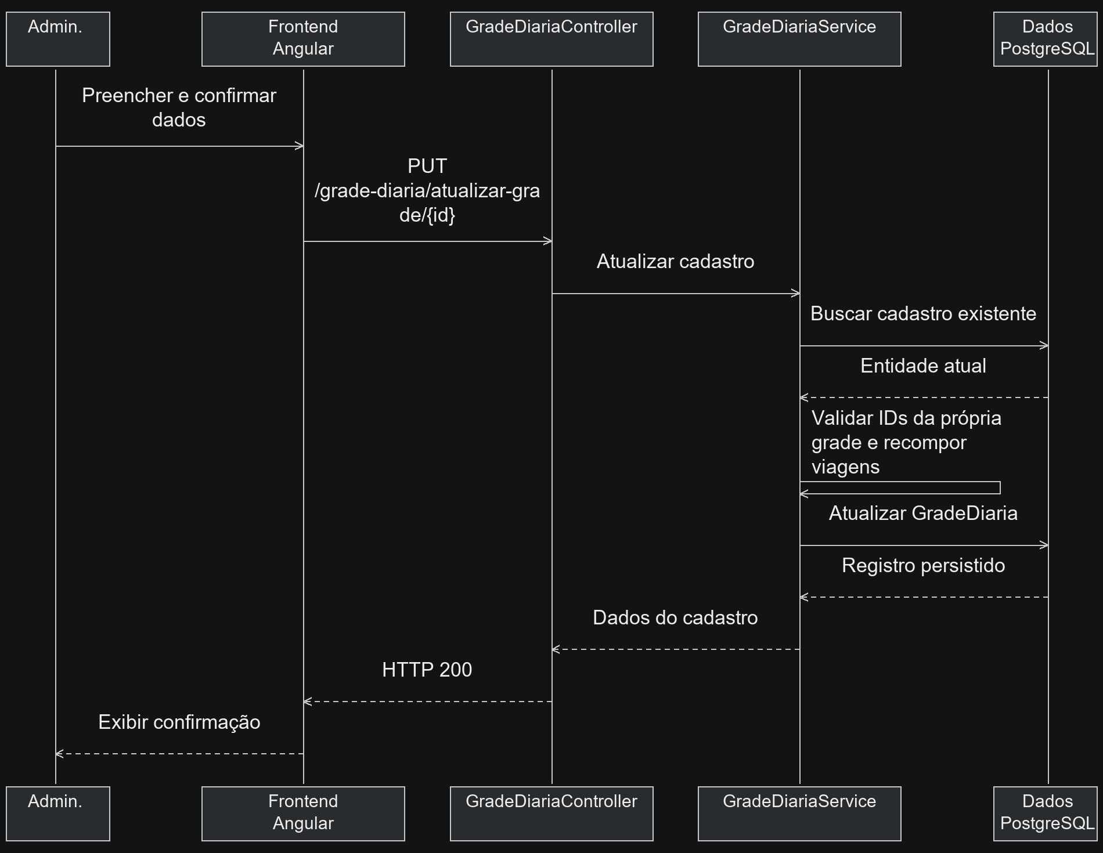
Fonte: Do autor
Viagens existentes devem pertencer à grade e não podem ser repetidas na requisição. A coleção recebida recompõe a programação, com remoção de órfãs; uma coleção nula preserva as viagens existentes. Excluir a grade remove suas viagens em cascata. A edição não cria um histórico de versões da escala.

4.4.15 Relatórios financeiros
Figura 27 – Diagrama de sequência – Gerar relatório de inadimplência
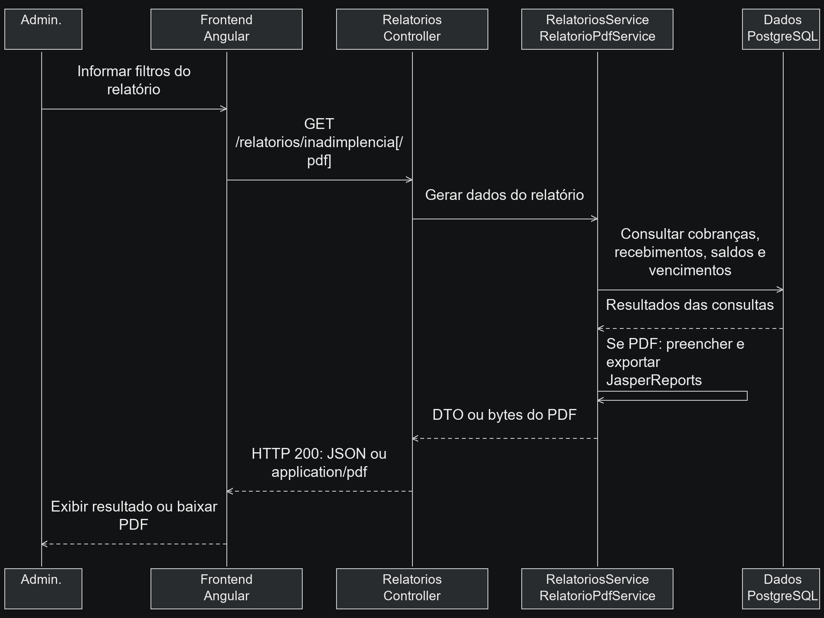
Fonte: Do autor
O relatório administrativo identifica cobranças com saldo aberto e vencimento anterior à data de referência. Considera os recebimentos parciais e oferece dados para a tela e exportação em PDF. Não realiza cobrança bancária nem dispara mensagens de cobrança.
Figura 28 – Diagrama de sequência – Gerar relatório de fluxo de caixa
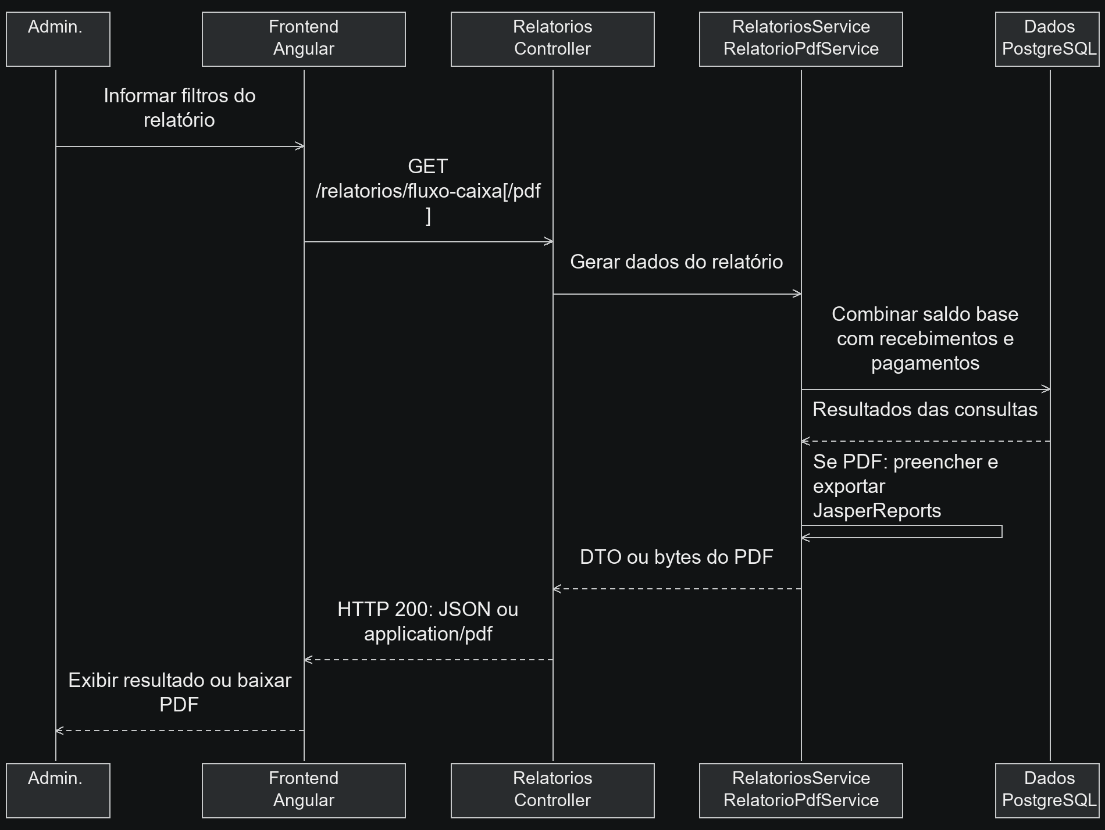
Fonte: Do autor
O fluxo de caixa usa o saldo base e sua data de referência, permitindo saldo negativo. As entradas vêm dos recebimentos e as saídas dos pagamentos efetivamente registrados. A configuração do saldo base é necessária e as datas do período devem ser coerentes com a referência.
Figura 29 – Diagrama de sequência – Gerar relatório de acerto de motoristas
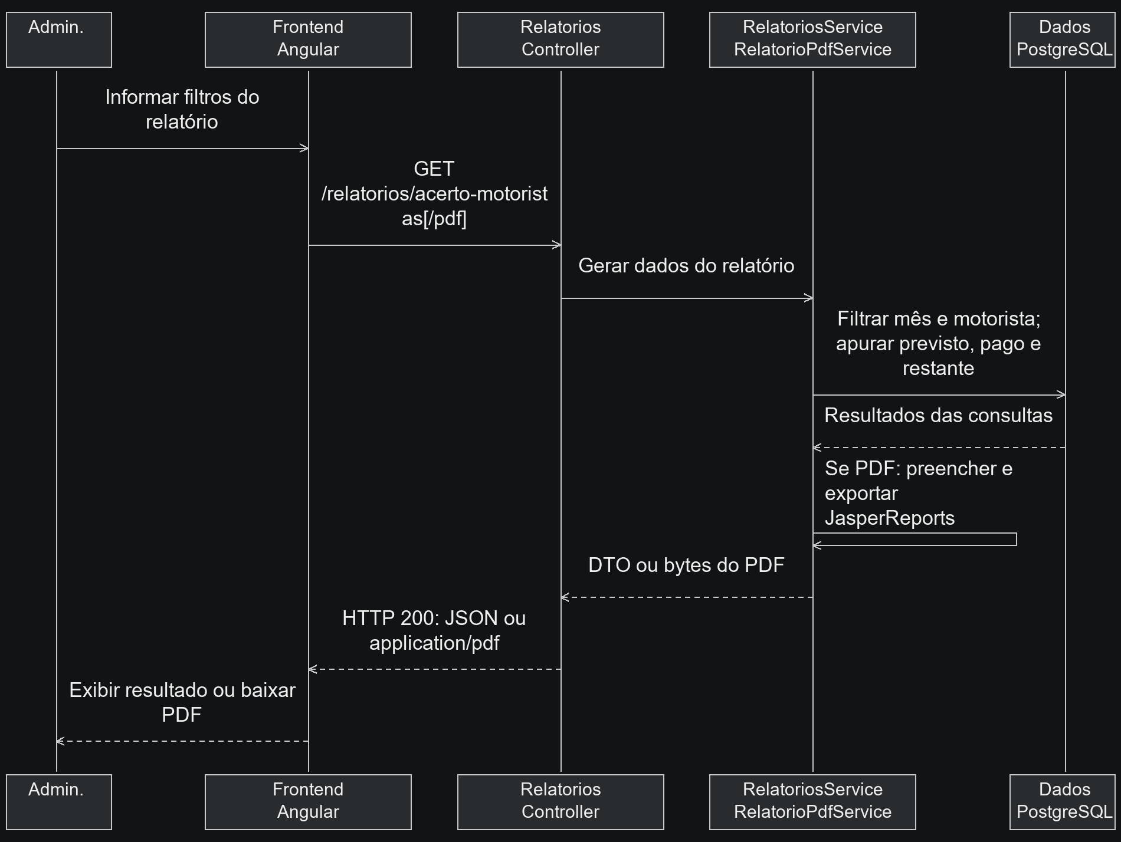
Fonte: Do autor
O acerto consolida contas vinculadas aos motoristas e seus pagamentos conforme os filtros. A classificação permite distinguir salário e outras despesas. O relatório não efetua repasse financeiro; a baixa continua sendo uma operação separada.

4.4.16 Usuários
Figura 30 – Diagrama de sequência – Cadastrar usuário
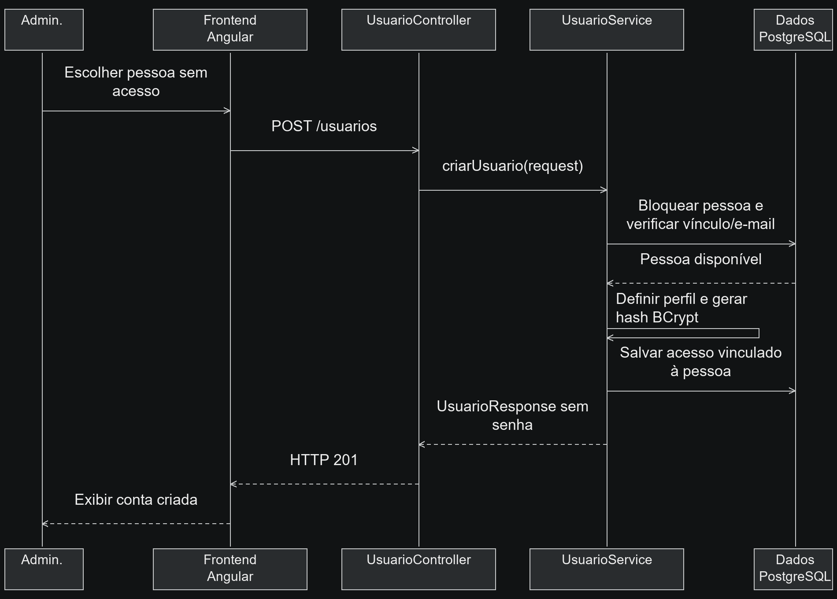
Fonte: Do autor
A criação de acesso é separada dos cadastros de aluno e motorista. Cada pessoa possui no máximo um usuário e o e-mail é único. O perfil acompanha o tipo da pessoa. Administradores são criados pelo endpoint específico /usuarios/admin. A senha é armazenada como hash e não retorna nas respostas.
Figura 31 – Diagrama de sequência – Editar e-mail de usuário
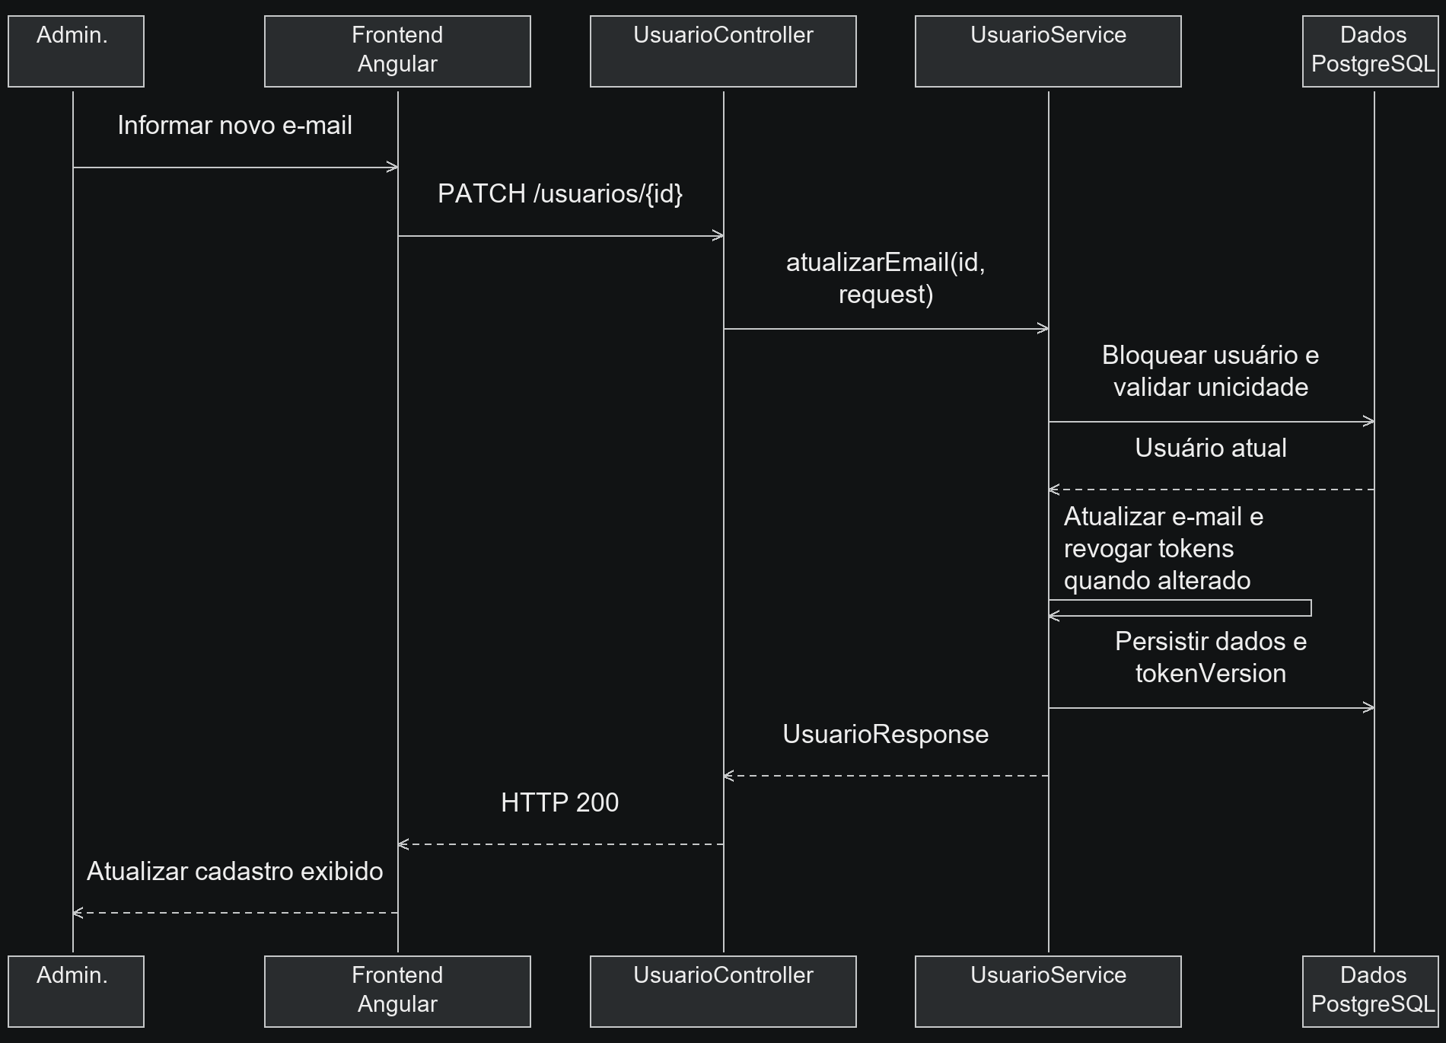
Fonte: Do autor
A alteração de e-mail não equivale a uma edição livre de todos os campos do usuário. Senha e estado ativo possuem operações próprias. Alterações que revogam acesso incrementam a versão de token, permitindo rejeitar credenciais anteriormente emitidas.

4.4.17 Login
Figura 32 – Diagrama de sequência – Autenticar usuário
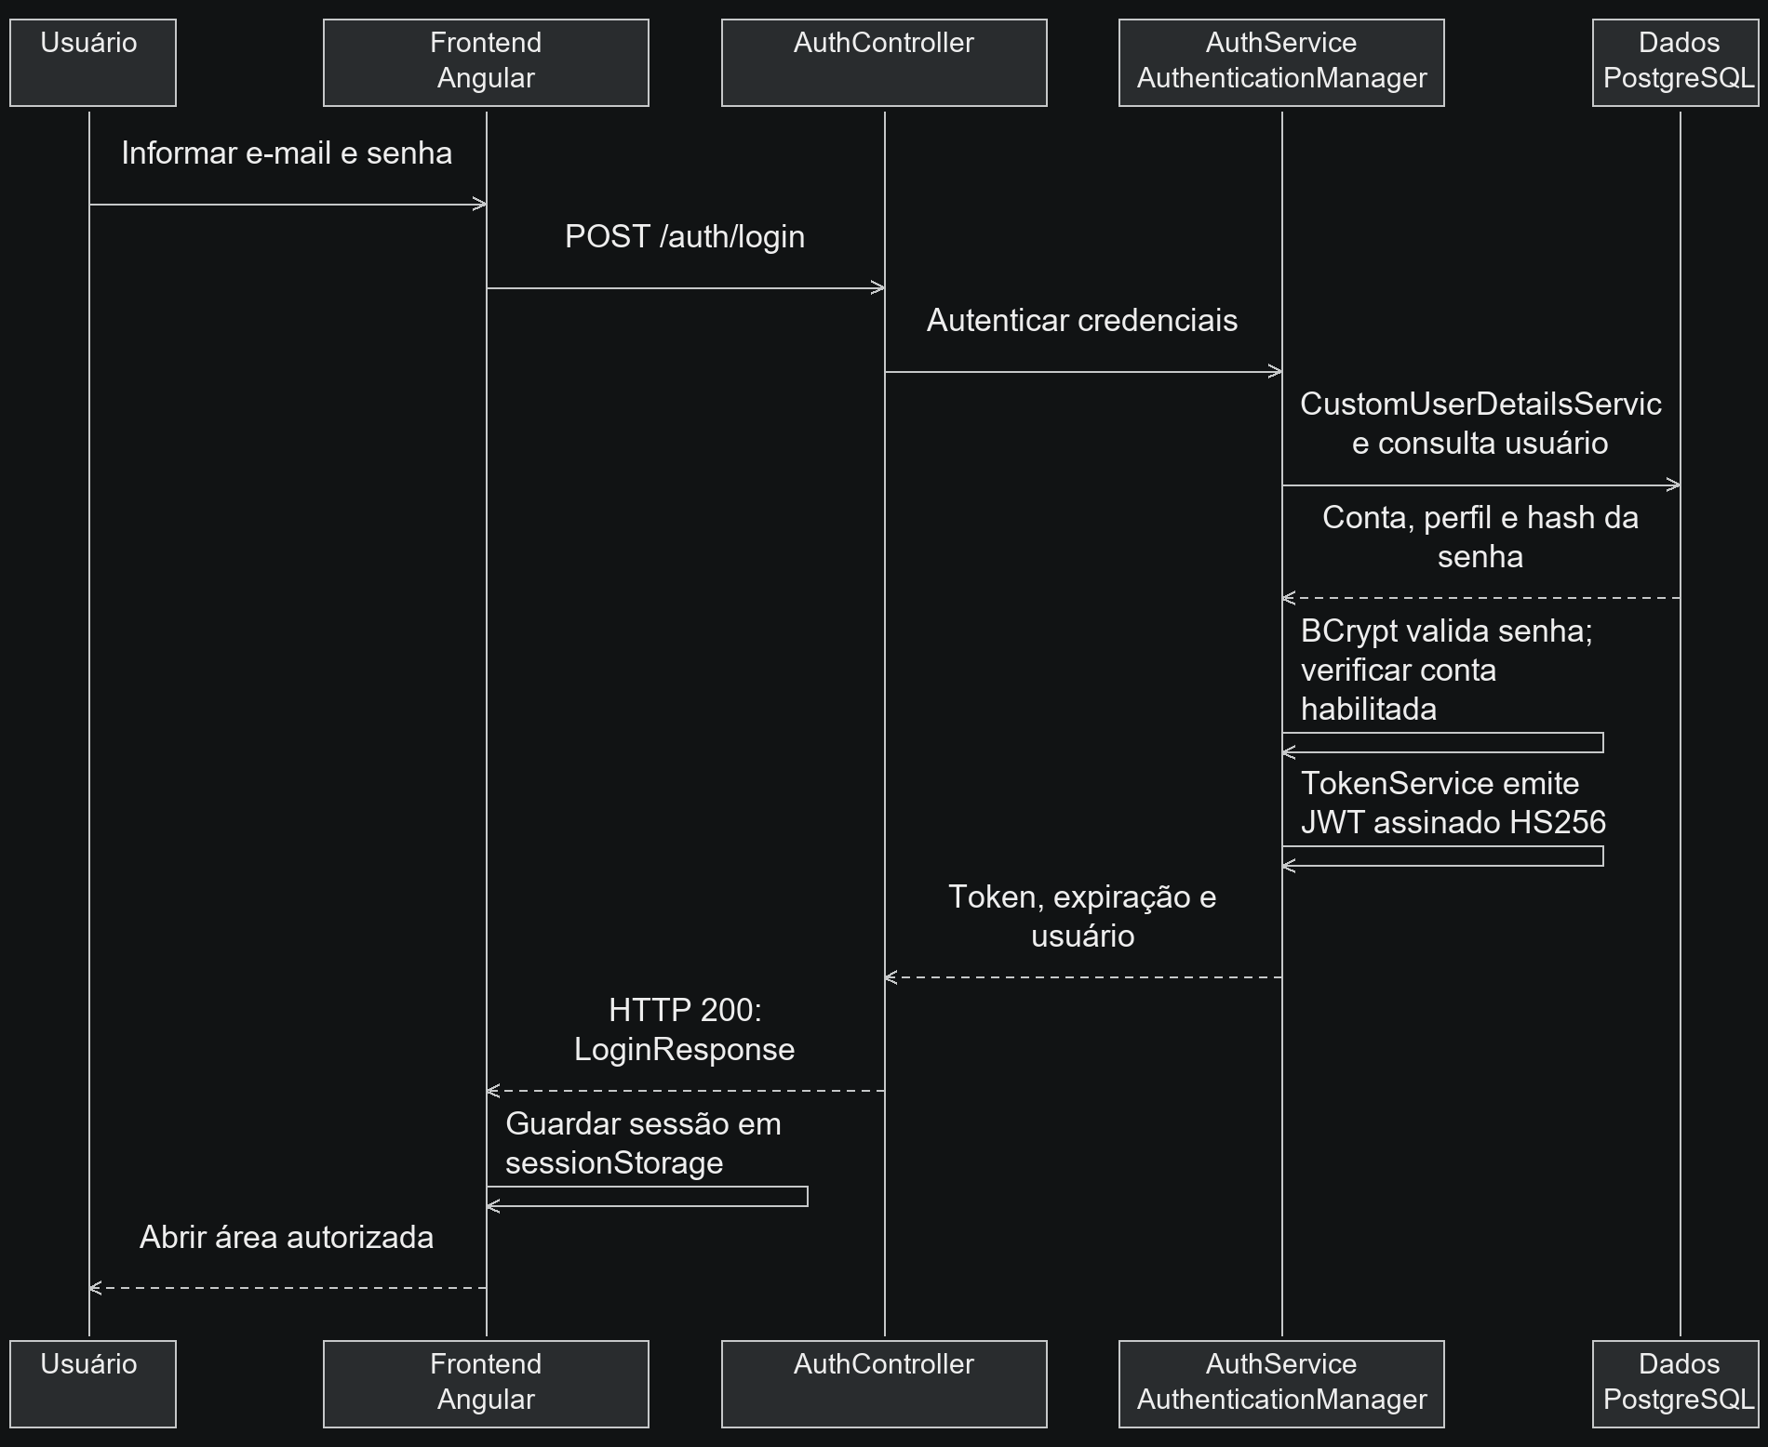
Fonte: Do autor
Credenciais inválidas ou conta desabilitada impedem a autenticação. Nas requisições seguintes, o backend valida assinatura, emissor, validade e estado atual do usuário, incluindo tokenVersion. O frontend envia Bearer e trata expiração; o logout limpa a sessão local, sem endpoint de logout global no backend.

4.4.18 Arquivamento de aluno
Figura 33 – Diagrama de sequência – Arquivar e restaurar aluno
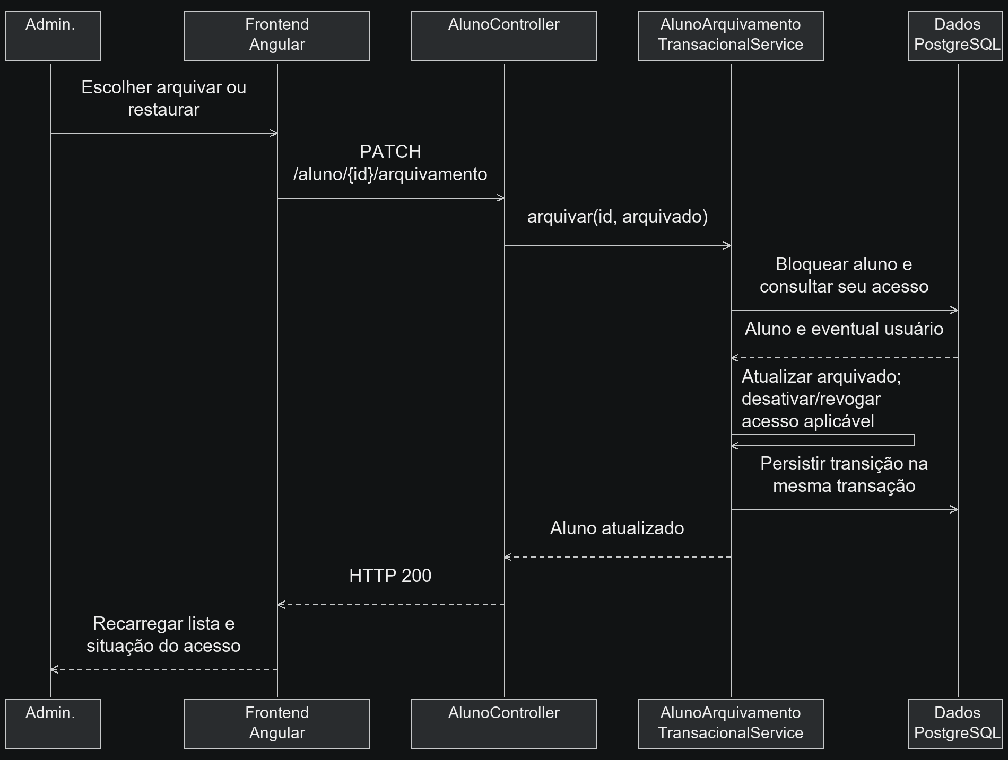
Fonte: Do autor
O arquivamento preserva os registros e o histórico financeiro, interrompe novas cobranças automáticas e desabilita o acesso vinculado. Restaurar não apaga dívidas, não altera a situação da matrícula e não reativa automaticamente a conta de usuário. A reativação do acesso é uma ação administrativa separada.

4.4.19 Exclusão protegida de aluno
Figura 34 – Diagrama de sequência – Excluir definitivamente um aluno
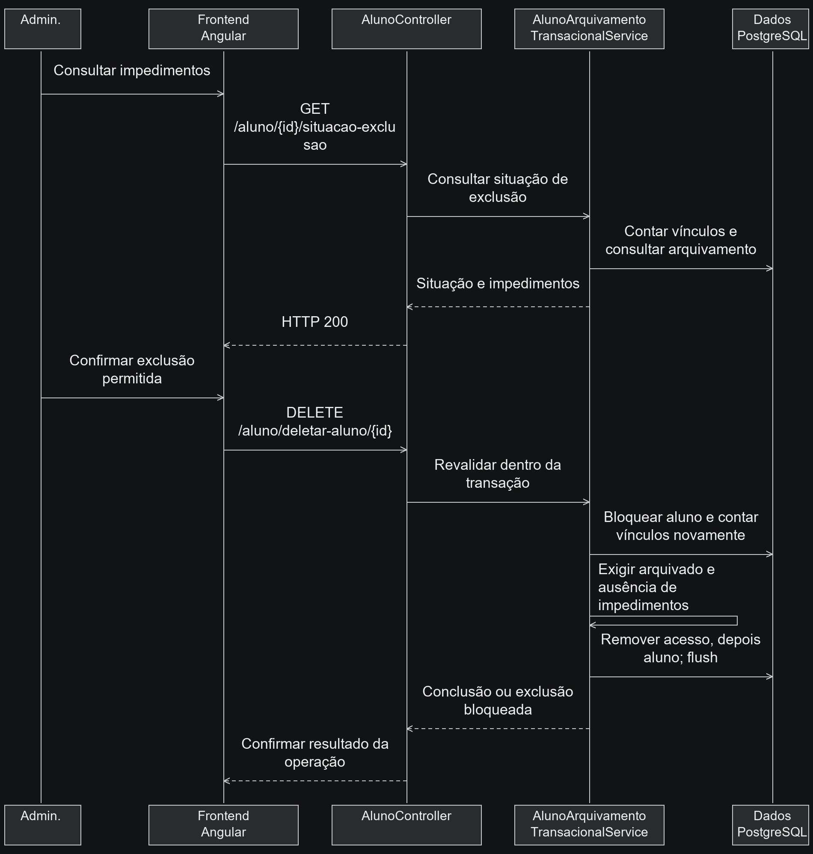
Fonte: Do autor
A consulta prévia informa os impedimentos, mas o servidor os verifica novamente ao excluir. Contas e chamados vinculados impedem a remoção definitiva. Se surgir um vínculo concorrente ou ocorrer falha de integridade, a transação é revertida. O frontend mantém o registro e apresenta o motivo do bloqueio.

4.4.20 Recebimentos e matrícula
Figura 35 – Diagrama de sequência – Registrar recebimento parcial ou integral
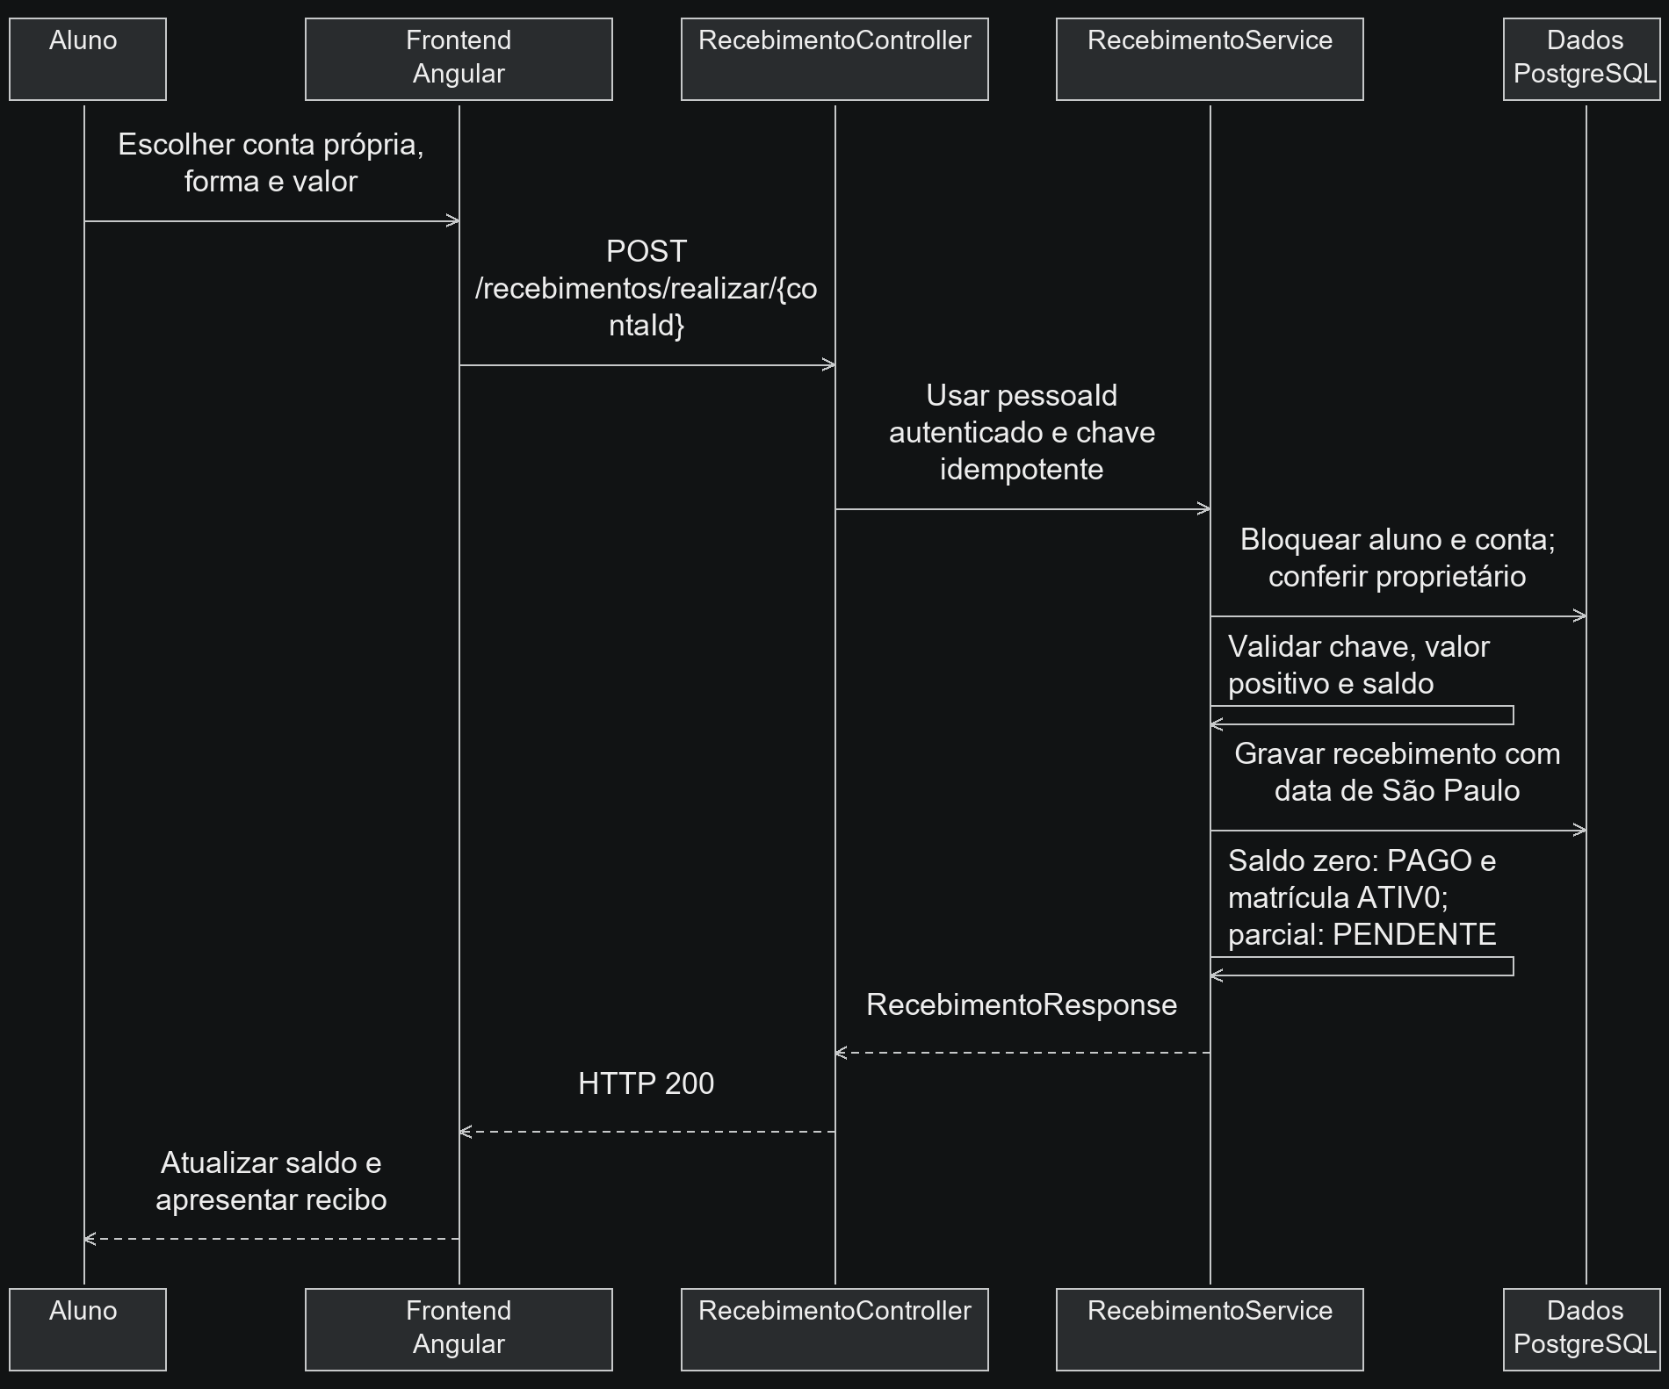
Fonte: Do autor
A operação está disponível ao aluno sobre suas próprias contas. O valor deve ser positivo, com até duas casas decimais, e não ultrapassar o saldo; se omitido, quita o restante. A mesma chave UUID com os mesmos dados devolve a baixa existente; reutilizá-la com outros dados gera conflito. A quitação integral ativa a matrícula, enquanto o recebimento parcial não a ativa. A consulta de recibo retorna a última baixa, e a consulta por conta lista todas.

4.4.21 Pagamentos de despesas e salários
Figura 36 – Diagrama de sequência – Registrar pagamento parcial ou integral
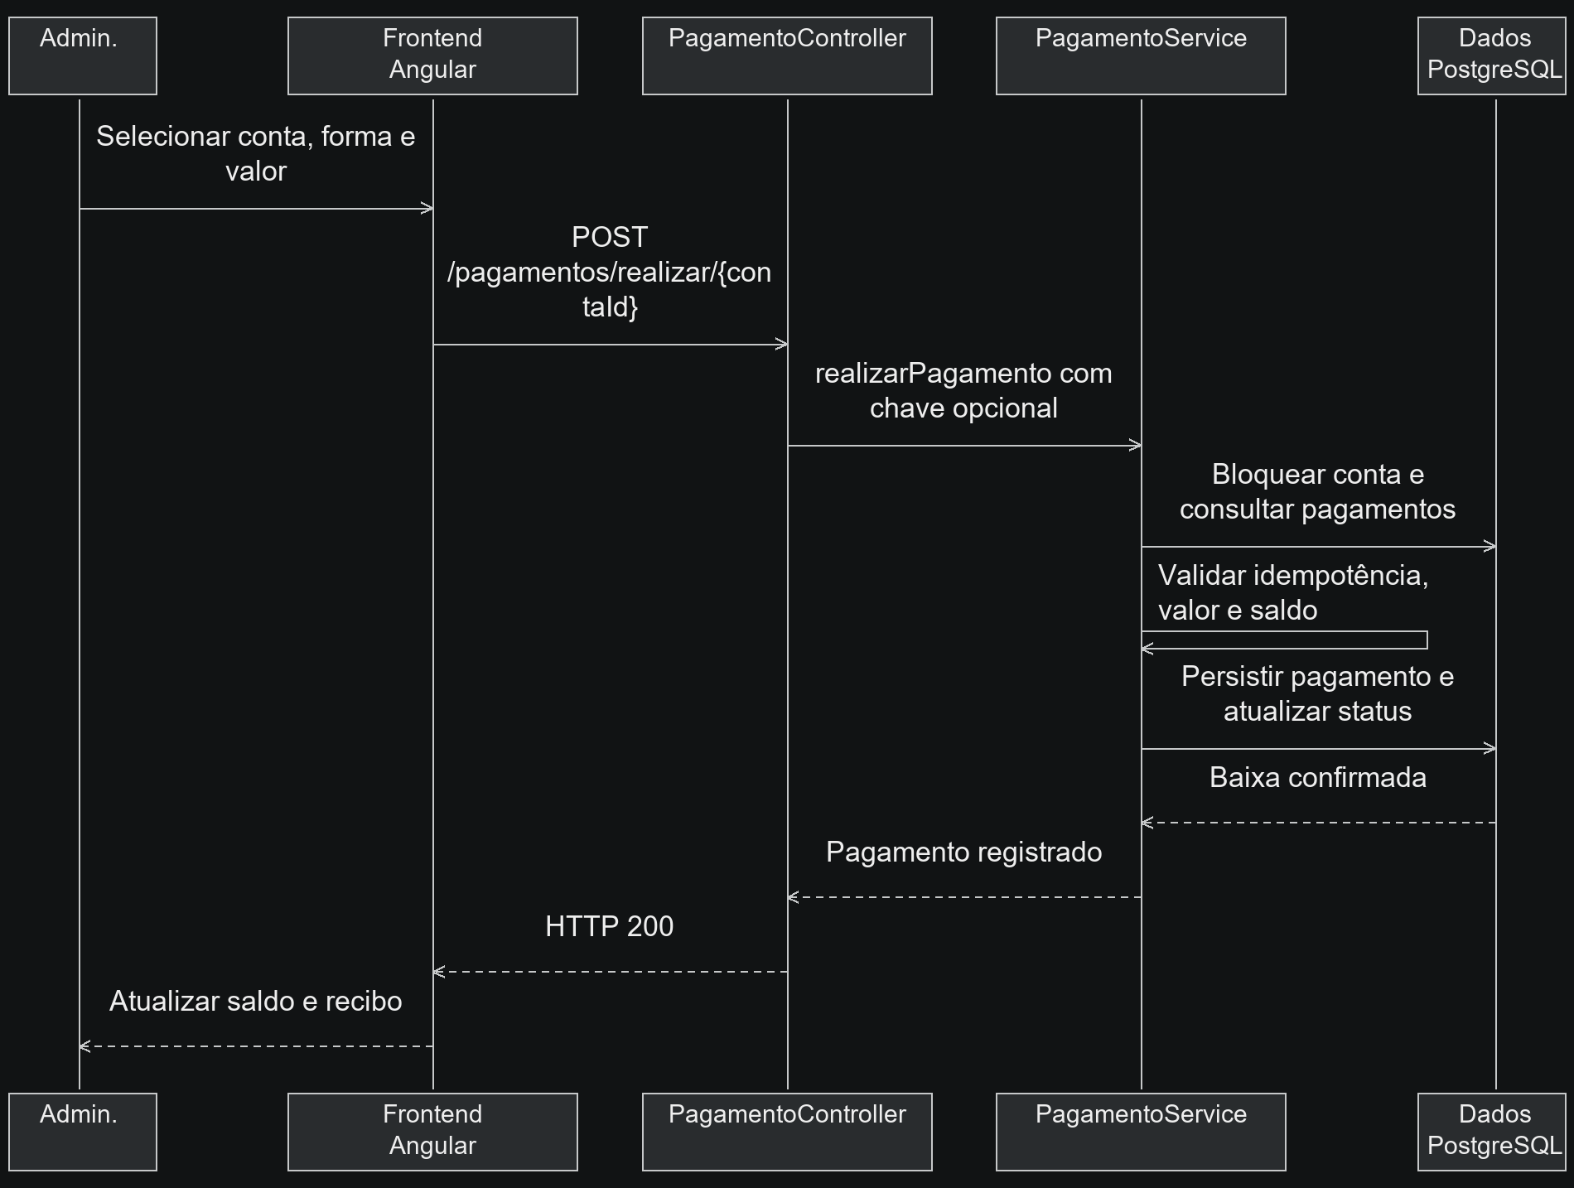
Fonte: Do autor
O administrador registra a saída financeira de uma despesa ou salário. O serviço protege a conta contra concorrência e rejeita valor acima do saldo. Pagamentos parciais mantêm saldo aberto; a soma integral quita a conta. O histórico de pagamentos pode ser consultado e impede alterar o valor ou beneficiário da conta e excluir o registro protegido. Não há estorno implementado nesse fluxo.

4.4.22 Saldo base do caixa
Figura 37 – Diagrama de sequência – Configurar saldo base do caixa
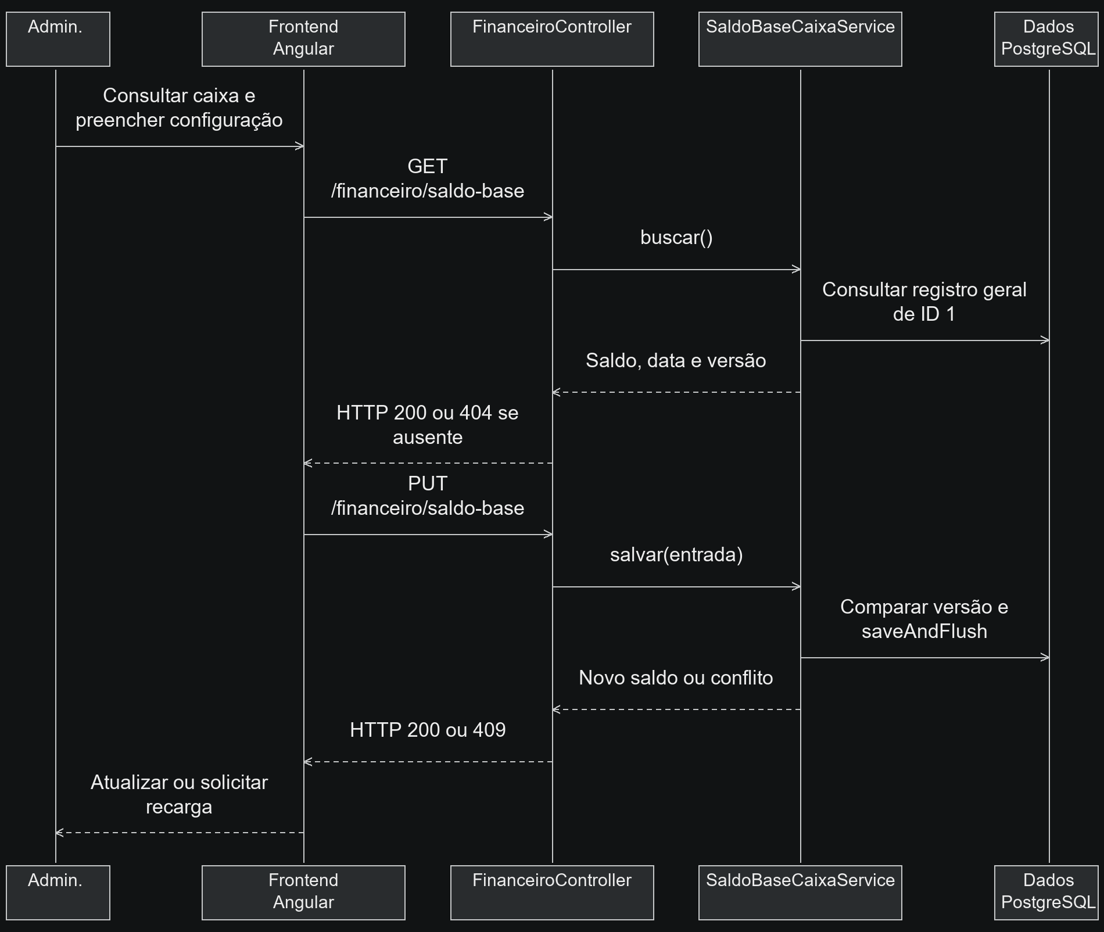
Fonte: Do autor
Existe um único saldo base geral, com data de referência e valor que pode ser negativo. A versão evita sobrescrever uma atualização concorrente. Na criação inicial, a versão não é informada; sem cadastro, a consulta retorna ausência do recurso. Após conflito, o usuário precisa recarregar os dados antes de salvar novamente.

4.4.23 Dashboards e agenda
Figura 38 – Diagrama de sequência – Consultar dashboard por perfil
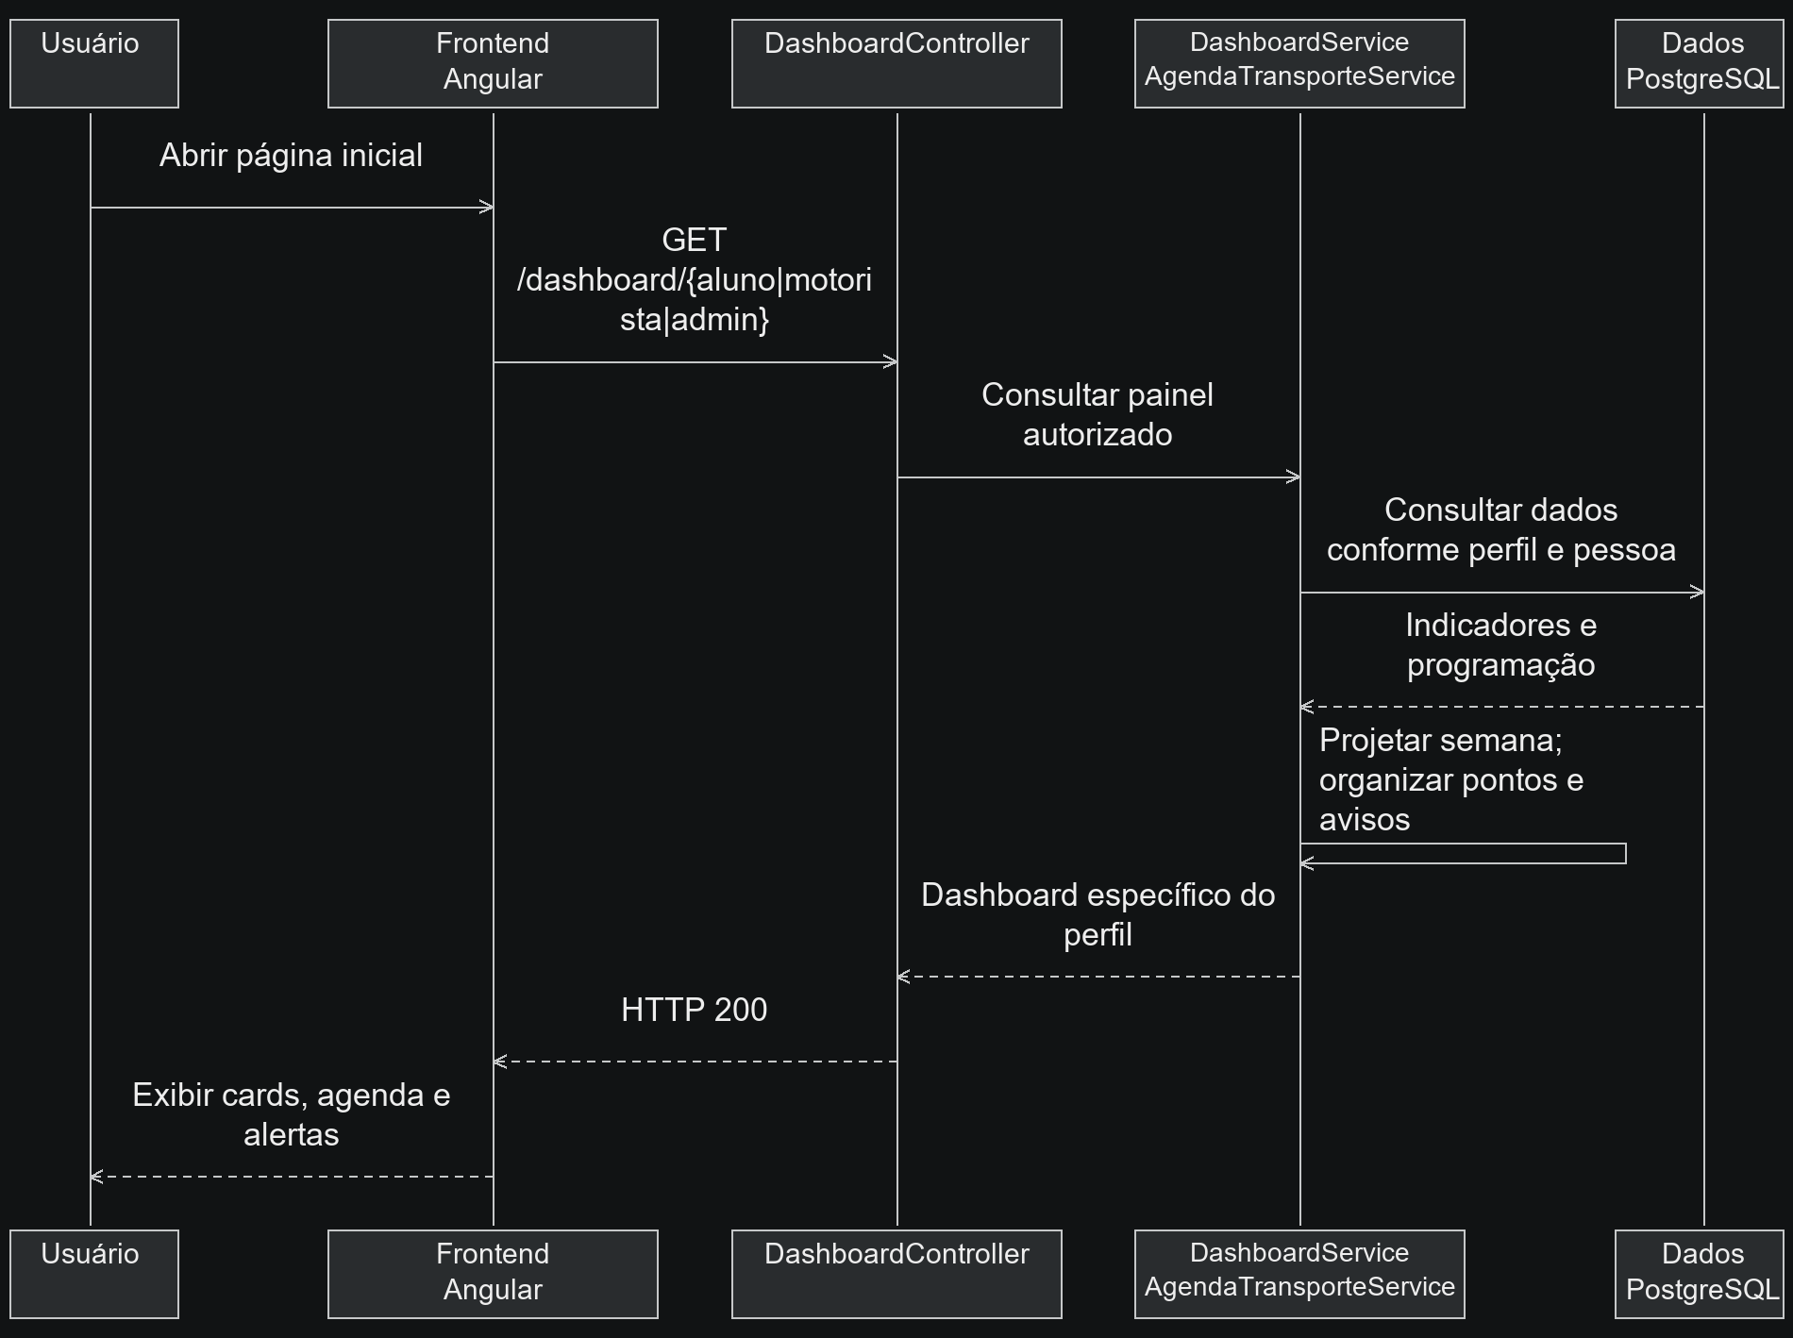
Fonte: Do autor
O aluno recebe sua situação de matrícula e financeira e o transporte relacionado à sua faculdade. O motorista recebe a programação atribuída a ele. O administrador acompanha indicadores financeiros, frota e manutenção. A agenda projeta ocorrências das grades de segunda a sexta e sinaliza recursos ausentes ou ônibus indisponível, sem registrar embarques, horários ou viagens realizadas.

4.4.24 Atendimento de manutenção
Figura 39 – Diagrama de sequência – Atender ou reabrir chamado
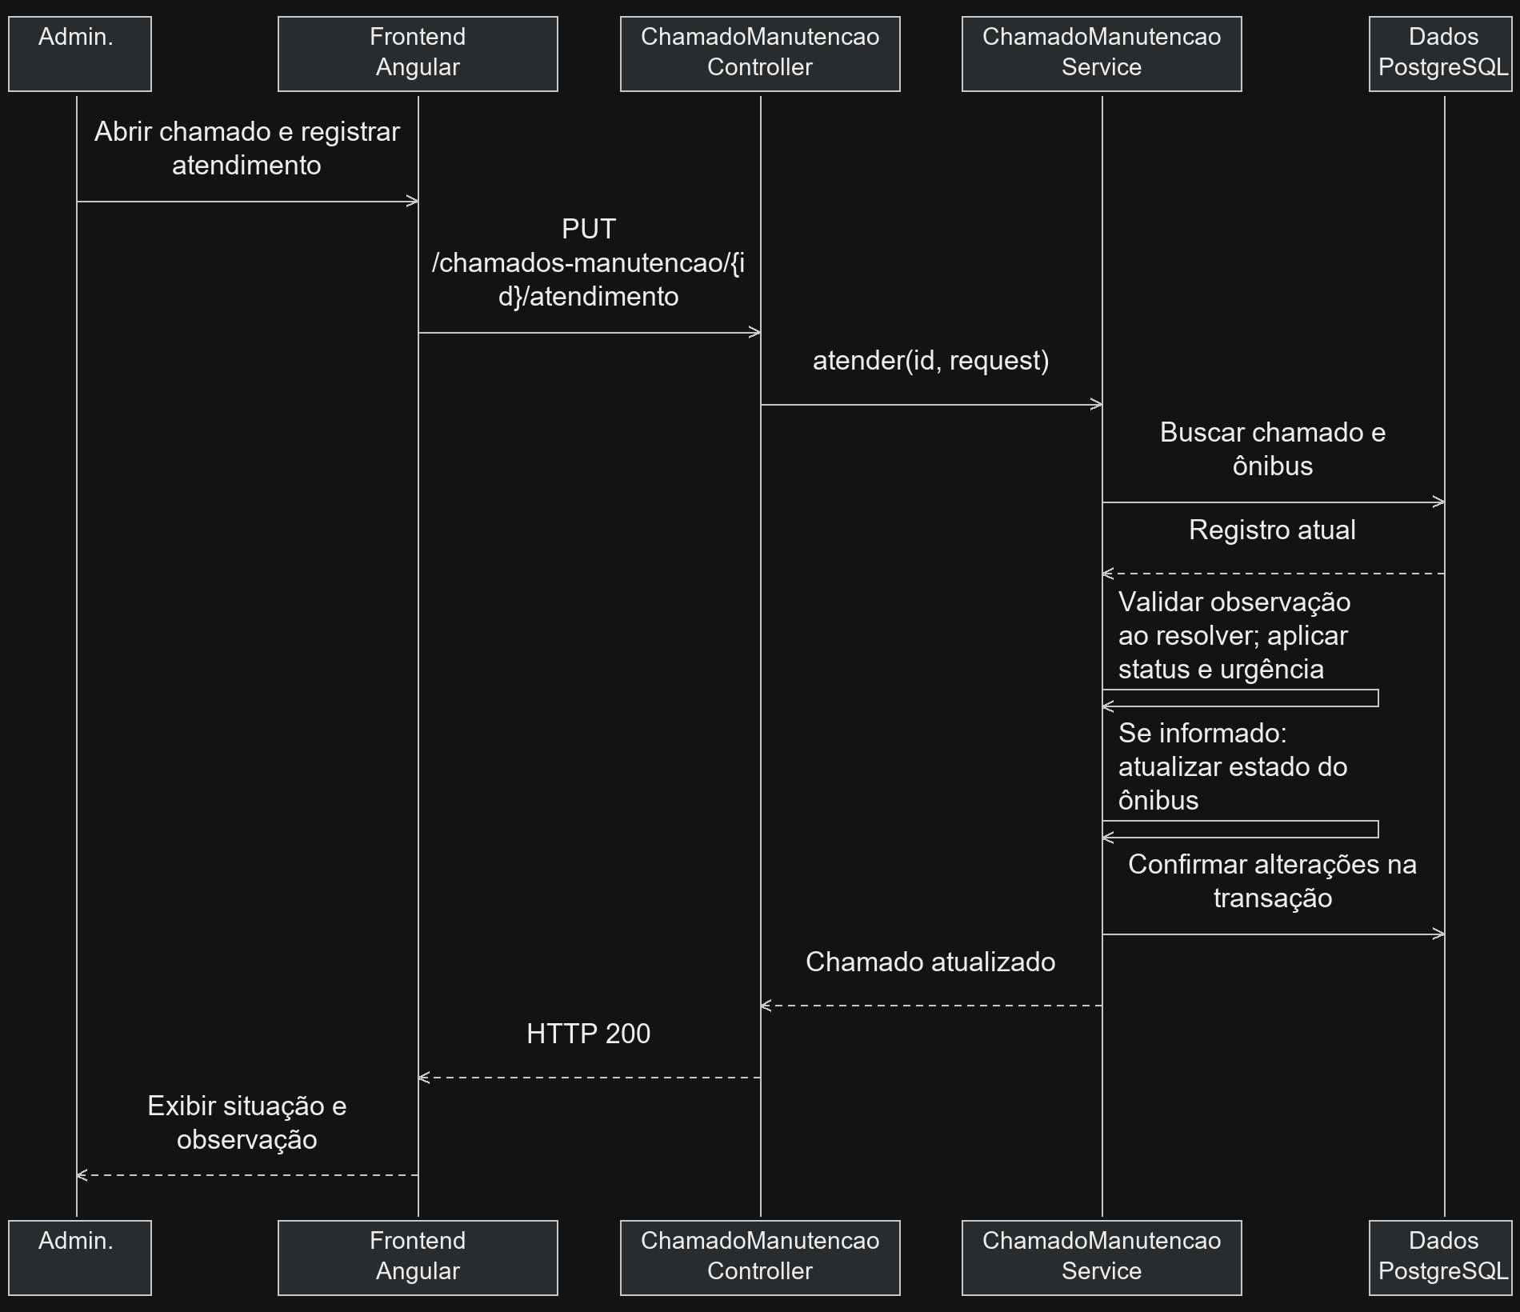
Fonte: Do autor
O administrador altera o estado do chamado e sua urgência. Resolver exige observação; o mesmo atendimento permite reabrir o chamado ao informar outro estado. O estado do ônibus só muda quando o administrador o envia explicitamente. A resolução do chamado não coloca o veículo em operação automaticamente e não gera custo financeiro de manutenção.

4.4.25 Administração de acesso
Figura 40 – Diagrama de sequência – Administrar acesso e revogar tokens
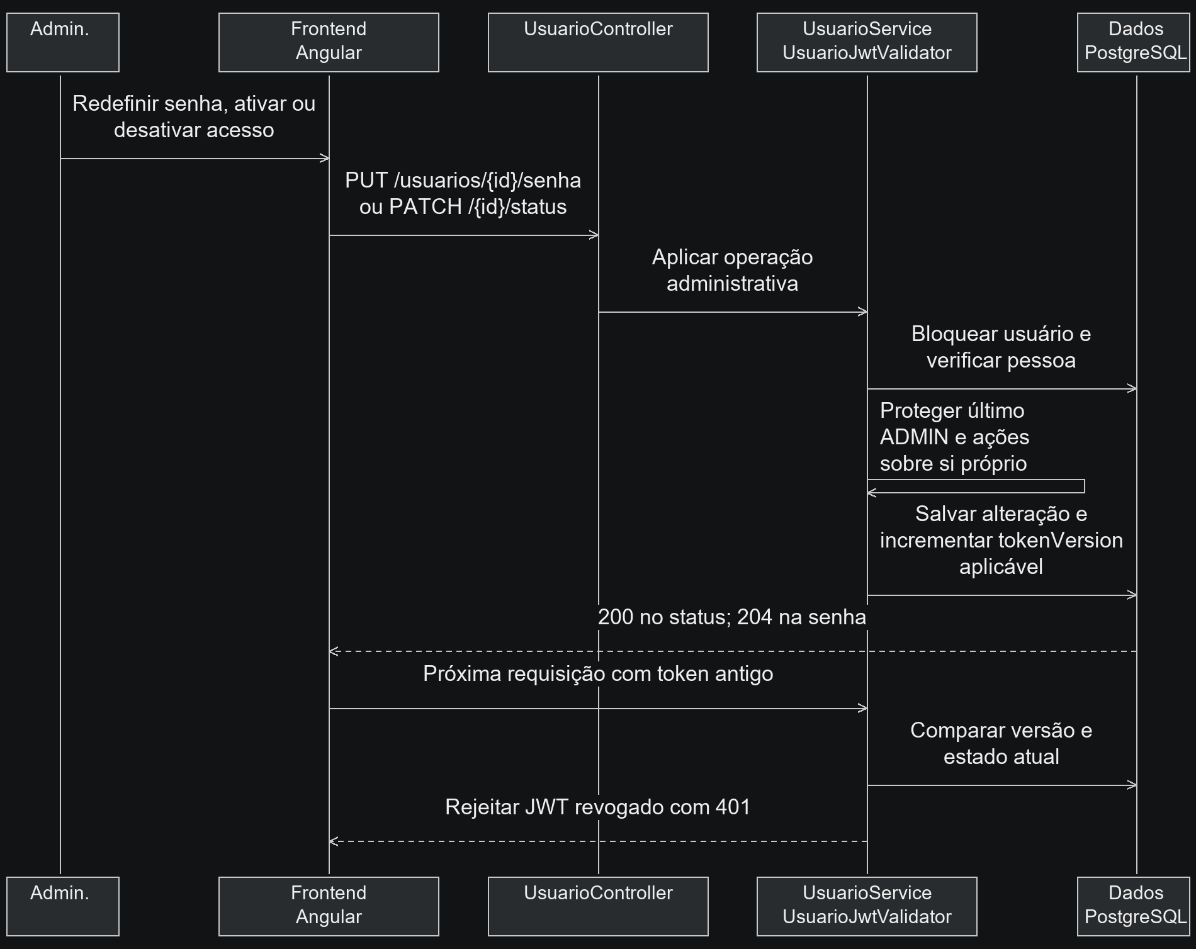
Fonte: Do autor
A redefinição de senha aplica BCrypt e revoga tokens anteriores. A desativação impede autenticação e uso de tokens. A ativação de aluno exige que ele não esteja arquivado. A exclusão de acesso preserva a pessoa e possui proteções administrativas. O frontend trata 401 limpando a sessão; não existe renovação automática de tokens nem logout global por endpoint.

4.4.26 Administração de e-mail
Figura 41 – Diagrama de sequência – Preparar e solicitar envio de e-mail
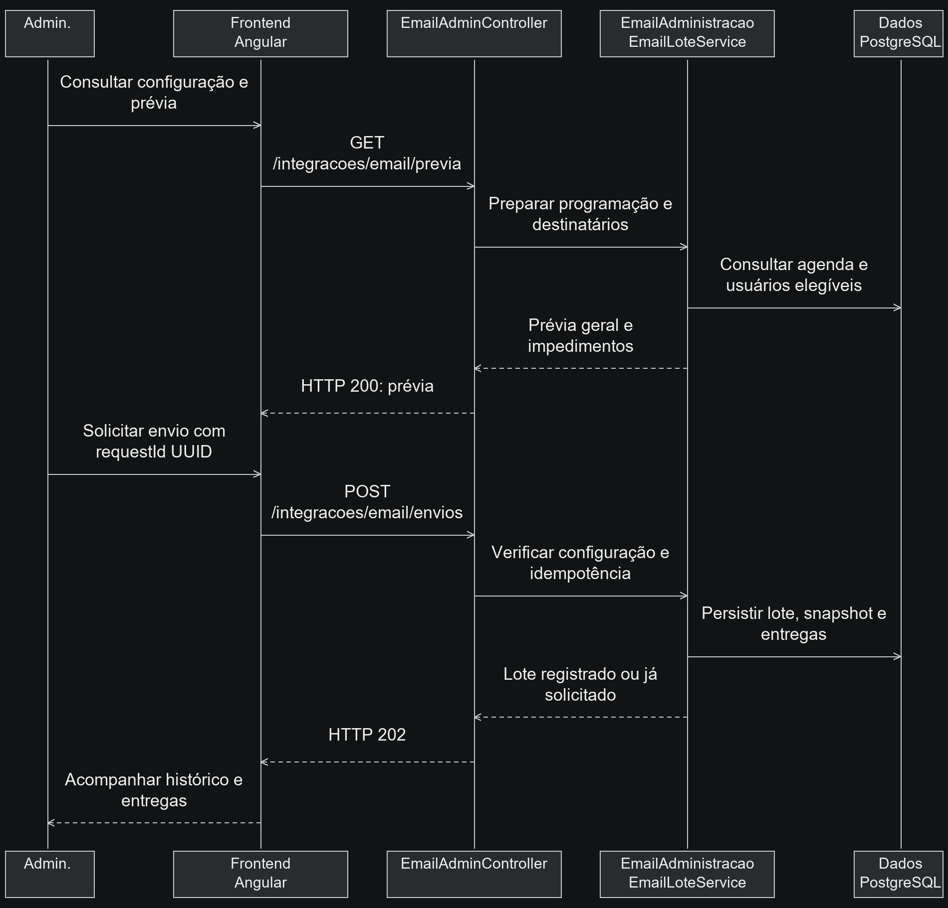
Fonte: Do autor
A configuração automática é consultada e alterada em /integracoes/email/configuracao. Enviar exige integração habilitada e SMTP configurado; o modo de teste restringe destinatários. A mensagem contém a programação geral do dia e é destinada individualmente a alunos e motoristas elegíveis. Cada lote guarda assunto, texto e HTML. Repetir requestId preserva o lote; um novo reenvio deliberado exige motivo e gera nova revisão. HTTP 202 confirma enfileiramento, não entrega ao destinatário.

4.4.27 Fila automática de e-mail
Figura 42 – Diagrama de sequência – Processar fila e retentativas de e-mail
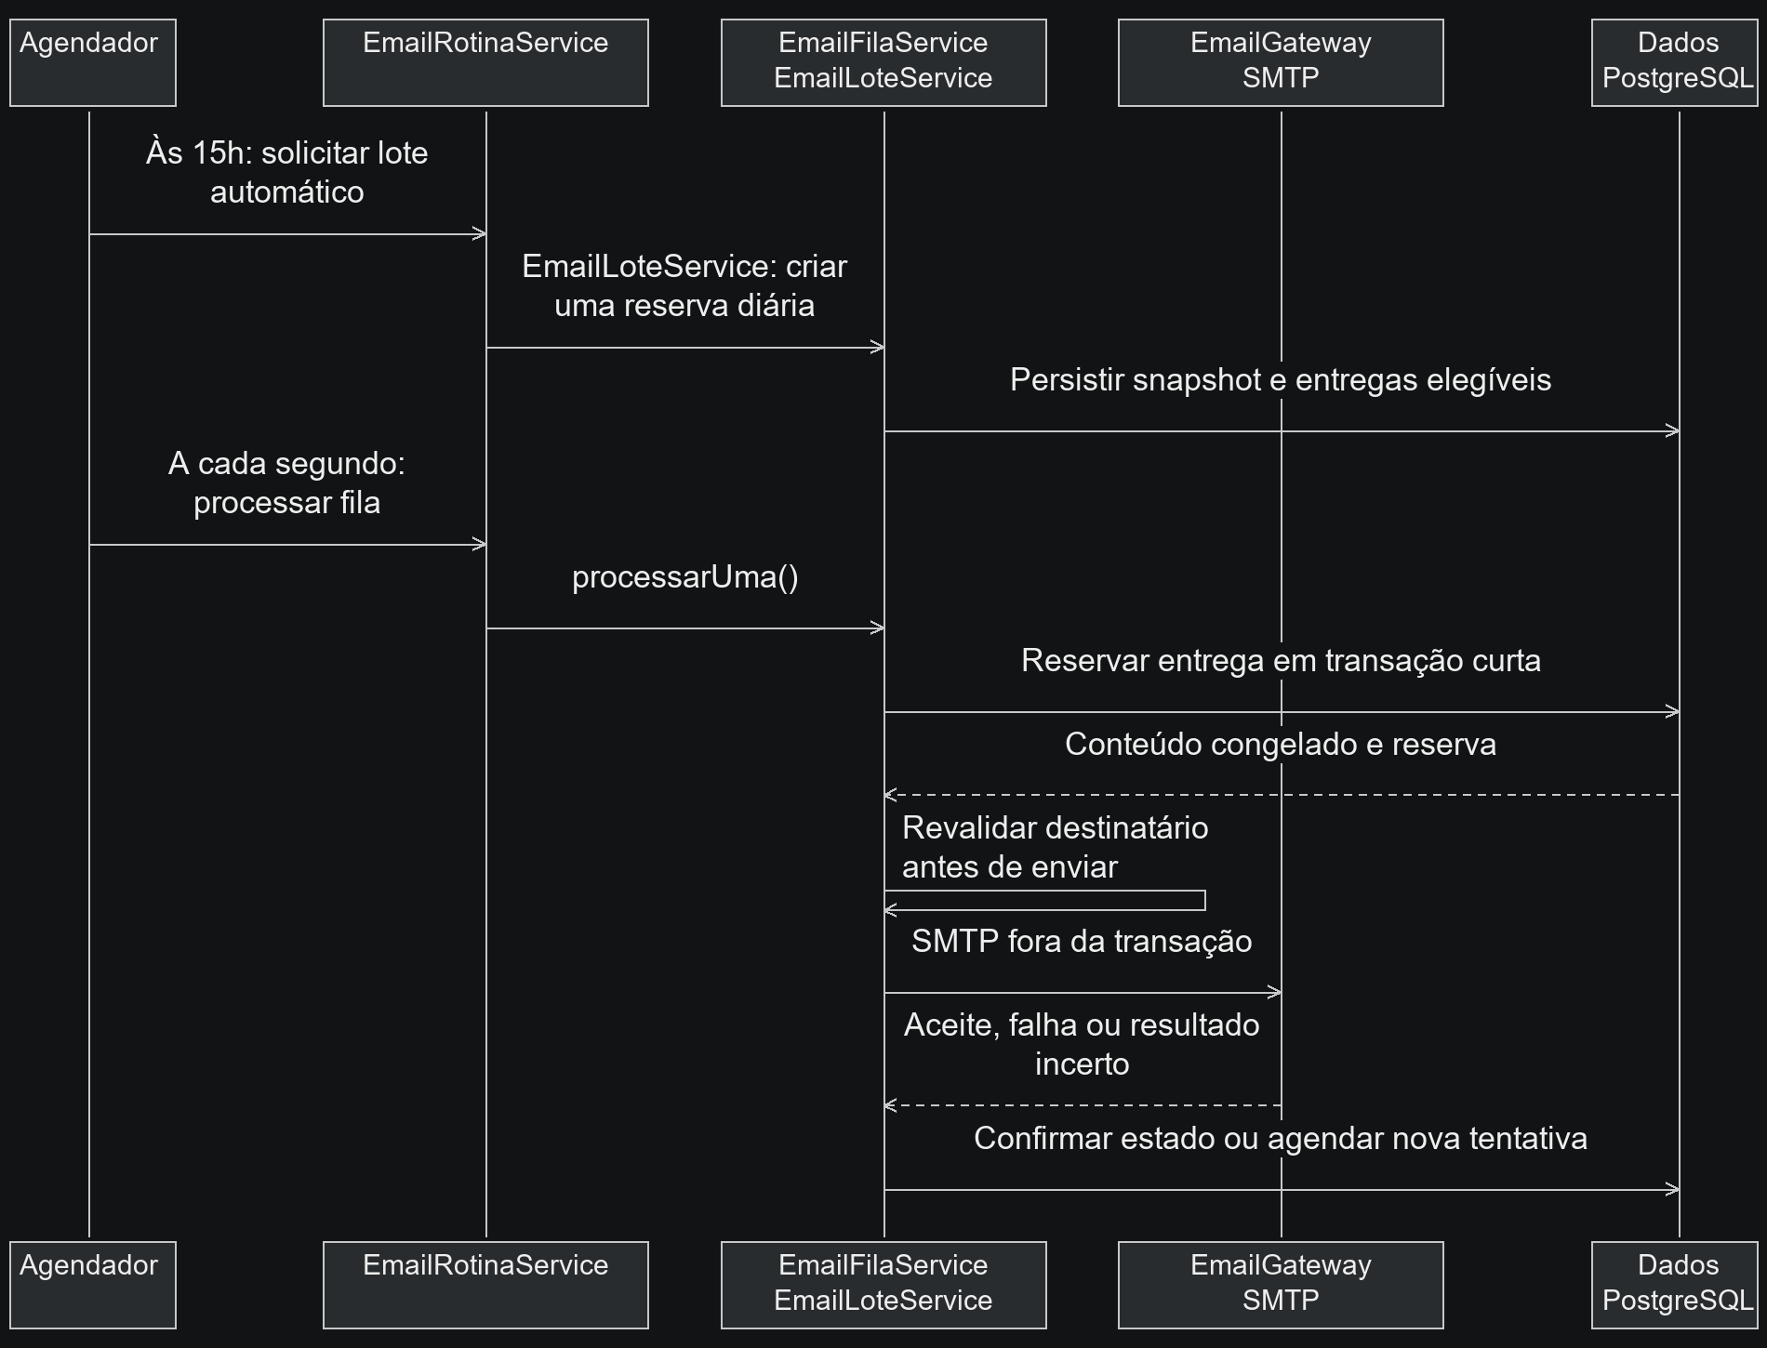
Fonte: Do autor
O agendamento usa São Paulo, com recuperação entre 15h e antes das 18h. Falhas repetíveis admitem até quatro tentativas, com intervalos de 1, 5 e 15 minutos. Resultados incertos não são reenviados automaticamente. Destinatários que perderem elegibilidade são suprimidos. Retentativas usam o mesmo conteúdo congelado, mesmo que a programação mude. ACEITA_SMTP informa aceite pelo servidor, sem garantir leitura ou entrega final.

4.5 Projeto dos Dados
Este capítulo irá mostrar toda a estrutura do banco de dados do sistema, representado pelo DER(Diagrama de Entidade-Relacionamento) e pelo dicionário de dados.

4.5.1 DER (Diagrama de Entidade-Relacionamento)
Figura 43 – DER (Diagrama de Entidade-Relacionamento)
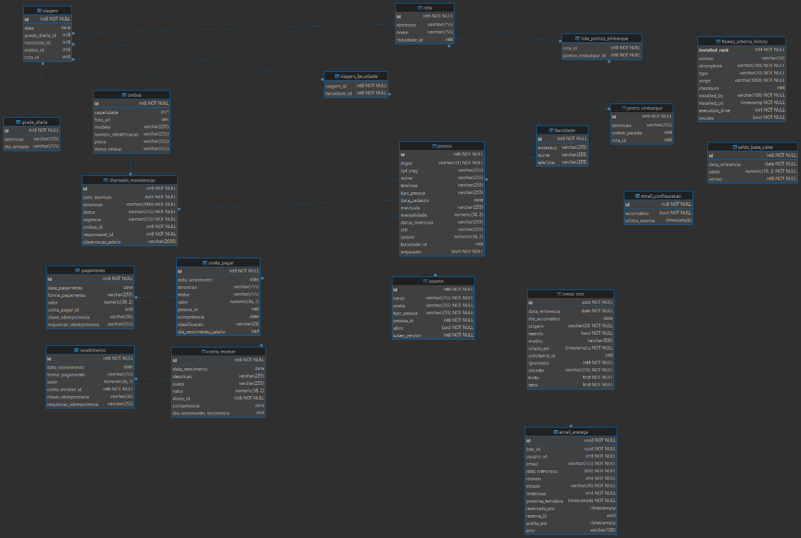
Fonte: Do autor

4.5.2 Dicionário de Dados
No contexto de banco de dados, o dicionário de dados é um conjunto de tabelas que descrevem detalhadamente a estrutura da base de dados. Ele documenta os elementos do sistema, como tabelas, campos, tipos de dados, relacionamentos e restrições, servindo como referência técnica e funcional sobre como os dados estão organizados e utilizados.

4.5.2.1 Dicionário de Dados – Entidade Viagem
Figura 44 – Entidade Viagem
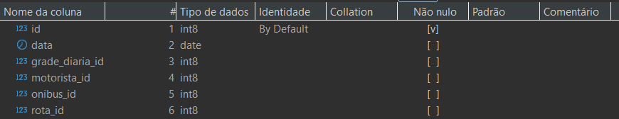
Fonte: Do autor

4.5.2.2 Dicionário de Dados – Entidade Usuario
Figura 45 – Entidade Usuario
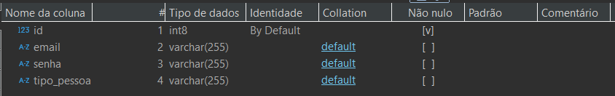
Fonte: Do autor

4.5.2.3 Dicionário de Dados – Entidade Rota
Figura 46 – Entidade Rota
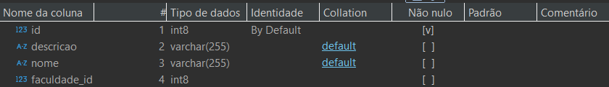
Fonte: Do autor

4.5.2.4 Dicionário de Dados – Entidade Recebimento
Figura 47 – Entidade Recebimento
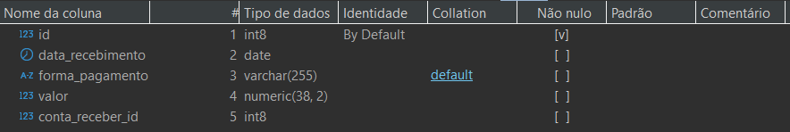
Fonte: Do autor

4.5.2.5 Dicionário de Dados – Entidade Ponto Embarque
Figura 48 – Entidade Ponto Embarque
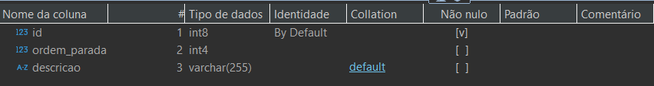
Fonte: Do autor

4.5.2.6 Dicionário de Dados – Entidade Pessoa
Figura 49 – Entidade Pessoa
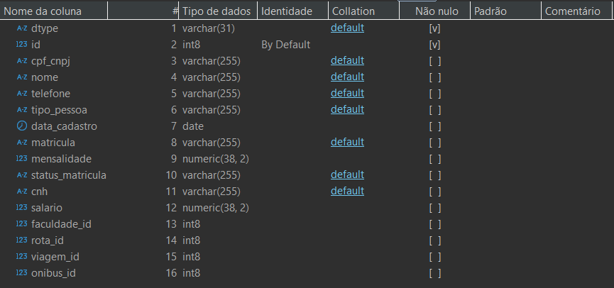
Fonte: Do autor

4.5.2.7 Dicionário de Dados – Entidade Pagamento
Figura 50 – Entidade Pagamento
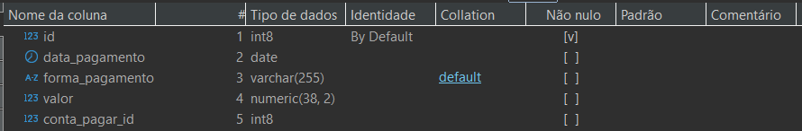
Fonte: Do autor

4.5.2.8 Dicionário de Dados – Entidade Faculdade
Figura 51 – Entidade Faculdade
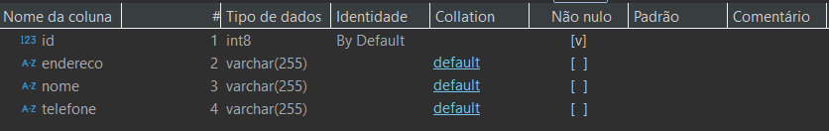
Fonte: Do autor

4.5.2.9 Dicionário de Dados – Entidade GradeDiaria
Figura 52 – Entidade GradeDiaria
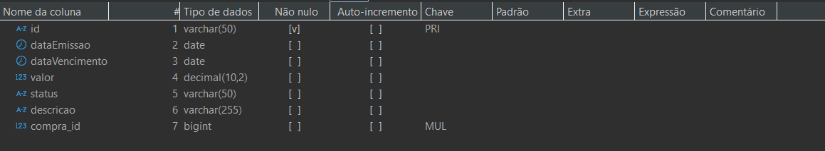
Fonte: Do autor

4.5.2.10 Dicionário de Dados – Entidade ContaReceber
Figura 53 – Entidade ContaReceber
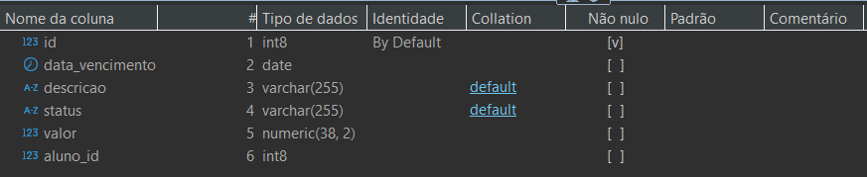
Fonte: Do autor

4.5.2.11 Dicionário de Dados – Entidade ContaPagar
Figura 54 – Entidade ContaPagar
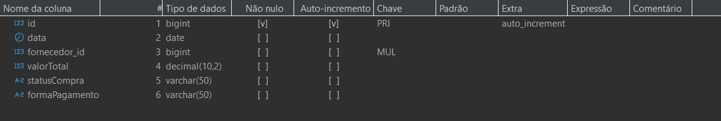
Fonte: Do autor

4.5.2.12 Dicionário de Dados – ChamadoManutencao
Figura 55 – ChamadoManutencao
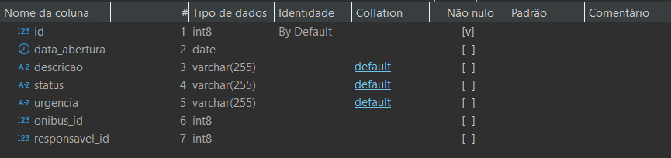
Fonte: Do autor

4.5.2.13 Dicionário de Dados – Ônibus
Figura 56 – Onibus
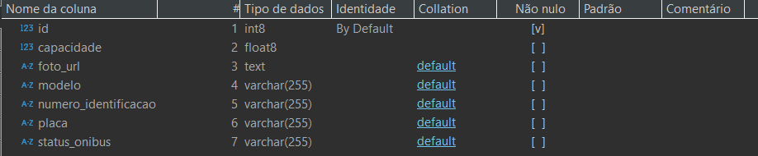
Fonte: Do autor

4.5.2.14 Dicionário de Dados – EmailLote
Figura 57 – EmailLote

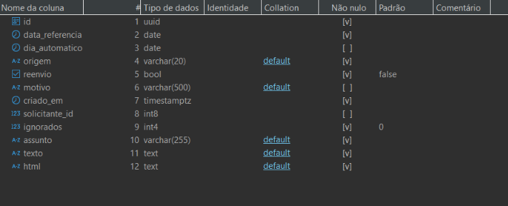
Fonte: Do autor

4.5.2.15 Dicionário de Dados – EmailEntrega
Figura 58 – EmailEntrega

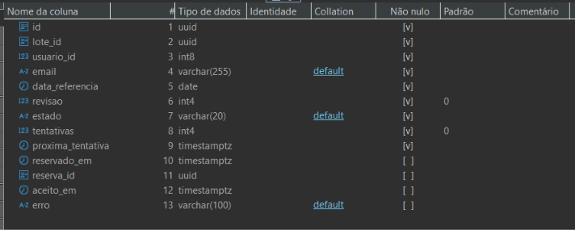
Fonte: Do autor

4.5.2.16 Dicionário de Dados – EmailConfiguracao
Figura 59 – EmailConfiguracao

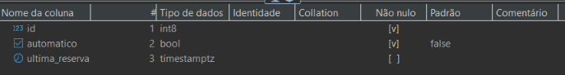
Fonte: Do autor

4.6 Projeto Arquitetural
A navegação é organizada por perfil, conforme a figura. Na API, controllers recebem as requisições e delegam aos serviços; estes aplicam regras e utilizam repositórios e consultas para acessar o PostgreSQL. Spring Security verifica o acesso, e tarefas agendadas executam processos financeiros e de e-mail. Essa organização integra uma única aplicação backend.
Figura 60 – Projeto arquitetural e navegação
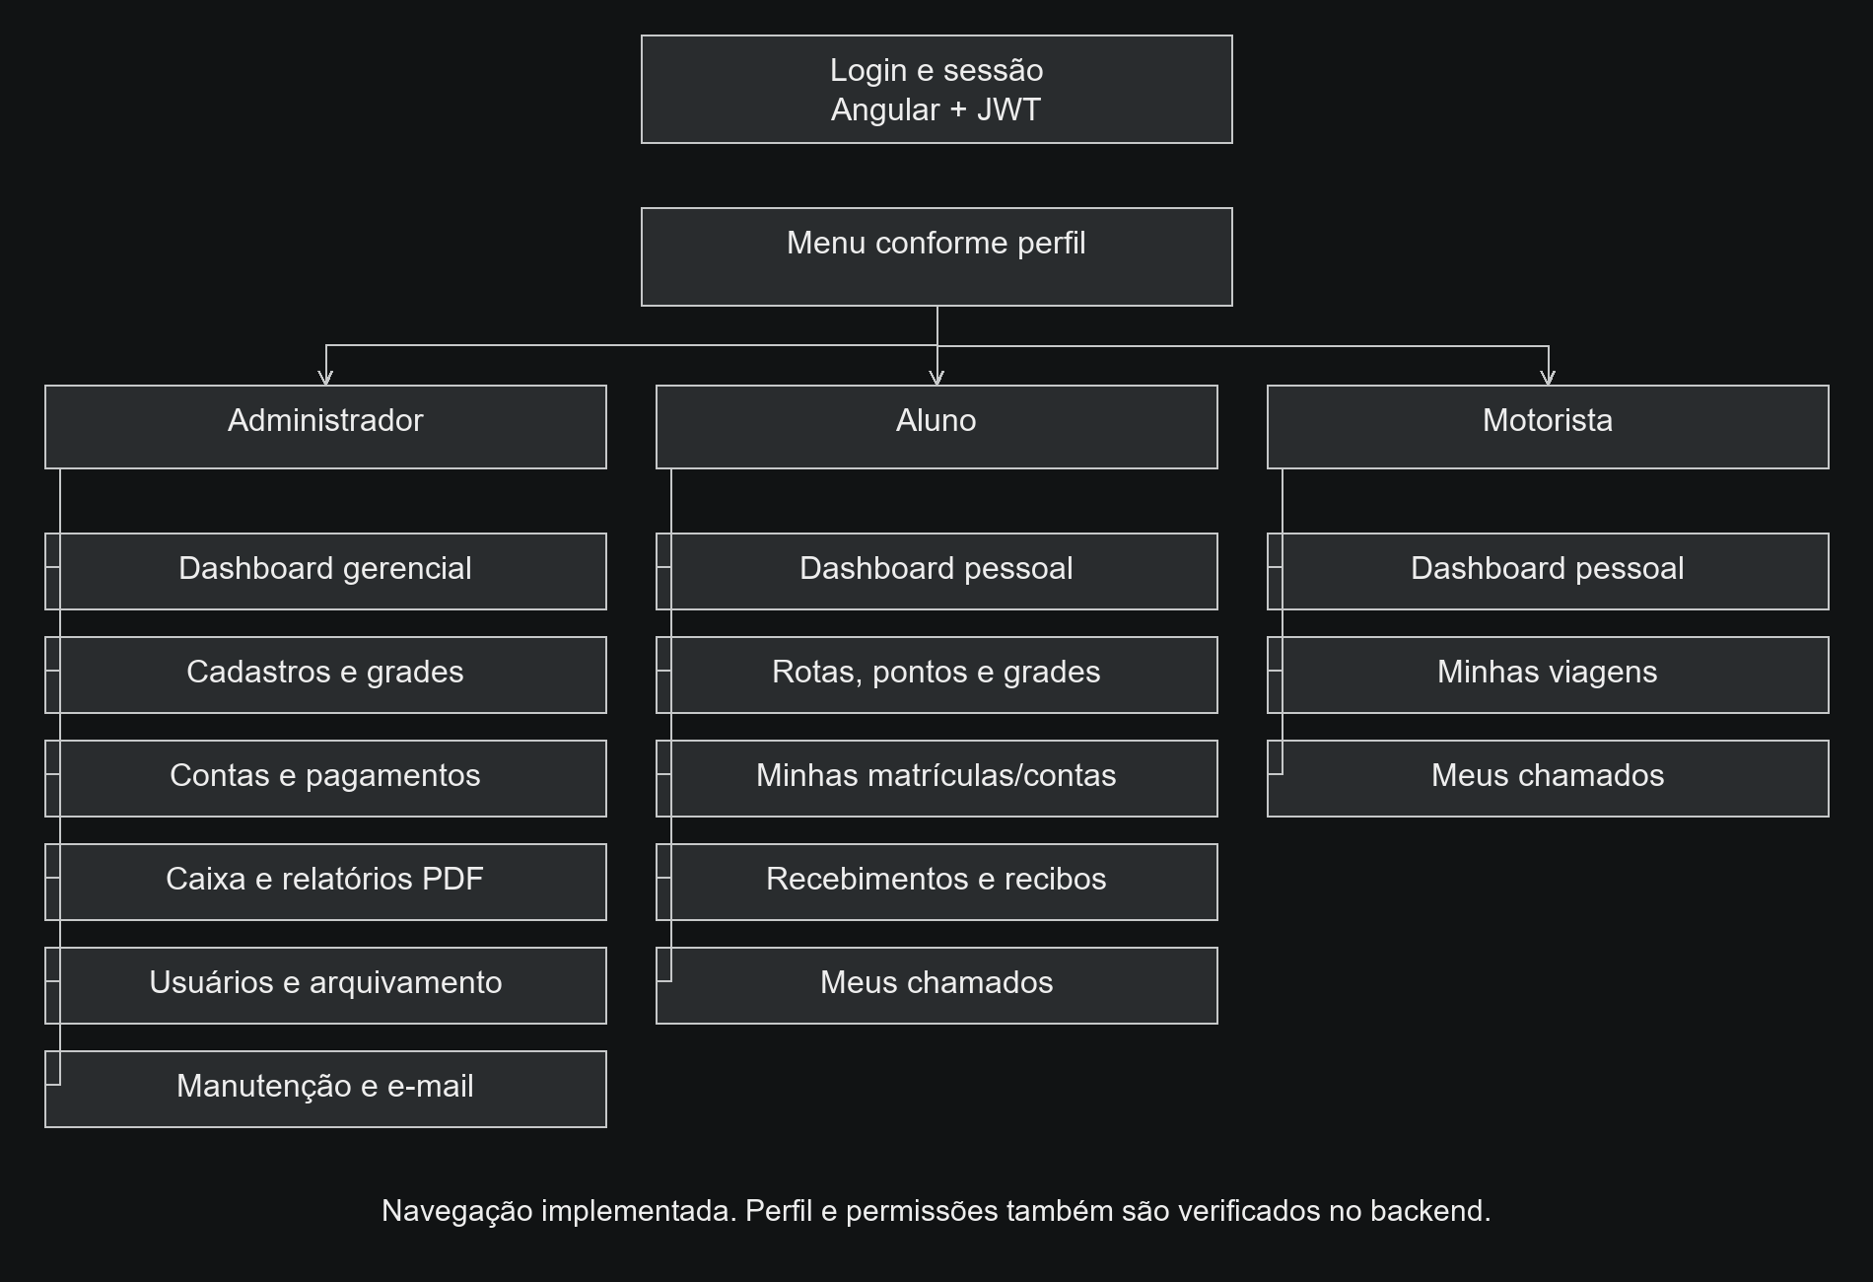
Fonte: Do autor

4.7 Diagrama de Implantação
A figura apresenta uma topologia lógica: navegador com Angular, API Java com Tomcat embutido, PostgreSQL e servidor SMTP configurável. Ela não define um provedor de hospedagem nem comprova implantação em produção. URLs, transporte e credenciais dependem do ambiente. O envio de e-mail permanece indisponível até a habilitação e configuração necessárias.
Figura 61 – Diagrama de implantação
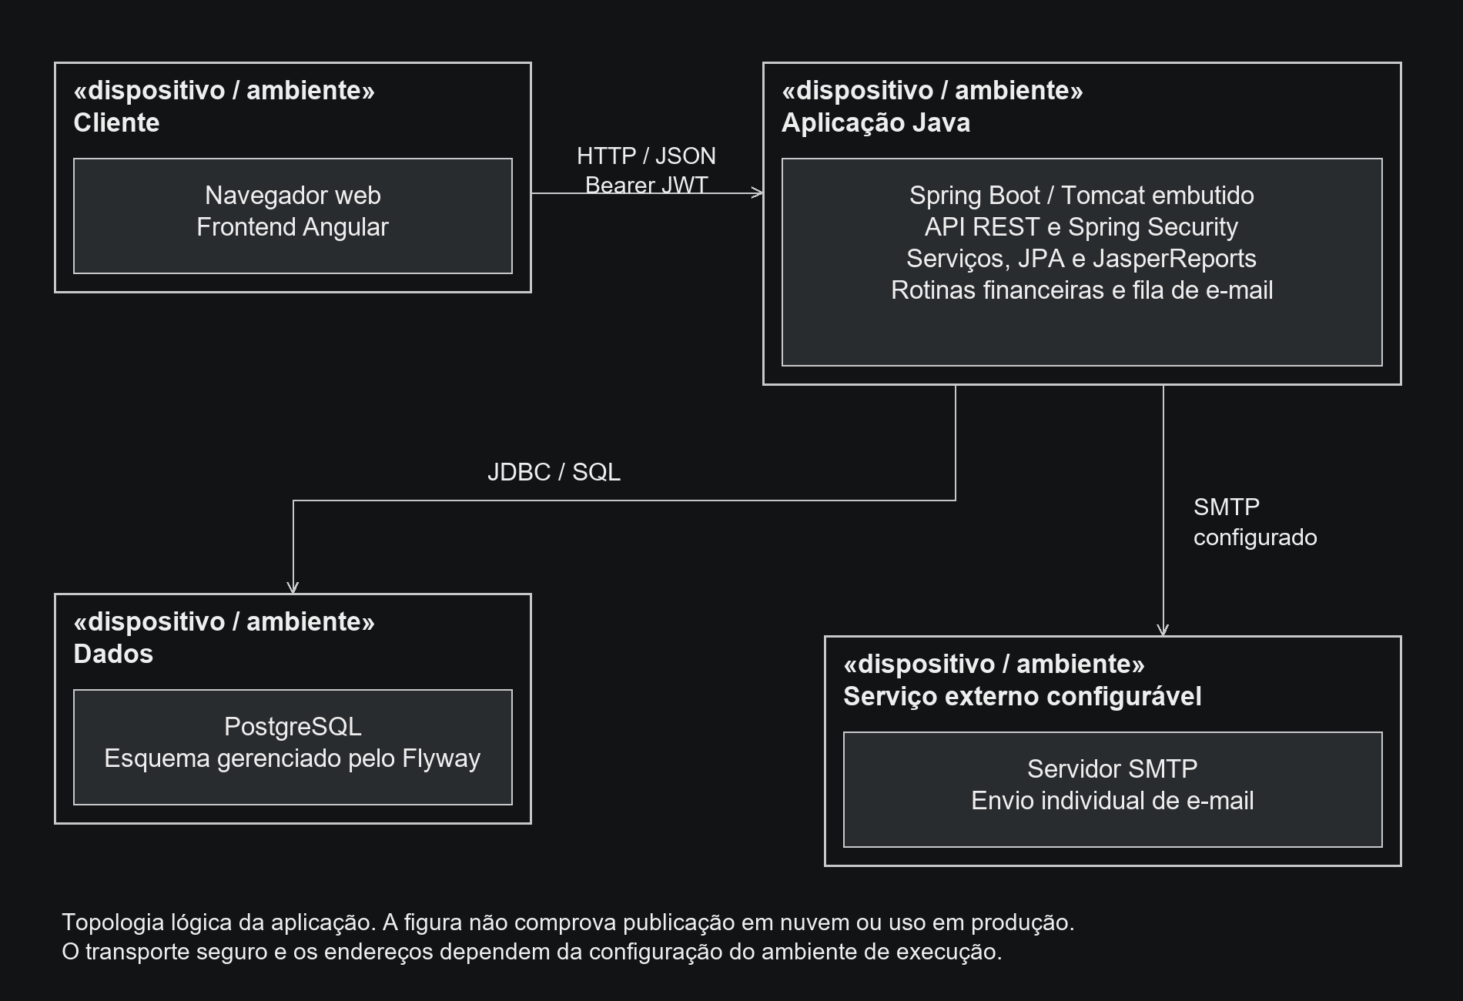
Fonte: Do autor

5 PROJETO PROCEDIMENTAL
Este capítulo descreve os mecanismos de autenticação e autorização implementados, seus efeitos sobre a sessão e as conclusões sobre o alcance funcional do projeto.

5.1 Segurança e Controle de Acesso
A API utiliza Spring Security com autenticação por JWT assinado com HS256 e operação sem sessão HTTP no servidor. O login valida as credenciais por AuthenticationManager e emite um token com validade e informações do usuário. As senhas são armazenadas por hash BCrypt. Assinatura do token e hash da senha são mecanismos distintos; a aplicação não descreve o JWT como conteúdo criptografado.
O perfil ADMIN administra cadastros, usuários, finanças, relatórios, manutenção e e-mail. O perfil ALUNO consulta rotas, pontos e grades, acompanha suas próprias cobranças, registra recebimentos e abre chamados. O perfil MOTORISTA consulta suas viagens e abre chamados. Os painéis são específicos por perfil, e o acesso a cobranças e chamados pessoais também verifica a identidade vinculada ao usuário.
Em cada requisição protegida, o backend verifica validade, emissor, assinatura e estado atual do usuário, inclusive tokenVersion. Arquivamento, desativação e alterações administrativas aplicáveis revogam o uso de tokens anteriores. O frontend conserva a sessão em sessionStorage, envia o token como Bearer e trata expiração e rejeição. O logout remove a sessão local; não existe endpoint de logout global. CORS aplica as origens configuradas, sem substituir a autorização das operações.

5.2 Conclusão
O SGOU implementa uma base funcional para organizar cadastros, programação semanal, chamados e registros financeiros da associação. A separação entre contas e baixas permite acompanhar valores previstos, recebidos, pagos e ainda em aberto, com recibos e relatórios administrativos.
A interface web apresenta funcionalidades conforme o perfil e se comunica com a API Java. Os dashboards reúnem informações pessoais ou gerenciais, e a integração de e-mail dispõe de prévia, fila, histórico e retentativas, dependendo da configuração de envio. Essas funcionalidades descrevem o software disponível e não comprovam implantação ou resultados de utilização.
O alcance atual não inclui controle de embarques, listas de passageiros, horários, confirmação de viagens realizadas, emissão de boleto bancário ou transferência de valores. A programação usa os dias úteis previstos pela enumeração e mantém as limitações dos relacionamentos existentes. Registrar essas fronteiras evita atribuir à aplicação capacidades que não foram implementadas.
A organização em controllers, serviços, repositórios e modelos concentra as regras no backend e mantém o frontend responsável pela interação. Transações, proteções de histórico e revogação de acesso apoiam os processos implementados. A validação de infraestrutura, operação real e resultados administrativos exige evidências próprias e não é presumida nesta documentação.

5.3 Referências

GITHUB. GitHub Docs. GitHub. Disponível em: https://docs.github.com/pt. Acesso em: 14 maio 2026.

APACHE SOFTWARE FOUNDATION. Apache Tomcat Documentation. Apache Software Foundation. Disponível em: https://tomcat.apache.org/. Acesso em: 14 maio 2026.

SPRING. Spring Boot Reference Documentation. VMware. Disponível em: https://docs.spring.io/spring-boot/docs/current/reference/html/. Acesso em: 14 maio 2026.

DRAW.IO. draw.io - free online diagram software for making flowcharts, process diagrams, org charts, UML, ER and network diagrams. Disponível em: https://www.drawio.com/doc/#get-started-with-diagramsnet. Acesso em: 14 maio 2026.

JETBRAINS. IntelliJ IDEA. JetBrains, 2024. Disponível em: https://www.jetbrains.com/help/idea/discover-intellij-idea.html. Acesso em: 14 maio 2026.

DBEAVER. DBeaver - This is the documentation for DBeaver, a universal database management tool for anyone who needs to work with data professionally. Disponível em: https://dbeaver.com/docs/dbeaver/. Acesso em: 14 maio 2026.

POSTGRESQL GLOBAL DEVELOPMENT GROUP. PostgreSQL Documentation. PostgreSQL. Disponível em: https://www.postgresql.org/docs/. Acesso em: 14 maio 2026.

JASPERREPORTS. JasperSoft Community – Jaspersoft is the customizable reporting and analytics platform you need to succeed. Disponível em: https://community.jaspersoft.com/. Acesso em: 14 maio 2026.

MICROSOFT. Visual Studio Code Documentation. Microsoft. Disponível em: https://code.visualstudio.com/docs. Acesso em: 14 maio 2026.

